《大红灯笼高高挂》拉片笔记
学号：20251011146 班级：25级数码3班 姓名：郭佳鑫

影片介绍与故事梗概
影片名称：《大红灯笼高高挂》
编剧：倪震、苏童
导演：张艺谋
主演；巩俐、曹翠芬、何赛飞、马精武、孔琳
本片获第48届威尼斯国际电影节银狮奖
故事梗概
影片改编自苏童的小说《妻妾成群》，故事背景设定在民国初年的北方某大院。女大学生颂莲（巩俐 饰）因家道中落，被迫嫁入陈府，成为陈老爷的第四房姨太太。陈府是一个等级森严、压抑窒息的封建堡垒，妻妾之间为了争宠和生存，上演着一幕幕明争暗斗。
颂莲初入陈府时带着现代女性的倔强，试图保持自我，但很快被封建礼教的“规矩”所吞噬。影片通过“点灯”、“灭灯”、“封灯”这一套残酷的仪式，象征着女性被物化、被规训的命运。颂莲在经历了怀孕、假孕、被揭穿、失宠等一系列打击后，精神彻底崩溃。最终，她在这个红灯笼高高挂起的牢笼中，从一个鲜活的生命变成了一具行尸走肉，与疯癫的三太太梅珊（何赛飞 饰）一样，成为了封建制度下的牺牲品。
影片时空划分方案:
.影片采用封闭式空间叙事，以“陈府”为唯一核心场景，通过“灯笼—捶脚—封灯”等仪式化行为构建时间节奏，形成“空间压缩、时间循环”的结构特征：
空间设计：全片90%以上场景在山西乔家大院实景拍摄，高墙深院、对称构图、封闭院落强化“牢笼”感。不同姨太太的院落通过色彩、陈设区分：颂莲院落偏冷色调（青灰瓦、素色窗帘），象征其知识分子身份与疏离感；梅珊（何赛飞 饰）院落以暖红为主，呼应其戏子出身与张扬性格；卓云（曹翠芬 饰）院落则以暗棕、深绿为主，暗示其阴鸷城府。
时间结构：以“季节更替”为外在线索（秋→冬→春），但核心时间单位是“点灯周期”——每晚“翻牌”决定哪房姨太太得宠，次日清晨“封灯”标志恩宠结束。这种循环往复的仪式，将时间压缩为权力游戏的刻度，凸显女性命运的宿命性。
视觉符号系统：红灯笼（权力/欲望）、捶脚声（感官刺激/控制）、高墙（禁锢/压抑）、雪（纯洁/死亡）构成多层次隐喻网络，通过色彩对比（红与黑、暖与冷）、声音设计（京剧锣鼓、捶脚声、风声）强化主题表达。
《大红灯笼高高挂》拉片笔记

时间：00：45到1:15 人物：四房太太、老爷、府中各号人
镜号 | 画面 | 景别/运动方式 | 出镜人物/镜头内容 | 镜头时长 | 声音 | 道具 | 色彩影调及作用
1 | 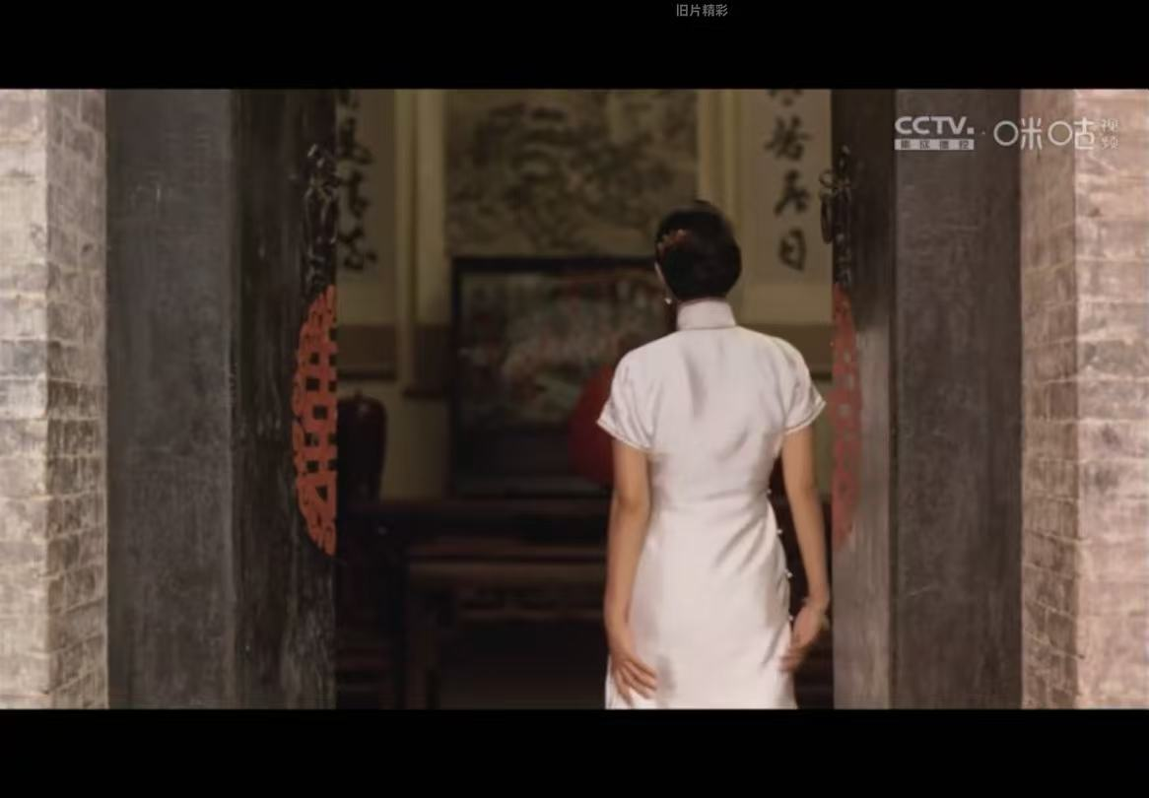 | 中景（Medium Shot）  固定镜头（Static Shot） | 颂莲身穿白色旗袍，梳着整齐的发髻，背对镜头，缓缓走进一扇敞开的门。门框两侧贴有红色的剪纸装饰。透过门洞，可以看到屋内挂着字画和中堂，光线较暗，显得深邃而神秘。 | 约 3-5 秒  约10-12 秒  约 5-6 秒  约 6-8秒 | 仅有脚步声/环境音）。此时无声胜有声，寂静的环境更能凸显人物内心的不安与未知的命运 | 红灯笼、砖墙、木制家具。 | 以红色为主调，搭配昏暗的光线。  - 作用：红灯笼作为核心符号，象征权力与欲望；昏暗光线与封闭空间强化压抑感，暗示人物命运的悲剧性。
2 | 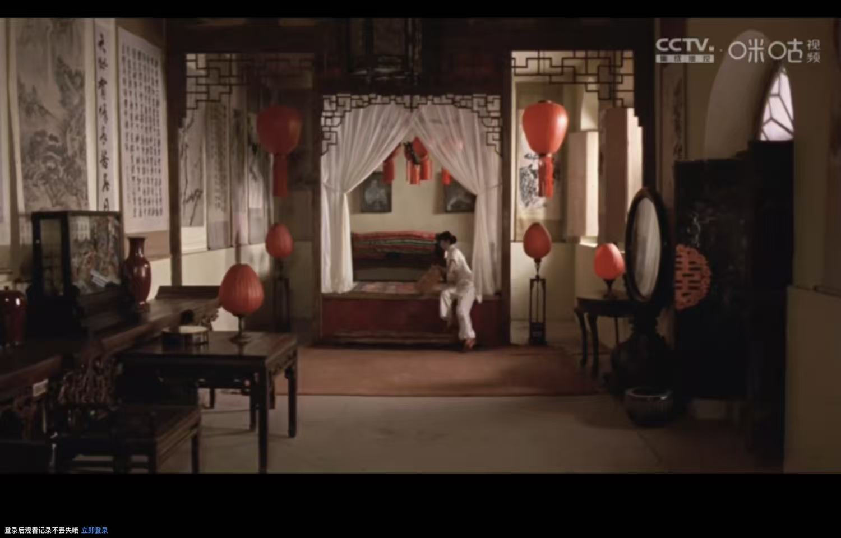 | 全景（Wide Shot）。完整展现了房间布局、人物位置及环境氛围，强调人与环境的关系。  固定镜头（Static Shot）。营造出一种静谧、压抑的观察视角，仿佛观众正透过门缝窥视这一切。 | 颂莲（巩俐饰）坐在床沿，低头整理衣物。房间内陈设考究，红灯笼高悬，书法字画挂满墙壁，中式家具错落有致。光线从窗户透入，与灯笼的红光交织，形成明暗对比。 | 约 3-5 秒  约10-12 秒  约 5-6 秒  约 6-8秒 | 无，仅有环境音 | 传统家具、卷轴画、中式装饰。 | 以黄色为主调，搭配柔和但略显昏暗的光线。  - 作用：传统家具与装饰强化历史感与文化氛围；柔和光线与人物表情形成对比，突出人物内心的复杂情绪。
3 | 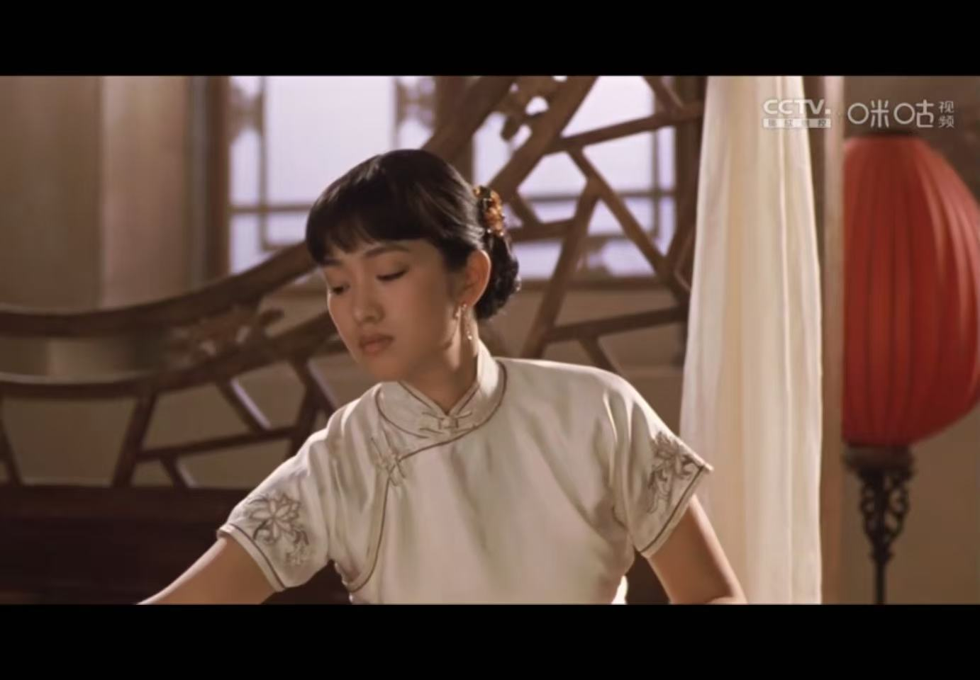 | 特写（Close-up）。聚焦人物面部表情，捕捉细微情感变化  固定镜头（Static Shot）。强调人物情绪的静态张力，让观众与人物一同沉浸于内心世界。 | 颂莲（巩俐饰）低头凝视，神情专注。背景中可见中式窗棂与红灯笼，光线柔和。 | 约 3-5 秒  约10-12 秒  约 5-6 秒  约 6-8秒 | 仅有环境音 | 红灯笼、传统家具、卷轴画、中式装饰。 | 白色服饰与红色灯笼形成鲜明对比，强化人物的孤立与无助；昏暗光线与封闭空间进一步强化压抑感，暗示人物命运的悲剧性。
4 | 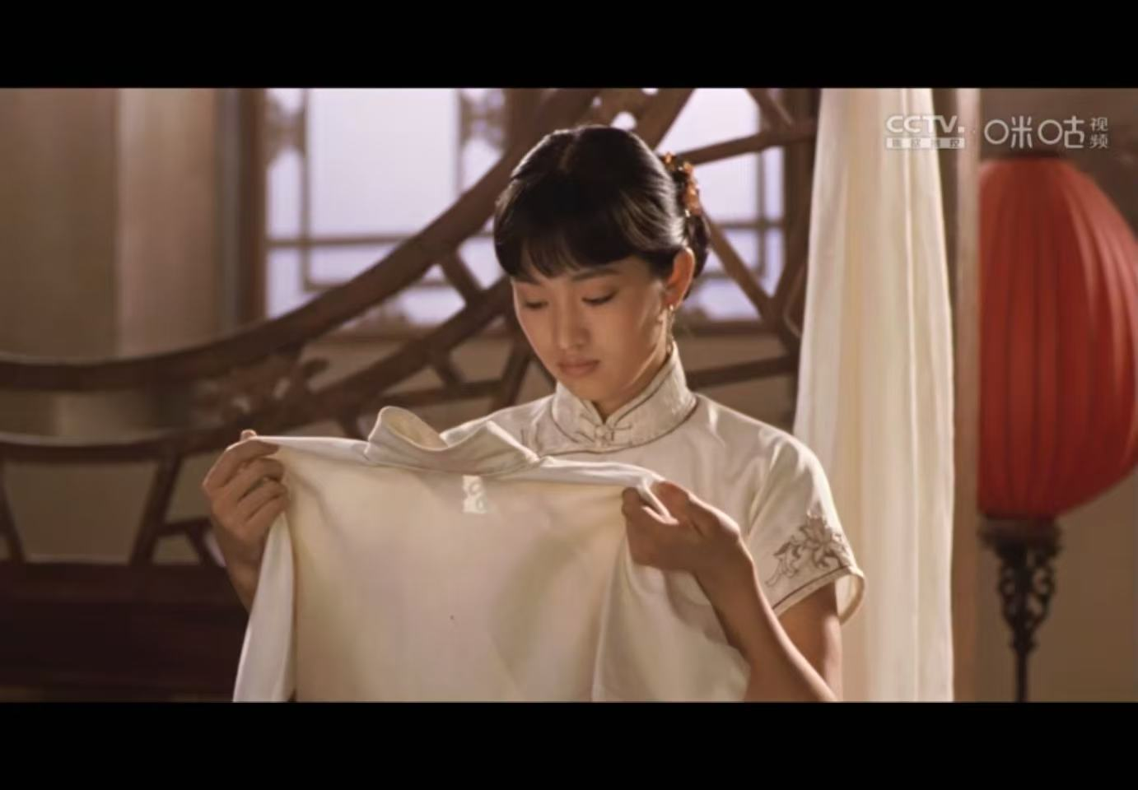 | 景别：中景（Medium Shot）。涵盖人物上半身及部分环境，展现人物动作与环境关系。  镜头运动方式：固定镜头（Static Shot）。强调人物动作的仪式感与内心世界的挣扎。 | 颂莲（巩俐饰）双手展开一件白色衣物，动作轻柔，眼神专注。背景中可见中式窗棂与红灯笼，光线柔和。 | 约 3-5 秒  约10-12 秒  约 5-6 秒  约 6-8秒 | 仅有环境音 | 白色旗袍、白色衣物、传统木窗、红色灯笼。 | 以白色为主调，搭配柔和光线与背景的红色灯笼。 作用：白色象征纯洁与反抗，红色灯笼象征权力与压抑，两者对比强化了人物内心的矛盾与悲剧性。
5 | 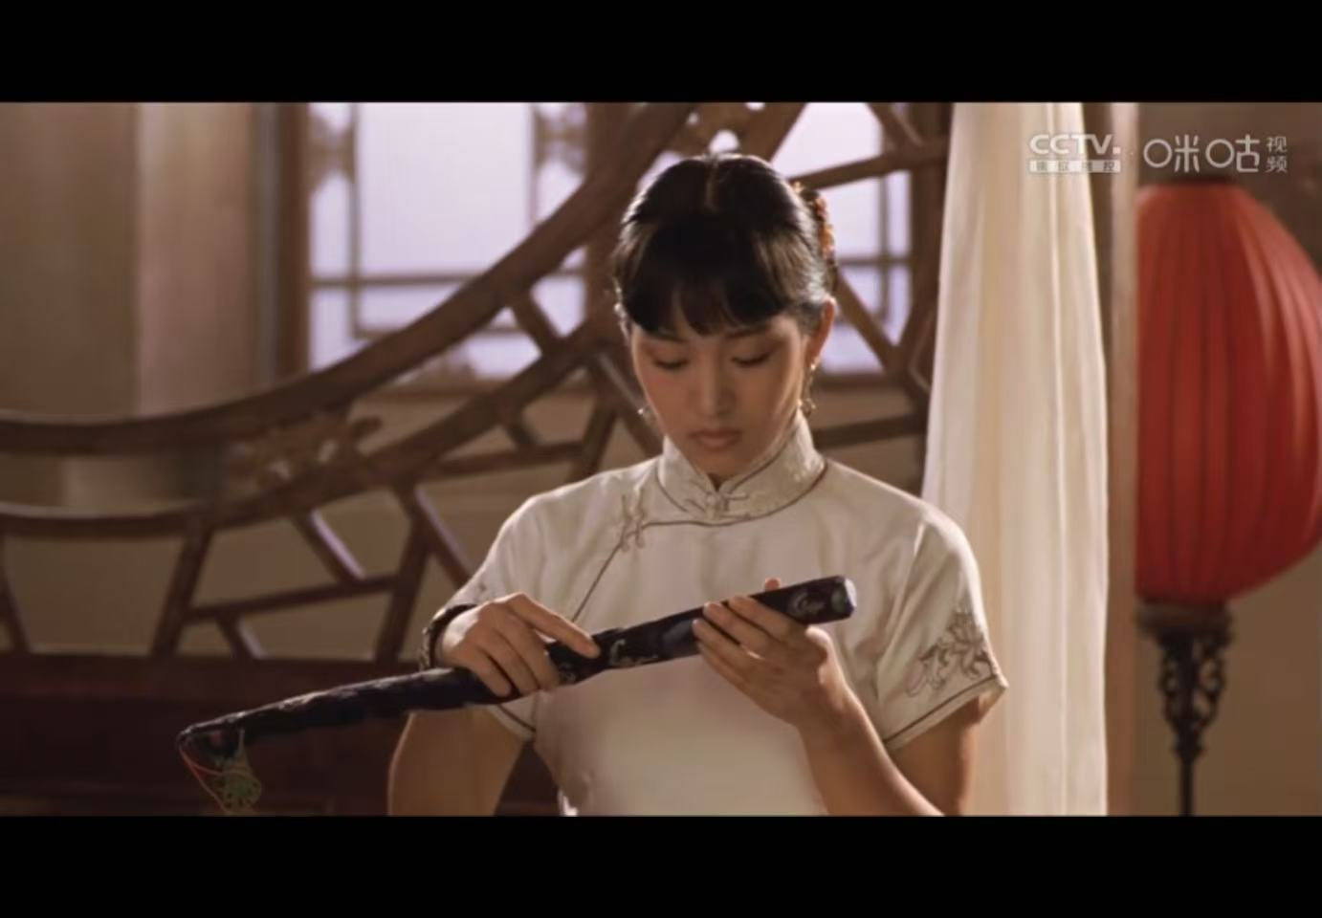 | 中景（Medium Shot）。涵盖人物上半身及部分环境，既展现人物神态，又暗示环境压迫。  固定镜头（Static Shot）。营造静谧、压抑的观察视角，仿佛观众正透过门缝窥视她的内心挣扎。 | 颂莲（巩俐饰）手持黑色绣花折扇，低头凝视。背景为中式窗棂与红色灯笼，光线柔和，氛围静谧。 | 约 8-10 秒  约 5-7 秒  约 10-12 秒  约 5-7 秒 | 仅有环境音 | 白色旗袍、黑色笛子、传统木窗、红色灯笼。 | 以白色为主调，搭配柔和光线与背景的红色灯笼。 作用：笛子象征自由与过去，白色旗袍象征纯洁，红色灯笼象征权力与压抑，三者对比强化了人物内心的矛盾与悲剧性。
6 | 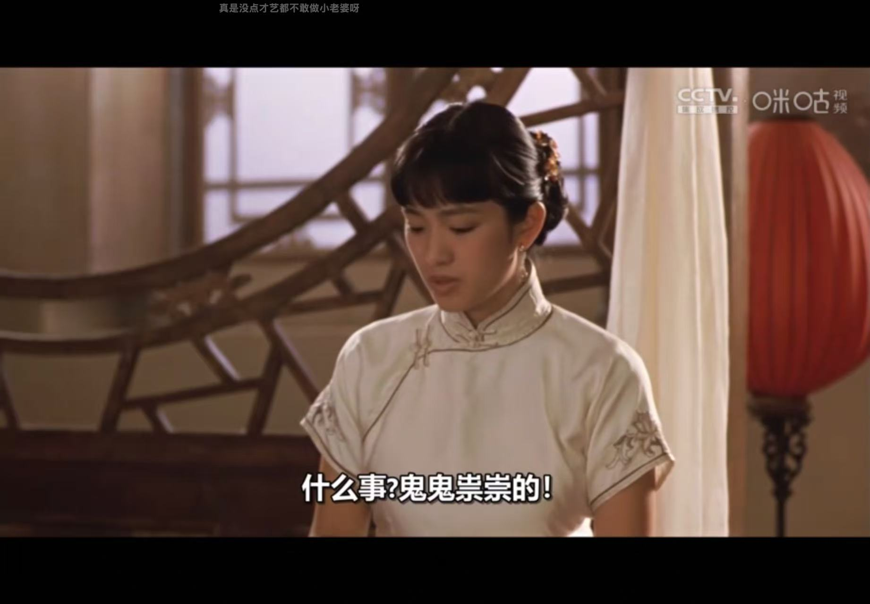 | 特写（Close-up）。聚焦人物面部表情，突出内心情绪。  固定镜头（Static Shot）。营造静谧、压抑的观察视角，仿佛观众正透过门缝窥视她的内心挣扎。 | 颂莲（巩俐饰）眉头微蹙，眼神中流露出一丝不耐与烦躁。背景为中式窗棂与红色灯笼，光线柔和，氛围静谧。 | 约 8-10 秒  约 5-7 秒  约 10-12 秒  约 5-7 秒 | 对白：“什么事？鬼鬼祟祟的！” 这句台词展现了她此时的烦躁与不安，也暗示她已开始参与“点灯”规则，但内心的挣扎与不安仍清晰可见。 | 白色旗袍、传统木窗、红色灯笼 | 以白色为主调，搭配柔和光线与背景的红色灯笼。 作用：白色象征纯洁与反抗，红色灯笼象征权力与压抑，两者对比强化了人物内心的矛盾与悲剧性。
7 | 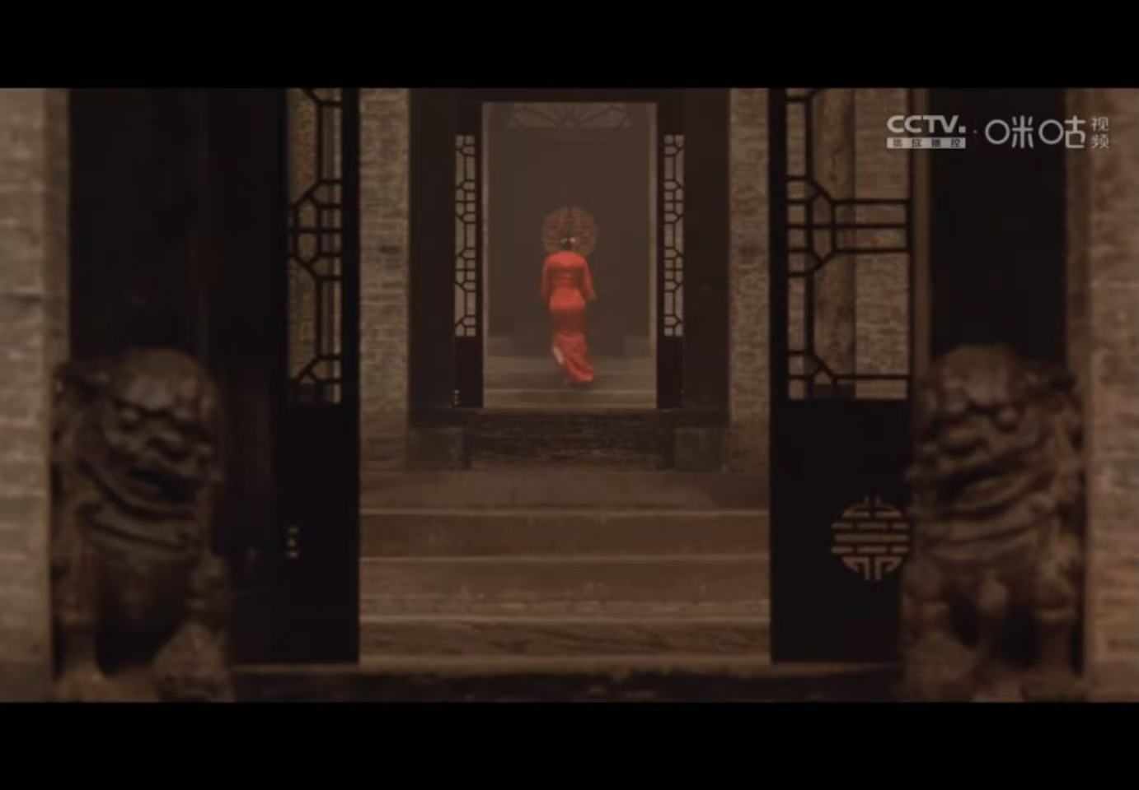 | 远景（Long Shot）。完整展现人物与环境的关系，强调环境的压迫感。  固定镜头（Static Shot）。营造静谧、压抑的观察视角，仿佛观众正透过门缝窥视她的命运。 | 颂莲（巩俐饰）身着红色旗袍，背对镜头，走向陈府深处。两侧是斑驳的青砖墙壁，墙上贴着红色的剪纸，与远处的红灯笼呼应，形成一种诡异的喜庆与压抑并存的视觉效果。 | 约 8-10 秒  约 5-7 秒  约 10-12 秒  约 5-7 秒 | 仅有环境音此时通常为静默，以突出人物命运的悲剧性。 | 红色旗袍、传统木窗、石狮子 | 以红色为主调，搭配昏暗的光线。 作用：红色旗袍象征地位与欲望；昏暗光线与封闭空间强化压抑感，暗示人物命运的悲剧性。
8 | 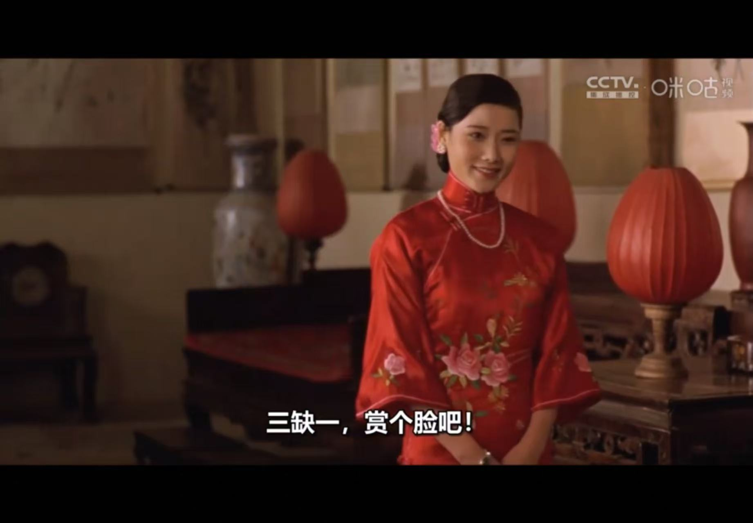 | 中景（Medium Shot）。涵盖人物上半身及部分环境，既展现人物神态，又暗示环境压迫。  固定镜头（Static Shot）。营造静谧、压抑的观察视角，仿佛观众正透过门缝窥视她的内心挣扎。 | 梅珊（何赛飞饰）身着大红绣花旗袍，佩戴珍珠项链，面带微笑，语气轻佻地对颂莲说：“三缺一，赏个脸吧！”背景中可见中式家具与红灯笼，光线柔和，氛围静谧。 | 约 8-10 秒  约 5-7 秒  约 10-12 秒  约 5-7 秒 | 对白：“三缺一，赏个脸吧！” | 红色旗袍、红色灯笼、传统家具。 | 以红色为主调，搭配柔和光线。 作用：红色灯笼象征权力与欲望；柔和光线与封闭空间强化压抑感，暗示人物命运的悲剧性。
10 | 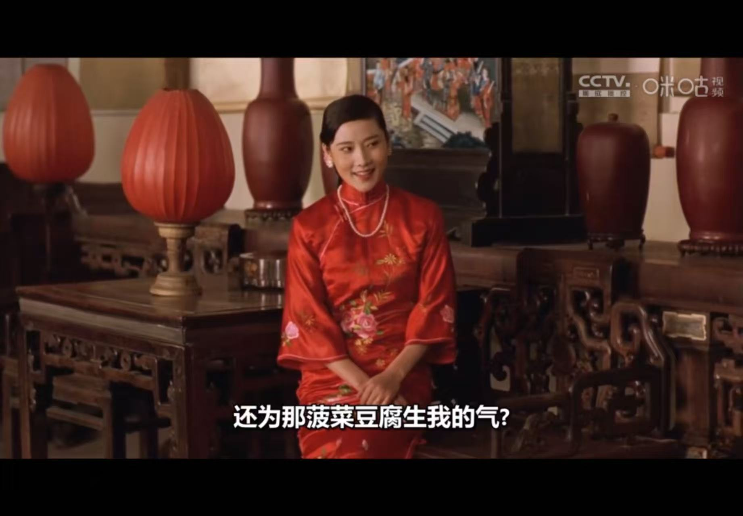 | 中景（Medium Shot）。涵盖人物上半身及部分环境，既展现人物神态，又暗示环境压迫。  固定镜头（Static Shot）。营造静谧、压抑的观察视角，仿佛观众正透过门缝窥视她的内心挣扎。 | 梅珊（何赛飞饰）坐在桌边，面带微笑，语气轻佻地对颂莲说：“还为那菠菜豆腐生我的气？”背景中可见中式家具与红灯笼，光线柔和，氛围静谧。 | 约 5-7 秒 | 对白：“还为那菠菜豆腐生我的气？” | 白色旗袍、传统家具、卷轴画。 | 以白色为主调，搭配柔和光线。 作用：白色旗袍象征纯洁与反抗；柔和光线与封闭空间强化压抑感，暗示人物命运的悲剧性。
11 | 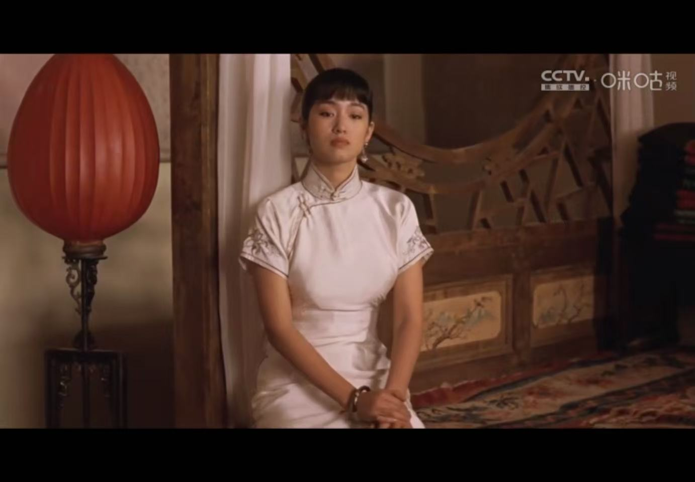 | 中景（Medium Shot）。涵盖人物上半身及部分环境，既展现人物神态，又暗示环境压迫。  固定镜头（Static Shot）。营造静谧、压抑的观察视角，仿佛观众正透过门缝窥视她的内心挣扎。 | 颂莲（巩俐饰）身着白色旗袍，坐在床边，神情冷淡，双手交叠放在膝上，眼神中流露出一丝不耐与疏离。背景中可见中式家具与红灯笼，光线柔和，氛围静谧。 | 约 8-10 秒 | 无对白 | 白色旗袍、红色灯笼、雕花木床。 | 以白色为主调，背景为暖黄色与红色。 作用：白色与红色的强烈对比，象征颂莲的“清高”与陈府“压抑”的冲突；静止的姿态强化了她的孤独与无力感。
12 | 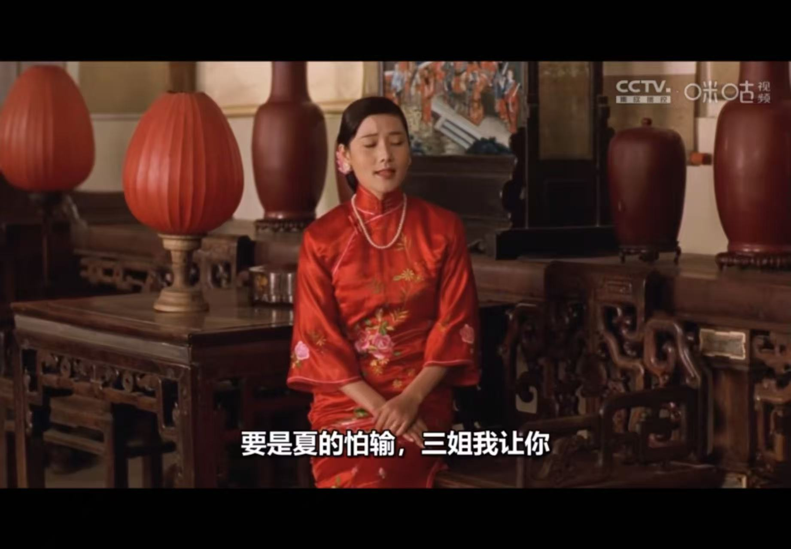 | 中景（Medium Shot）。涵盖人物上半身及部分环境，既展现人物神态，又暗示环境压迫。  固定镜头（Static Shot）。营造静谧、压抑的观察视角，仿佛观众正透过门缝窥视她的内心挣扎。 | 梅珊（何赛飞饰）身着大红绣花旗袍，佩戴珍珠项链，面带微笑，语气轻佻地对颂莲说：“要是真的怕输，三姐我让你”。背景中可见中式家具与红灯笼，光线柔和，氛围静谧。 | 约 5-7 秒 | 对白：“要是真的怕输，三姐我让你” | 红色旗袍、珍珠项链、红色灯笼 | 以红色为主调，光线明亮。 作用：红色象征权力与欲望，珍珠项链象征地位与虚荣；梅珊的言语与姿态，展现了她作为“过来人”的老练与对颂莲的试探。
13 | 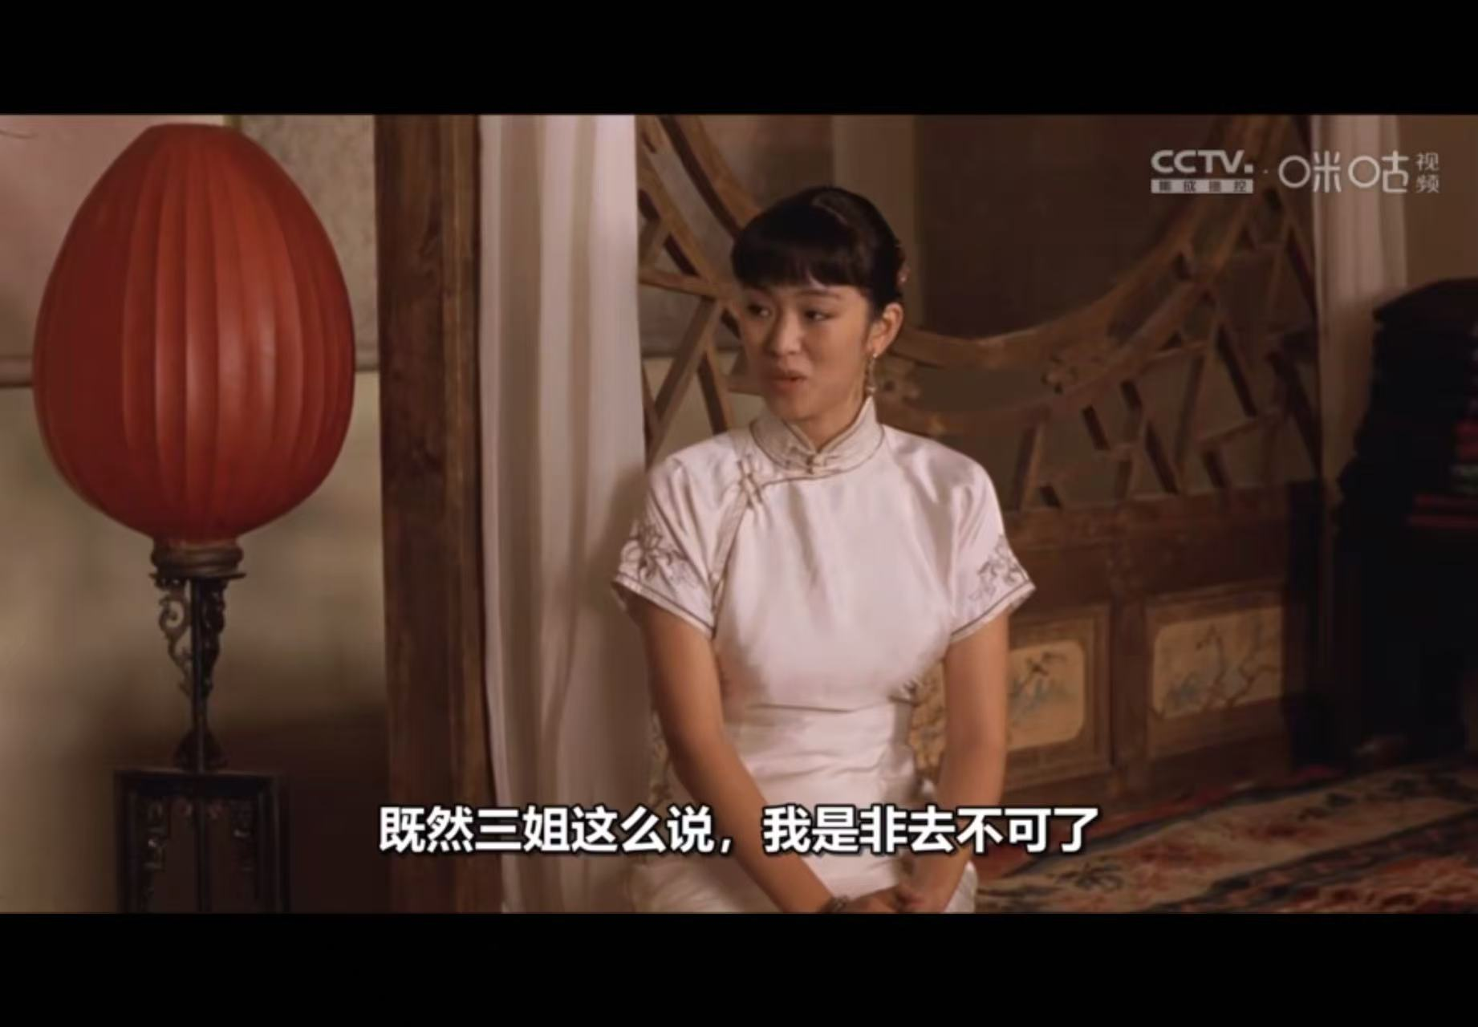 | 景（Medium Shot）。涵盖人物上半身及部分环境，既展现人物神态，又暗示环境压迫。  固定镜头（Static Shot）。营造静谧、压抑的观察视角，仿佛观众正透过门缝窥视她的内心挣扎。 | 颂莲（巩俐饰）身着白色旗袍，神情略带无奈与倔强，回应道：“既然三姐这么说，我是非去不可了”。背景中可见中式家具与红灯笼，光线柔和，氛围静谧。 | 约 5-7 秒 | 对白“既然三姐这么说，我是非去不可了” | 白色旗袍、红色灯笼。 | 以白色为主调，背景为暖黄色与红色。作用：颂莲表情的转变，标志着她从被动接受到主动参与的转折点；她的决定，预示着悲剧的开始。
14 | 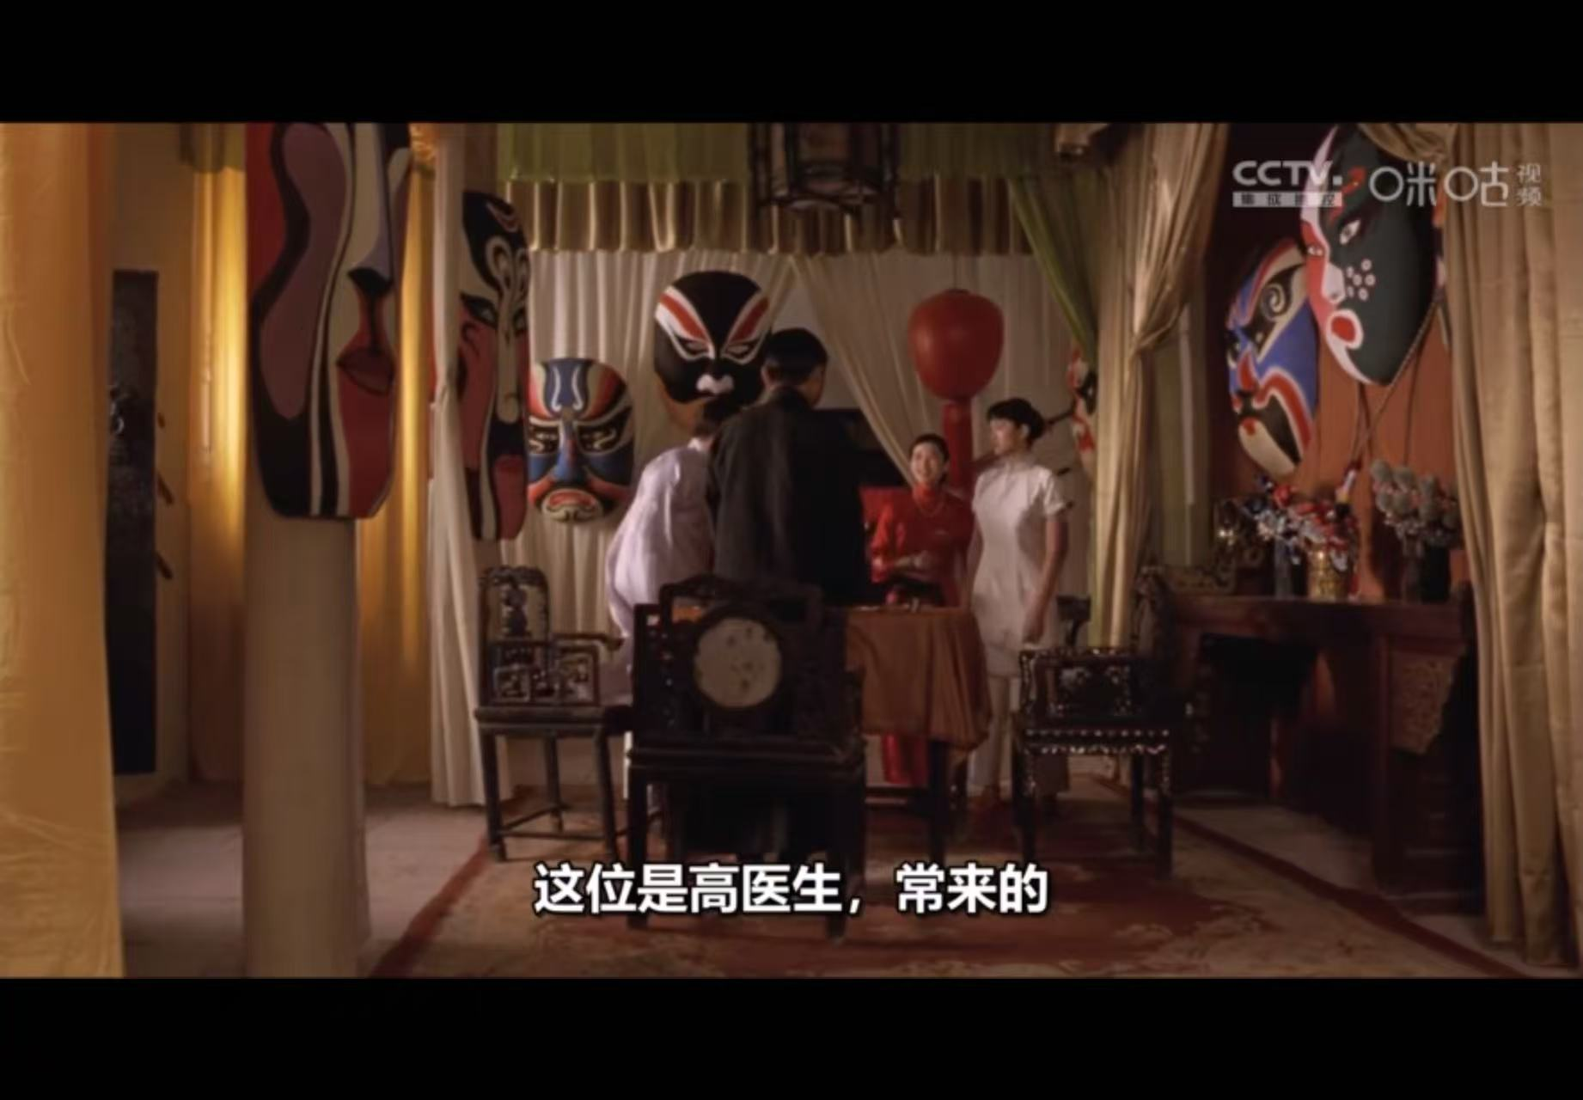 | 全景（Wide Shot）。完整展现了房间布局、人物位置及环境氛围，强调人与环境的关系。  固定镜头（Static Shot）。营造出一种静谧、压抑的观察视角，仿佛观众正透过门缝窥视这一切。 | 梅珊（何赛飞饰）与颂莲（巩俐饰）坐在桌旁，中间站着一位男子（高医生），背景墙上挂着巨大的京剧脸谱。梅珊介绍道：“这位是高医生，常来的”。 | 约 8-10 秒 | 对白：“这位是高医生，常来的” | 京剧脸谱挂饰、红色灯笼、雕花木床、麻将桌 | 以红色和暖黄色为主调，背景的京剧脸谱增加了戏剧感和神秘感。 作用：京剧脸谱象征着角色的伪装与真实面目；红色灯笼象征权力与欲望；高医生的出现打破了陈府内封闭的女性空间，暗示了梅珊的“越轨”行为和她对颂莲的试探
15 | 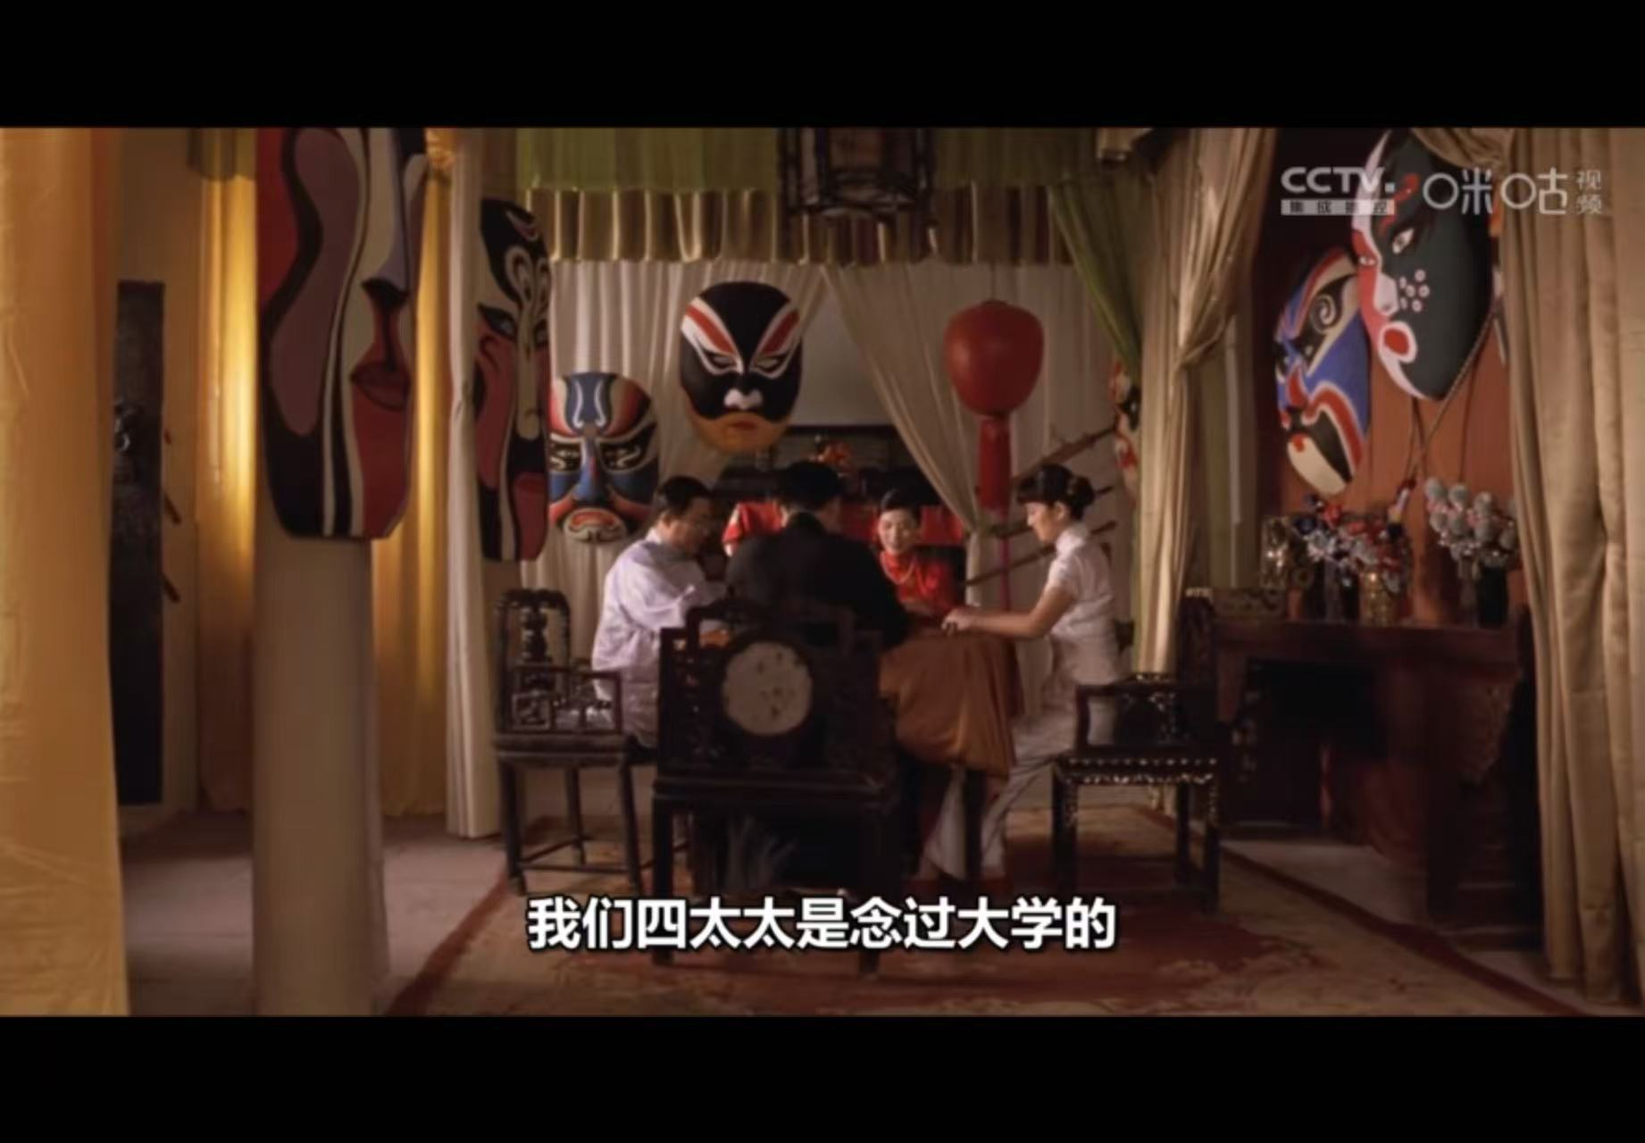 | 中景（Medium Shot）。涵盖四人麻将桌及部分背景，既展现人物互动，又强调环境象征意义。  固定镜头（Static Shot）。营造静谧、压抑的观察视角，仿佛观众正透过门缝窥视这场“戏”。 | 四人围坐麻将桌，颂莲（左）与梅珊（右）对坐，高医生（背对镜头）与另一位姨太太（部分可见）参与其中。背景墙上悬挂着巨大的京剧脸谱，房间内陈设考究，红灯笼高悬，光线柔和。 | 约 8-10 秒 | 对白：“我们四太太是念过大学的” | 麻将桌、麻将牌、京剧脸谱挂饰、红色灯笼。 | 以红色和暖黄色为主调，人物的服装颜色（白色与红色）形成对比。 作用：麻将桌象征着一种“游戏”和“博弈”；梅珊的红色旗袍与颂莲的白色旗袍形成视觉冲击，暗示了她们性格和命运的差异；梅珊的话语既是对颂莲的“夸奖”，也是一种“挑衅”，暗示了颂莲的“现代性”在陈府中的尴尬地位。
16 | 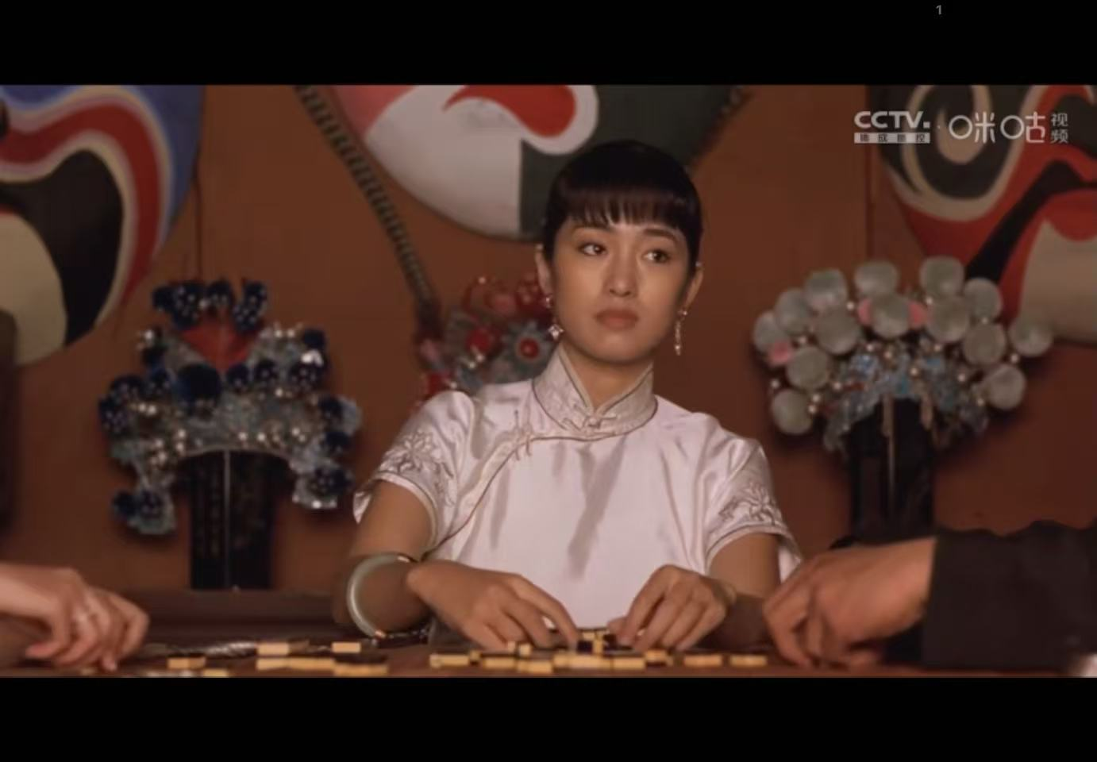 | 特写（Close-up）。聚焦人物面部表情，突出心理活动。  固定镜头（Static Shot）。营造静谧、压抑的观察视角，仿佛观众正透过门缝窥视她的内心挣扎。 | 颂莲（巩俐饰）低头整理麻将牌，神情专注而略带忧郁。背景中可见京剧脸谱与中式家具，光线柔和，氛围静谧。 | 约 5-7 秒 | 仅有环境音 | 麻将牌、白色旗袍、京剧脸谱挂饰 | 以白色和暖黄色为主调，背景的京剧脸谱增加了神秘感。 作用：特写镜头强化了颂莲的内心挣扎和不安；麻将牌的碰撞声增加了画面的紧张感；白色旗袍象征着颂莲的纯洁与清高，与周围环境的“俗气”和“压抑”形成对比，暗示了她最终的悲剧命运。
17 | 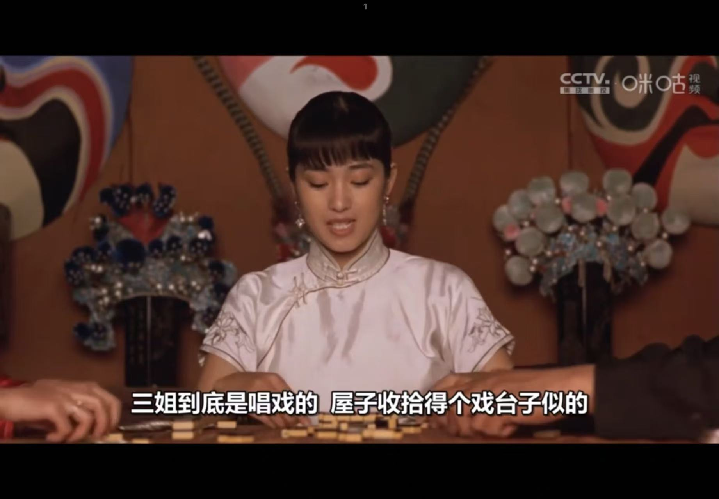 | 中景（Medium Shot）。涵盖颂莲上半身及部分背景，既展现人物神态，又暗示环境象征意义。  固定镜头（Static Shot）。营造静谧、压抑的观察视角，仿佛观众正透过门缝窥视她的反击。 | 颂莲（巩俐饰）抬头说话，神情略带讽刺。背景中可见京剧脸谱与中式家具，光线柔和，氛围静谧 | 约 8-10 秒 | 对白：“三姐到底是唱戏的，屋子收拾得个戏台子似的” | 白色旗袍、麻将桌、传统木窗、红色灯笼 | 以白色为主调，搭配柔和光线与背景的红色灯笼。 作用：白色象征纯洁与反抗，红色灯笼象征权力与压抑，两者对比强化了人物内心的矛盾与悲剧性。
18 | 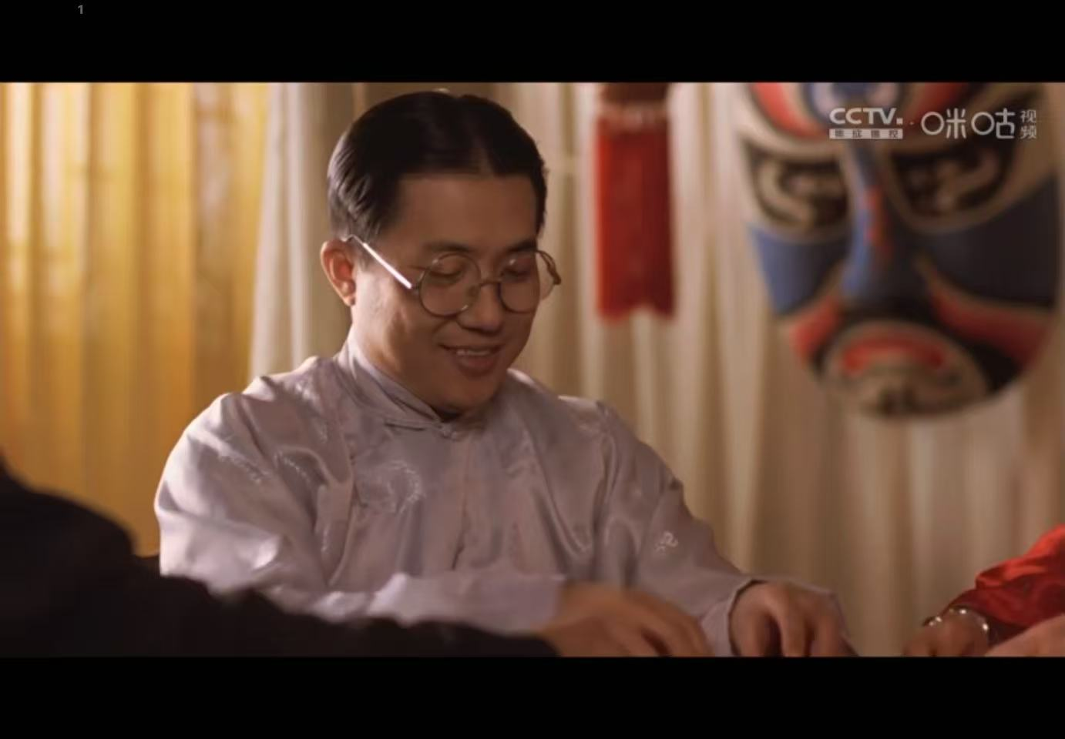 | 中近景（Medium Close-up）。聚焦人物上半身及手部动作，强调神态与心理活动。  固定镜头（Static Shot）。营造静谧、压抑的观察视角，仿佛观众正透过门缝窥视这场“戏”。 | 高医生（崔志刚饰）身着浅色中式长衫，戴圆框眼镜，面带微笑，低头整理牌面。背景中可见京剧脸谱与暖黄色窗帘，光线柔和，氛围静谧。 | 约 6-8 秒 | 仅有环境音 | 浅色长衫、眼镜、传统木窗、红色灯笼 | 以浅色为主调，搭配柔和光线与背景的红色灯笼。 作用：浅色象征着高医生的“现代性”与“理性”，与陈府内压抑的红色形成对比，暗示他与陈府内其他男性角色的不同。
19 | 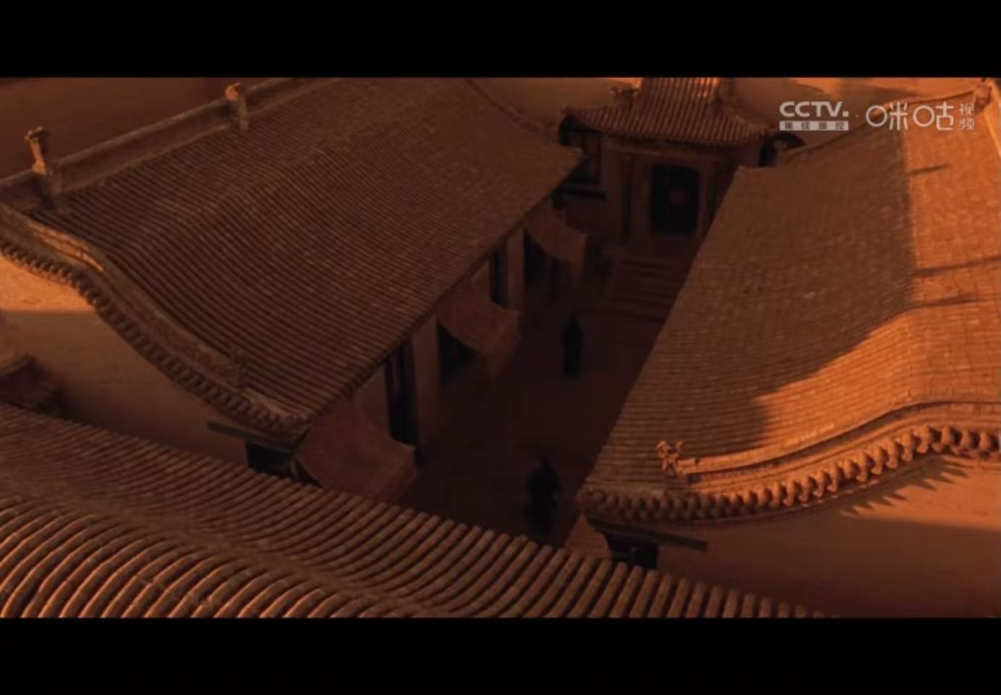 | 俯拍全景（High Angle Wide Shot）。完整展现建筑布局与人物位置，强调空间压迫感。  固定镜头（Static Shot）。营造静谧、压抑的观察视角 | 两名黑衣人影在院中行走，身影被夕阳拉长，与层层叠叠的瓦片屋顶形成强烈对比。整个场景笼罩在橙红色的暮光中，既显壮丽，又透出压抑。 | 约 10-12 秒 | 仅有环境音 | 屋顶瓦片、传统木窗、白色窗帘、红色灯笼。 | 以暖色调为主，搭配柔和光线与背景的红色灯笼。 作用：屋顶瓦片的整齐排列象征着封建礼教的压抑与秩序，两个人影的行走暗示了人物的命运与活动。
20 | 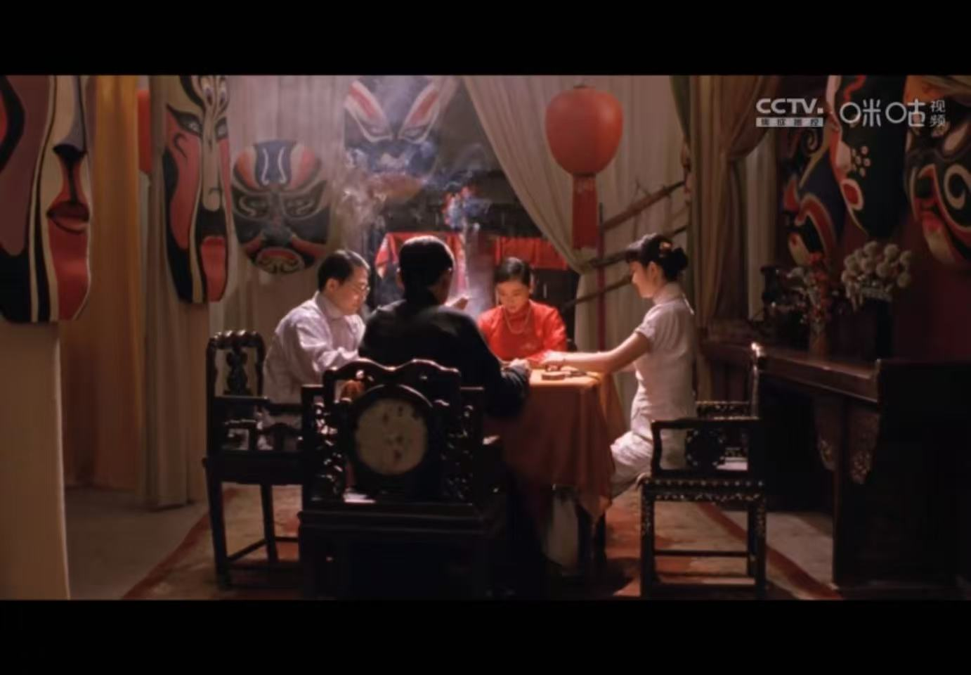 | 中景（Medium Shot）。涵盖四人麻将桌及部分背景，既展现人物互动，又强调环境象征意义  固定镜头（Static Shot）。营造静谧、压抑的观察视角，仿佛观众正透过门缝窥视这场“戏”。 | 四人围坐麻将桌，颂莲（左）与梅珊（右）对坐，高医生（背对镜头）与另一位男性（部分可见）参与其中。背景墙上悬挂着巨大的京剧脸谱，房间内陈设考究，红灯笼高悬，光线柔和。 | 约 8-10 秒 | 仅有环境音 | 麻将桌、麻将牌、京剧脸谱挂饰 | 影调偏暗，光线集中在人物面部与桌面，背景脸谱色彩浓烈。作用：营造私密而紧张的氛围，暗示人物关系的复杂性与虚伪性。
21 | 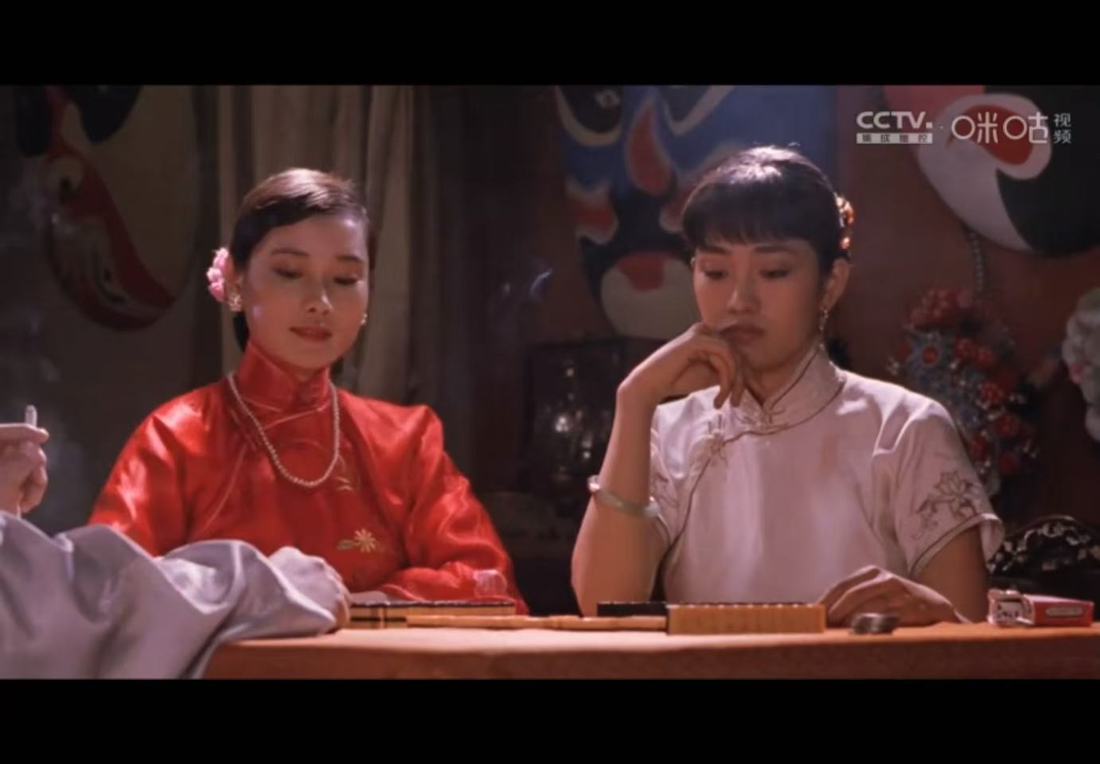 | 特写（Close-up）。聚焦人物面部表情，强调心理活动。  固定镜头（Static Shot）。营造静谧、压抑的观察视角，仿佛观众正透过门缝窥视这场“戏”。 | 颂莲（左）与梅珊（右）对坐，颂莲身着白衣，神情淡然，手托下巴；梅珊身着红衣，神情专注，手持香烟。背景中隐约可见京剧脸谱与中式家具，光线柔和。 | 约 6-8 秒 | 仅有环境音 | 麻将牌、烟灰缸、香烟 | 光影柔和但对比明显，红色与白色旗袍形成视觉冲突。作用：突出人物心理张力，暗示表面平静下的暗流涌动。
22 | 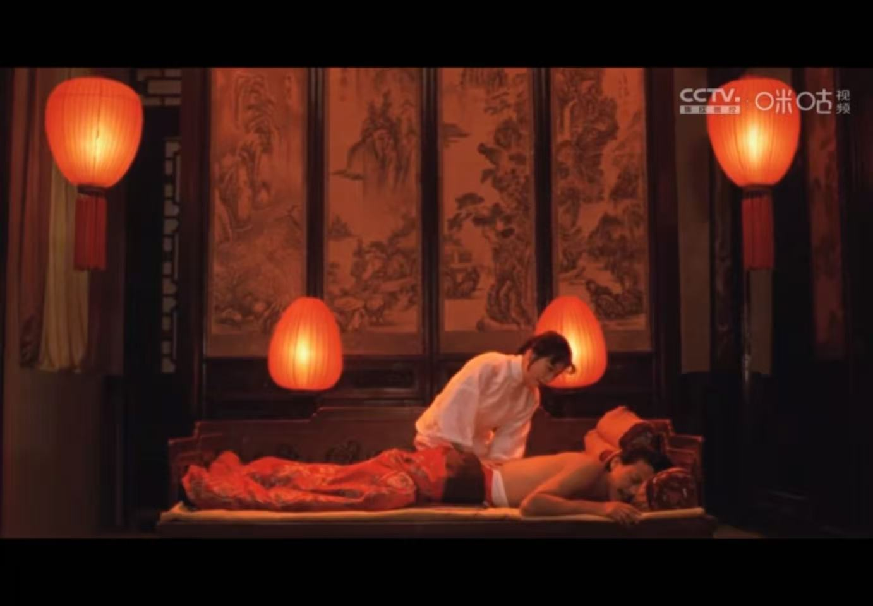 | 中景 (Medium Shot)。聚焦人物上半身及动作，展现人物间的互动与关系。  固定镜头。镜头静止，强化画面的庄重与宿命感，让观众聚焦于人物的动作与表情。 | 二太太卓云身穿白色传统服饰，正俯身为陈老爷按摩。老爷躺在床上，身穿红色传统服饰，表情平静。房间内悬挂着红灯笼，光线柔和但略显昏暗。 | 约 10秒 | 无对白，仅有轻微的按摩声与呼吸声。 | 红灯笼、长榻、绣花被 | 整体为浓烈红色调，光线均匀柔和。作用：强化仪式感与权力象征，红色既代表喜庆也暗示压抑与危险，凸显封建制度下女性的物化命运。
23 | 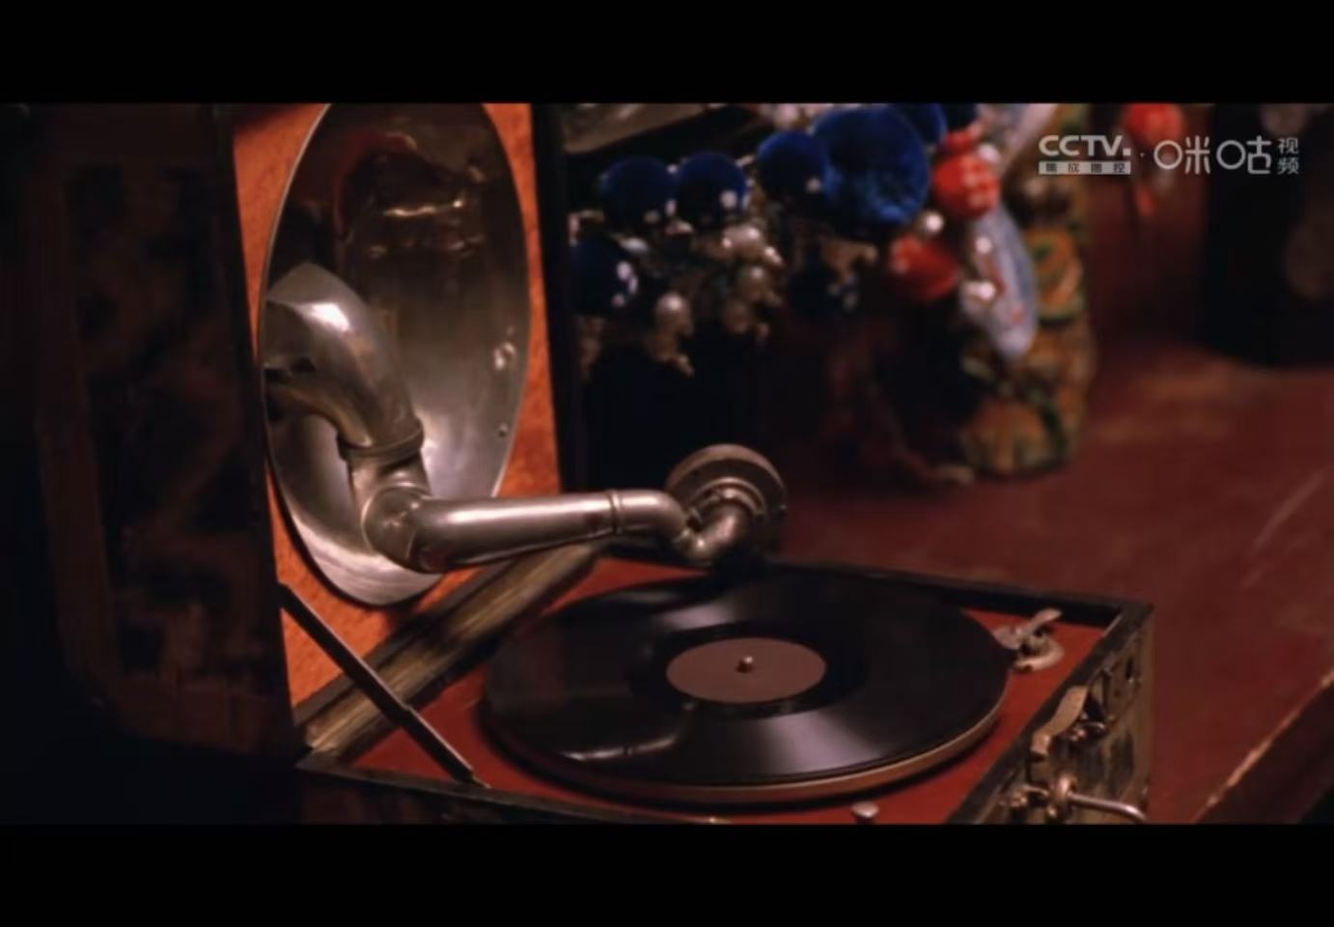 | 特写（Close-up）。聚焦留声机细节，强调其象征意义。  固定镜头（Static Shot）。营造静谧、压抑的观察视角，仿佛观众正透过门缝窥视这场“戏”。 | 镜头内容：一台老式留声机正在播放黑胶唱片，喇叭口朝向画面左侧，唱针轻触唱片。背景中隐约可见京剧头饰与中式摆件，光线柔和。 | 约 5-7 秒 | 麻将声与唱片声 | 唱片机黑胶唱片、蓝色绒球装饰物 | 暖黄光调，金属反光与木质纹理营造复古质感，暗示人物内心未被磨灭的浪漫与反抗
24 | 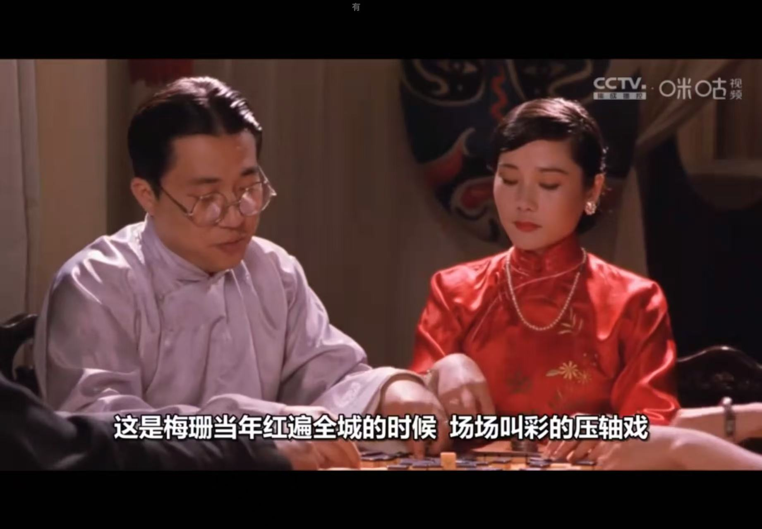 | 中景（Medium Shot）。涵盖四人麻将桌及部分背景，既展现人物互动，又强调环境象征意义。  固定镜头（Static Shot）。营造静谧、压抑的观察视角，仿佛观众正透过门缝窥视这场“戏 | 四人围坐麻将桌，颂莲（巩俐饰）与三太太梅珊（何赛飞饰）对坐，高医生（崔志刚饰）与另一位姨太太参与其中。背景墙上悬挂着巨大的京剧脸谱，与房间内的红灯笼、中式家具共同营造出一种“戏台子”般的荒诞氛围。 | 约 8-10 秒 | 有对白 | 麻将牌、红木桌、旗袍、眼镜 红色旗袍 | 红色旗袍在暗调房间中格外刺眼，象征欲望与危险；背景暗沉，强化宅院封闭感与压抑氛围
25 | 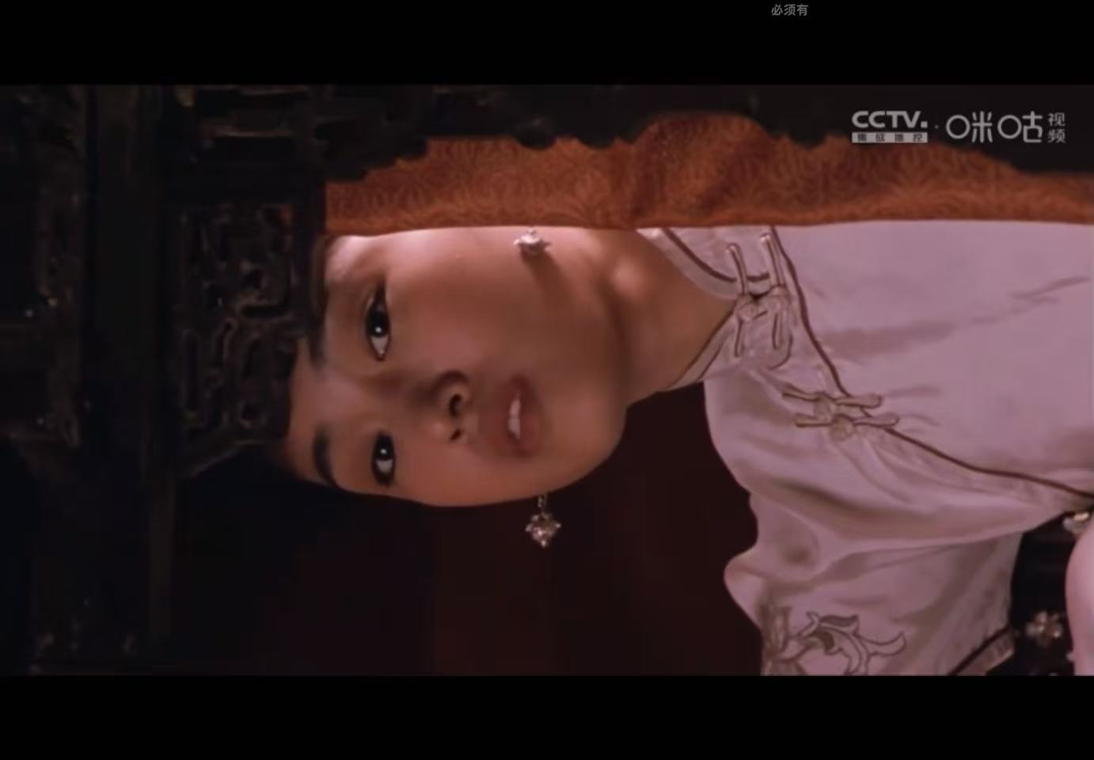 | 特写（Close-up）。聚焦人物面部表情，强调心理变化。  固定镜头（Static Shot） | 聚焦于颂莲（巩俐饰）低头弯腰的瞬间。她身着白色旗袍，神情专注，似乎在捡拾掉落的麻将牌，但眼神中流露出一丝惊讶与不安。背景中隐约可见中式雕花木椅，暗示场景仍位于三太太梅珊的房间。这一幕是颂莲发现三太太梅珊与高医生私情的关键时刻，她的表情从平静转为震惊，预示着宅院内权力结构的即将崩塌。 | 约 5-7 秒 | 麻将声渐弱，留声机唱段突兀放大，心跳声效隐约 | 坠、旗袍领口、雕花木椅 | 冷暖光交错，面部阴影加深，突出心理转折点；耳坠晃动暗示情绪波动，眼神特写标志人物觉醒开端
26 | 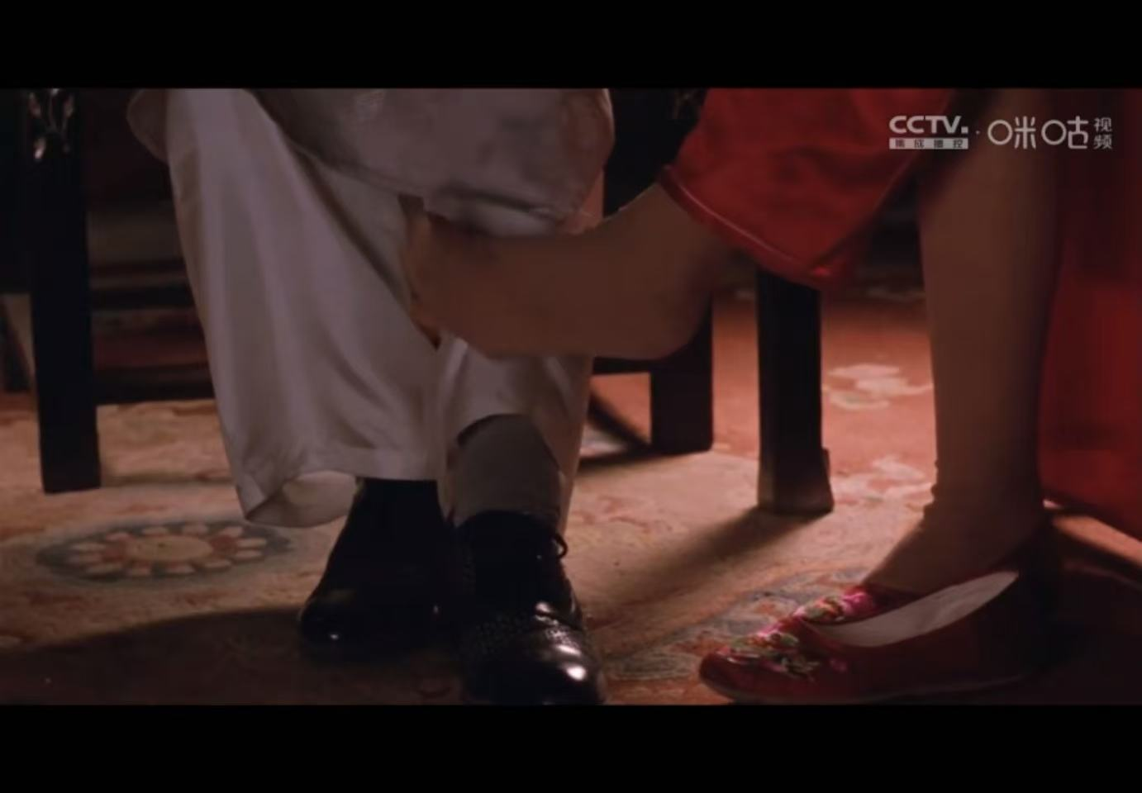 | 特写（Close-up）。聚焦人物脚部动作，强调心理变化。  固定镜头（Static Shot）。营造静谧、压抑的观察视角 | 这是一个特写镜头，聚焦于麻将桌下的四条腿。高医生（崔志刚饰）与三太太梅珊（何赛飞饰）的脚在桌下相互勾搭，暗示了两人之间的私情。高医生（崔志刚饰）与另一位姨太太的脚则保持距离，形成鲜明对比。这一幕是颂莲发现三太太梅珊与高医生私情的关键时刻，她的表情从平静转为震惊，预示着宅院内权力结构的即将崩塌。 | 约 5-7 秒 | 将碰撞声、留声机播放的京剧《夜奔》唱段、人物轻微的呼吸声 | 麻将桌、绣花鞋、皮鞋、地毯 | 暗调暖光，光线集中在脚部，突出隐秘感与紧张氛围；红色绣花鞋与黑色皮鞋形成视觉对比，象征欲望与危险；地毯花纹增加画面层次，暗示宅院的复杂与压抑
27 | 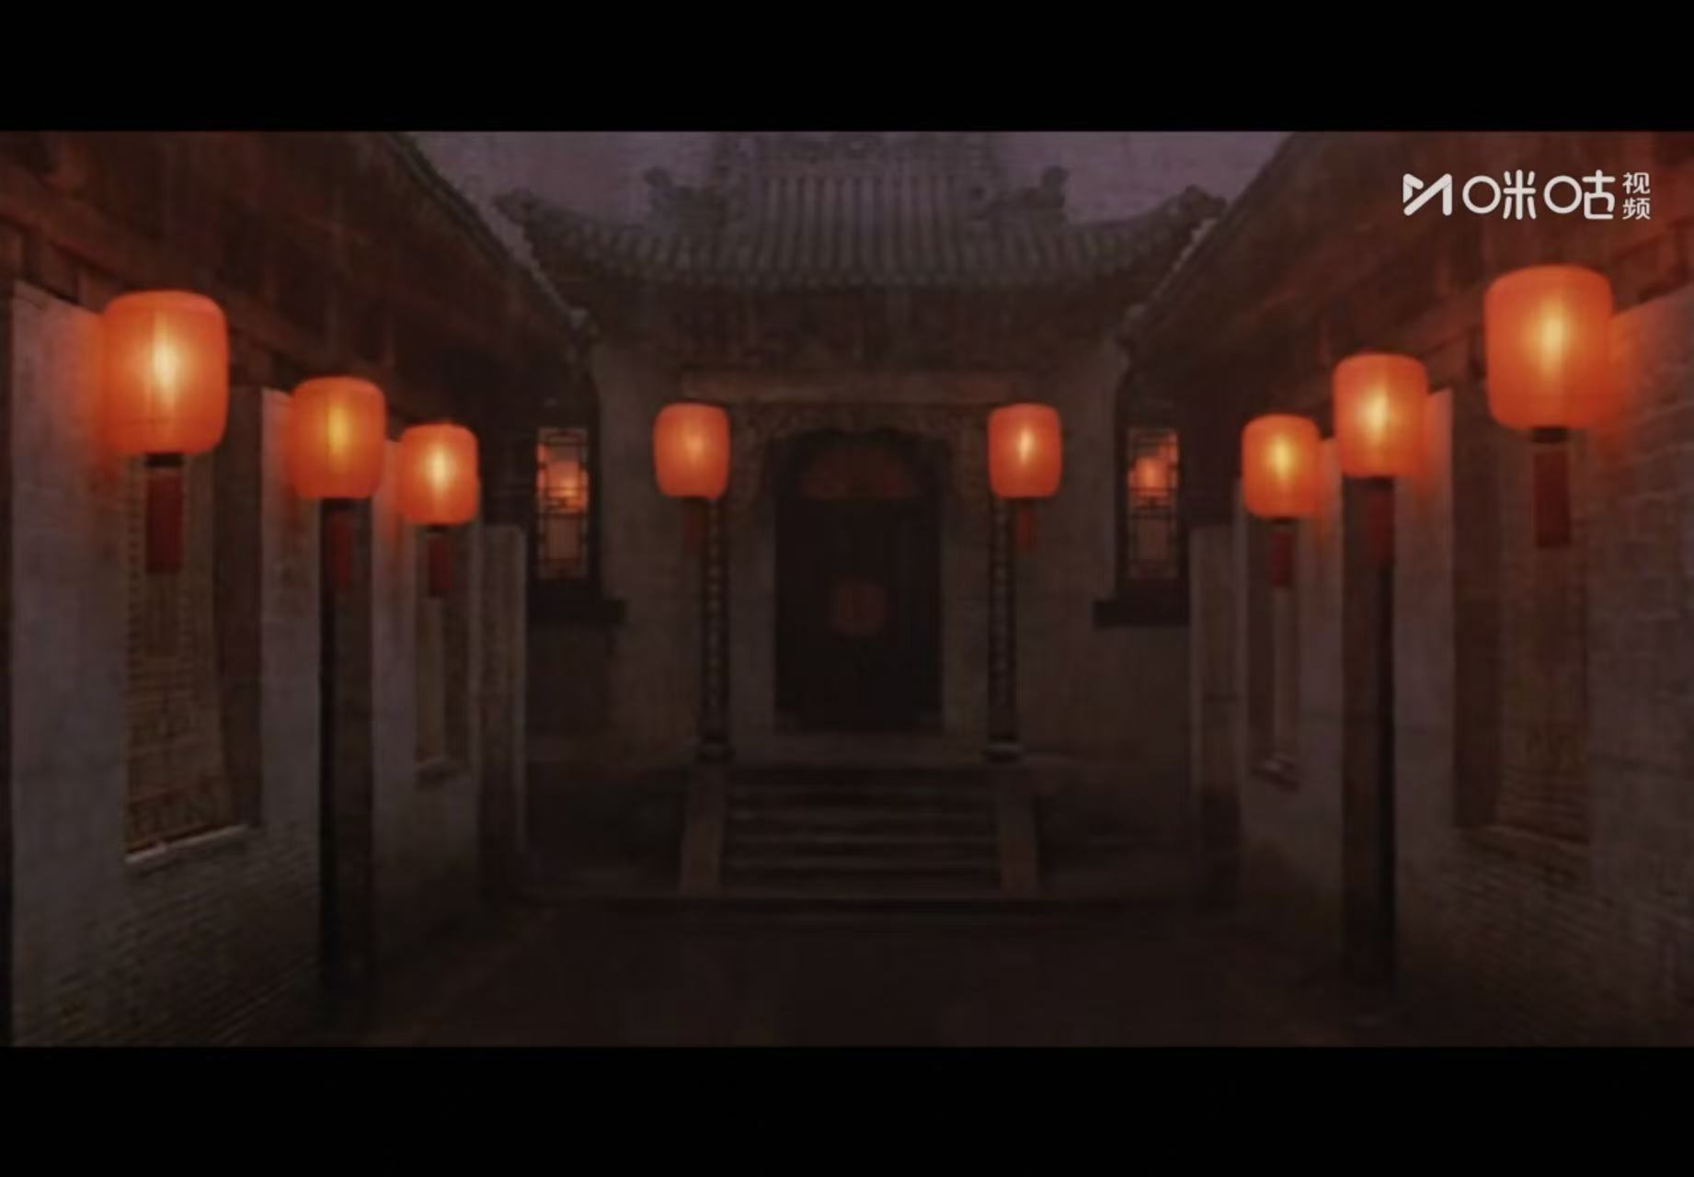 | 全景 (Wide Shot)。强调环境与人物的比例关系，突出空间的宏大与人物的孤立。  固定镜头。镜头静止，强化画面的庄重与宿命感，让观众聚焦于环境的压抑与人物的行动。 | 这是一个全景镜头，展现了陈府内院的压抑氛围。画面中挂满的红灯笼象征着封建礼教下的权力与欲望，灯笼的排列整齐划一，暗示着规矩的森严。这一镜头通过红色调的运用，强化了影片的压抑感与悲剧色彩，暗示了人物命运的不可逆转。 | 约 8秒 | 无对白，仅有轻微的环境音。 | 红灯笼、砖墙、木制家具 | 以红色为主调，搭配昏暗的光线。 作用：红灯笼作为核心符号，象征权力与欲望；昏暗光线与封闭空间强化压抑感，暗示人物命运的悲剧性。
28 | 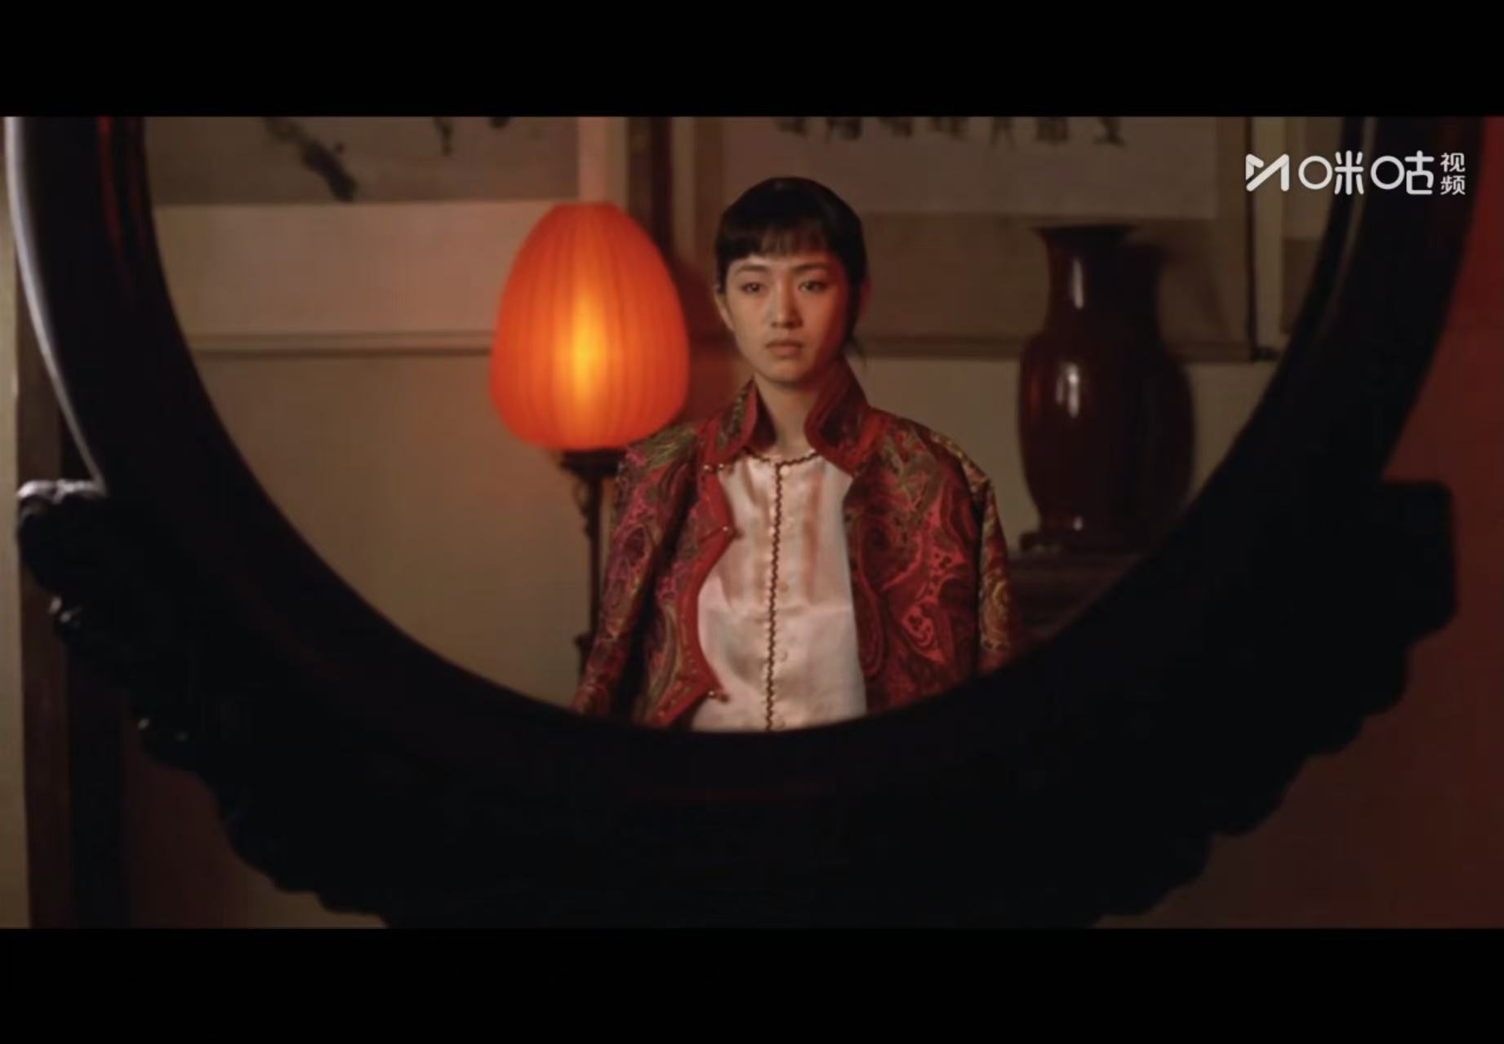 | 特写 (Close-up)。聚焦人物面部表情，捕捉细微情绪变化，强化心理张力。  固定镜头。镜头静止，突出人物内心的紧张与决绝，让观众聚焦于她的情绪变化。 | 这是一个特写镜头，聚焦于四太太颂莲（巩俐饰）的面部。她身穿黄色传统服饰，表情平静，眼神中透露出一丝复杂的情绪。这一镜头捕捉了她内心的变化，显示出她对封建礼教的反抗与无奈。背景中的传统家具与装饰，进一步强化了影片的历史感与文化氛围。 | 约 6秒 | 无对白，仅有轻微的呼吸声。 | 圆形镜框、红灯笼、花瓶。 | 暖黄色调，光线柔和。 作用：圆形镜框形成画中画效果，暗示人物被束缚的处境；暖色调与人物表情形成反差，强化内心的挣扎与无奈。
29 | 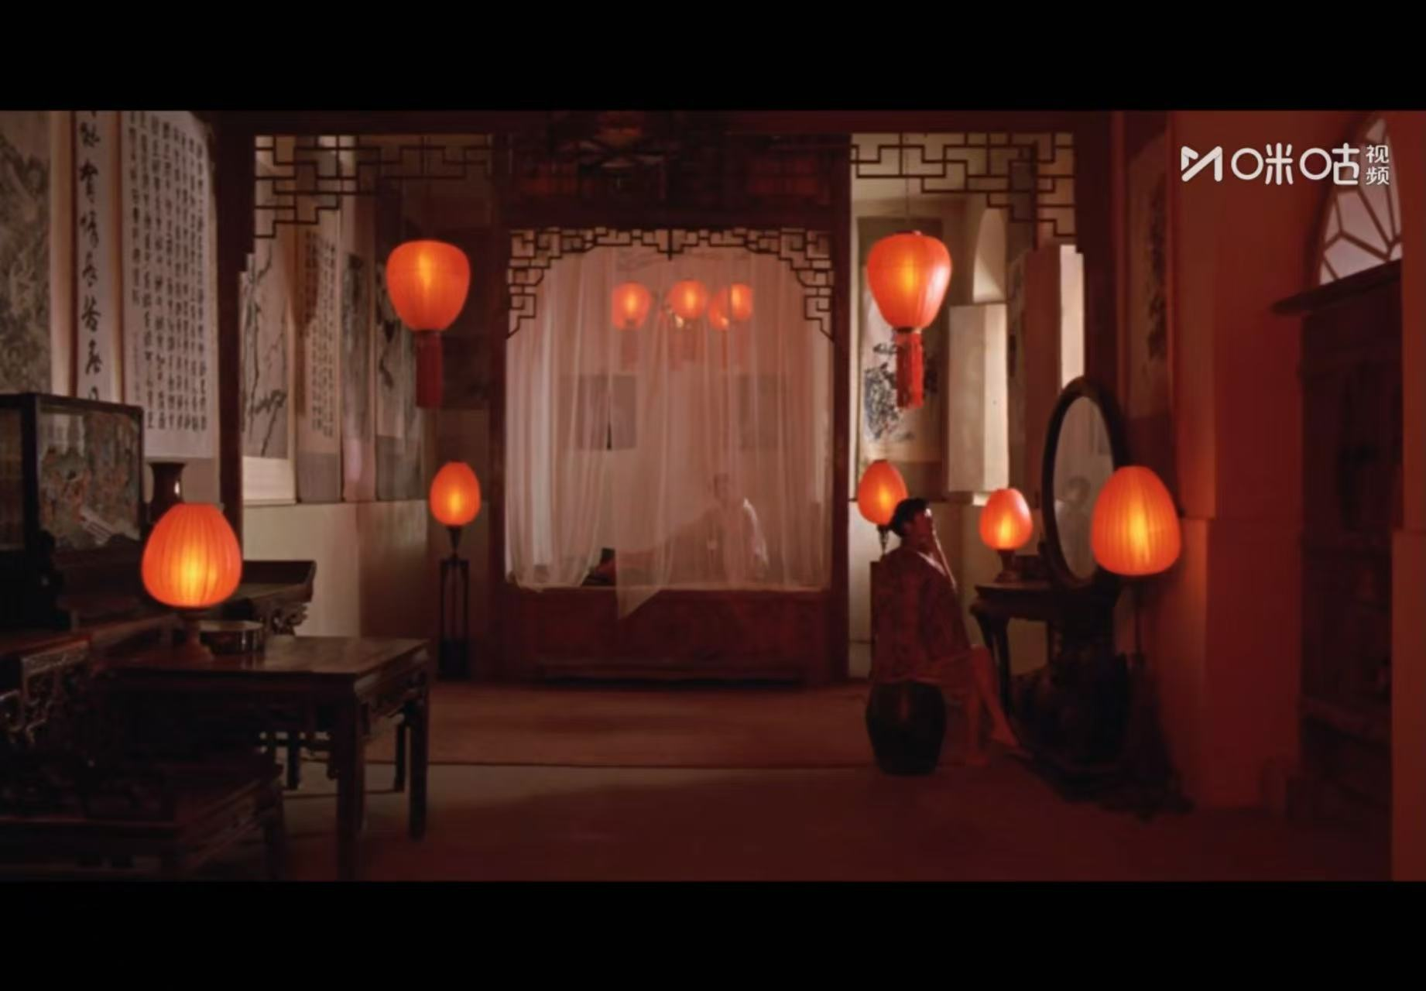 | 中近景 (Medium Close-up)。介于特写与中景之间，既展现人物表情，又保留部分环境信息。  固定镜头。镜头静止，强化人物动作的仪式感与心理张力。 | 这是一个中近景镜头，颂莲手持灯笼，眼神坚定。这一镜头表现了她试图掌控命运的决心，但背景的昏暗与封闭空间仍暗示着她的无力感。灯笼的光线照亮她的脸庞，象征着她内心仅存的希望与反抗意识。 | 约 6秒 | “反正你不认识，是上辈的两个女人” | 红灯笼、雕花木镜、青花瓷瓶 | 红灯笼的暖光成为画面主光源，与背景的暗调形成强烈对比。 作用：手持灯笼的动作象征主动掌控命运的尝试；暖光聚焦人物面部，强化其心理状态；镜面反射与灯笼光共同构建“被观看”与“自我凝视”的双重困境。
30 | 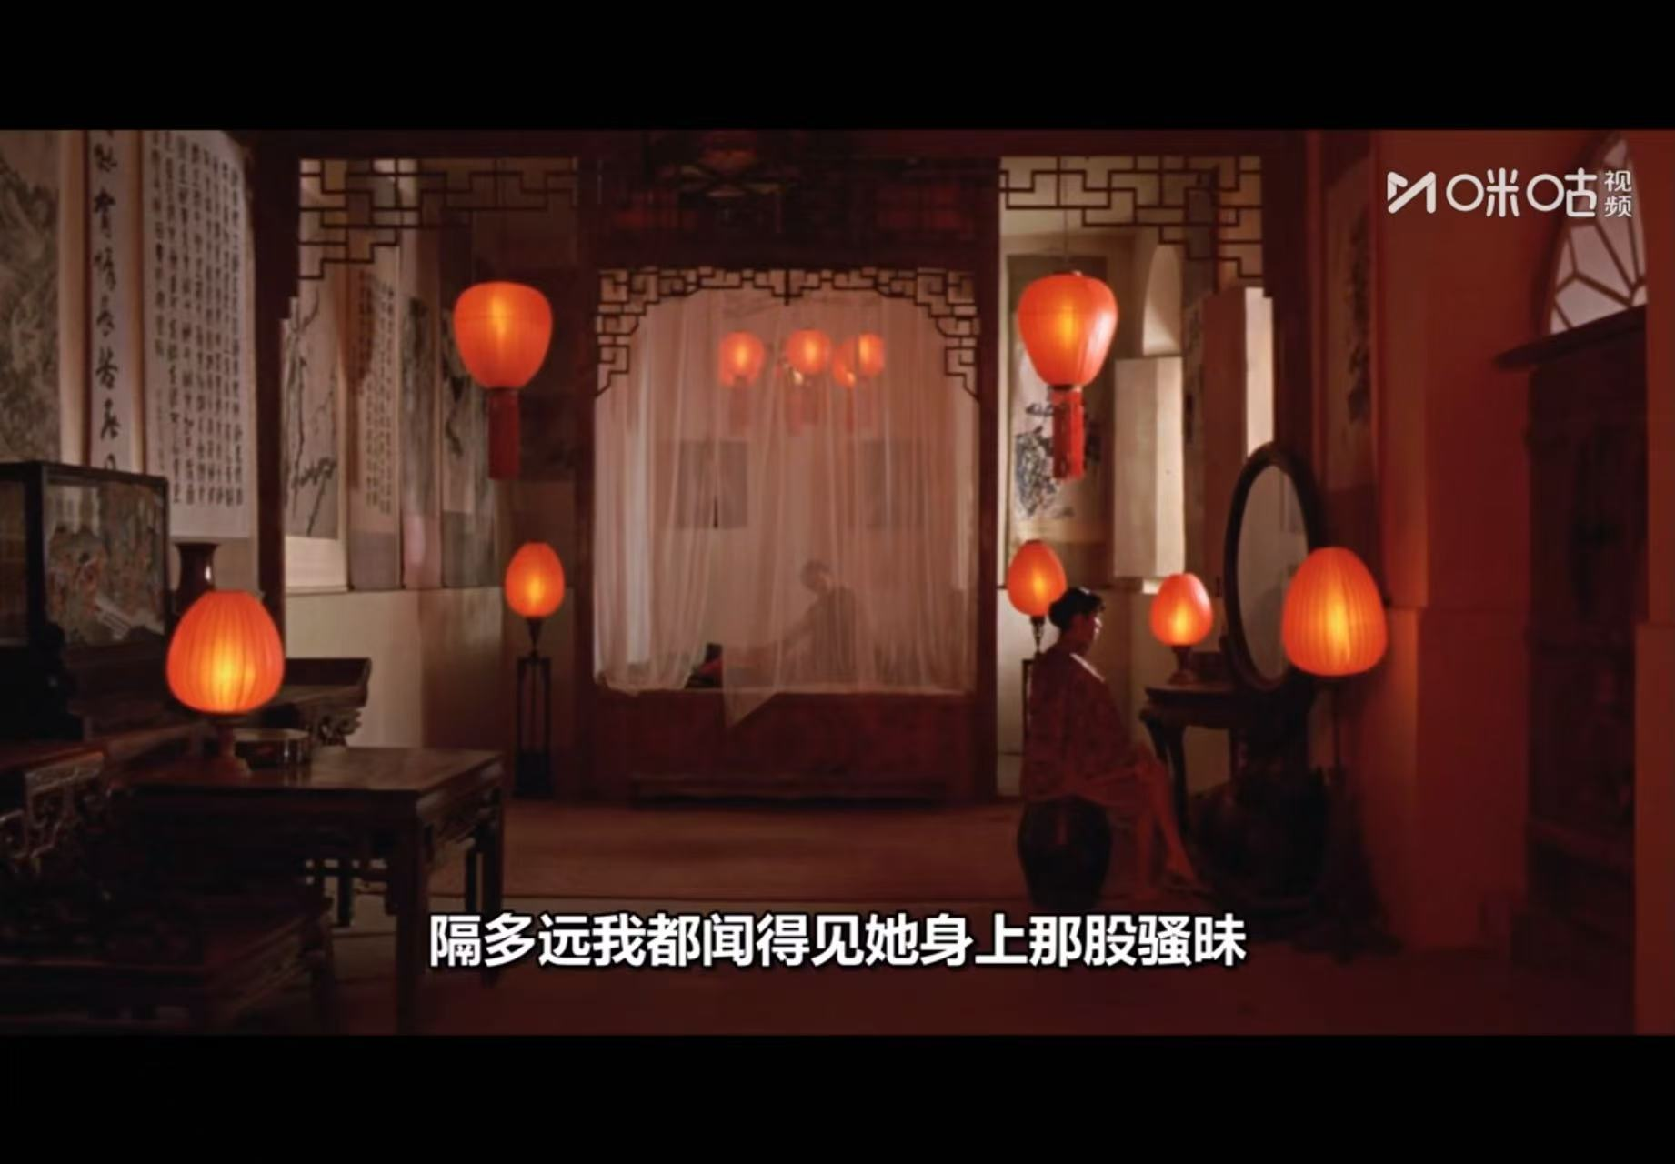 | 中景  固定镜头 | 这张图片展示了四姨太颂莲的房间，房间内挂满了大红灯笼，象征着封建礼教对女性的束缚与压抑。颂莲坐在镜前，神情复杂，反映出她内心的挣扎与觉醒。 | 5秒 | 留声机播放的京剧唱段 | 红灯笼、梳妆台、镜子、书法字画。 | 暖黄光调，红灯笼的红色象征欲望与危险，与背景的暗色调形成对比，强化了宅院的封闭感与压抑氛围。
31 | 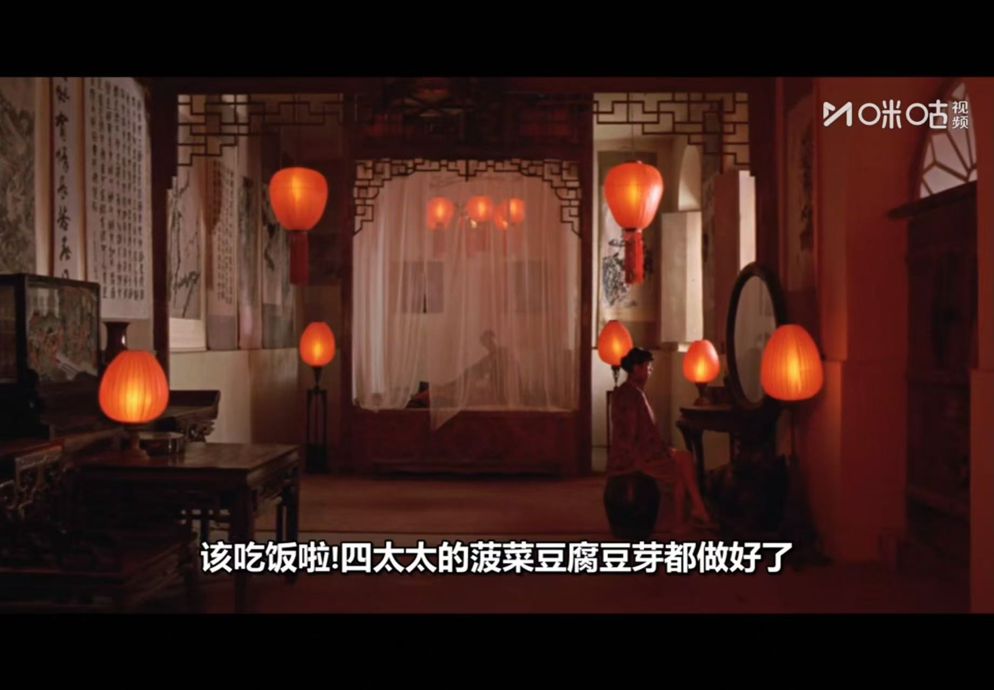 | 中景  固定镜头 | 颂莲坐在梳妆台前，房间内挂满红灯笼，背景有书法字画，整体氛围压抑而神秘字幕显示“该吃饭啦！四太太的菠菜豆腐豆芽都做好了” | 5秒 | 留声机播放的京剧唱段 对白 | 红灯笼、梳妆台、镜子、书法字画。 | 暖黄光调，红灯笼的红色象征欲望与危险，与背景的暗色调形成对比，强化了宅院的封闭感与压抑氛围。
32 | 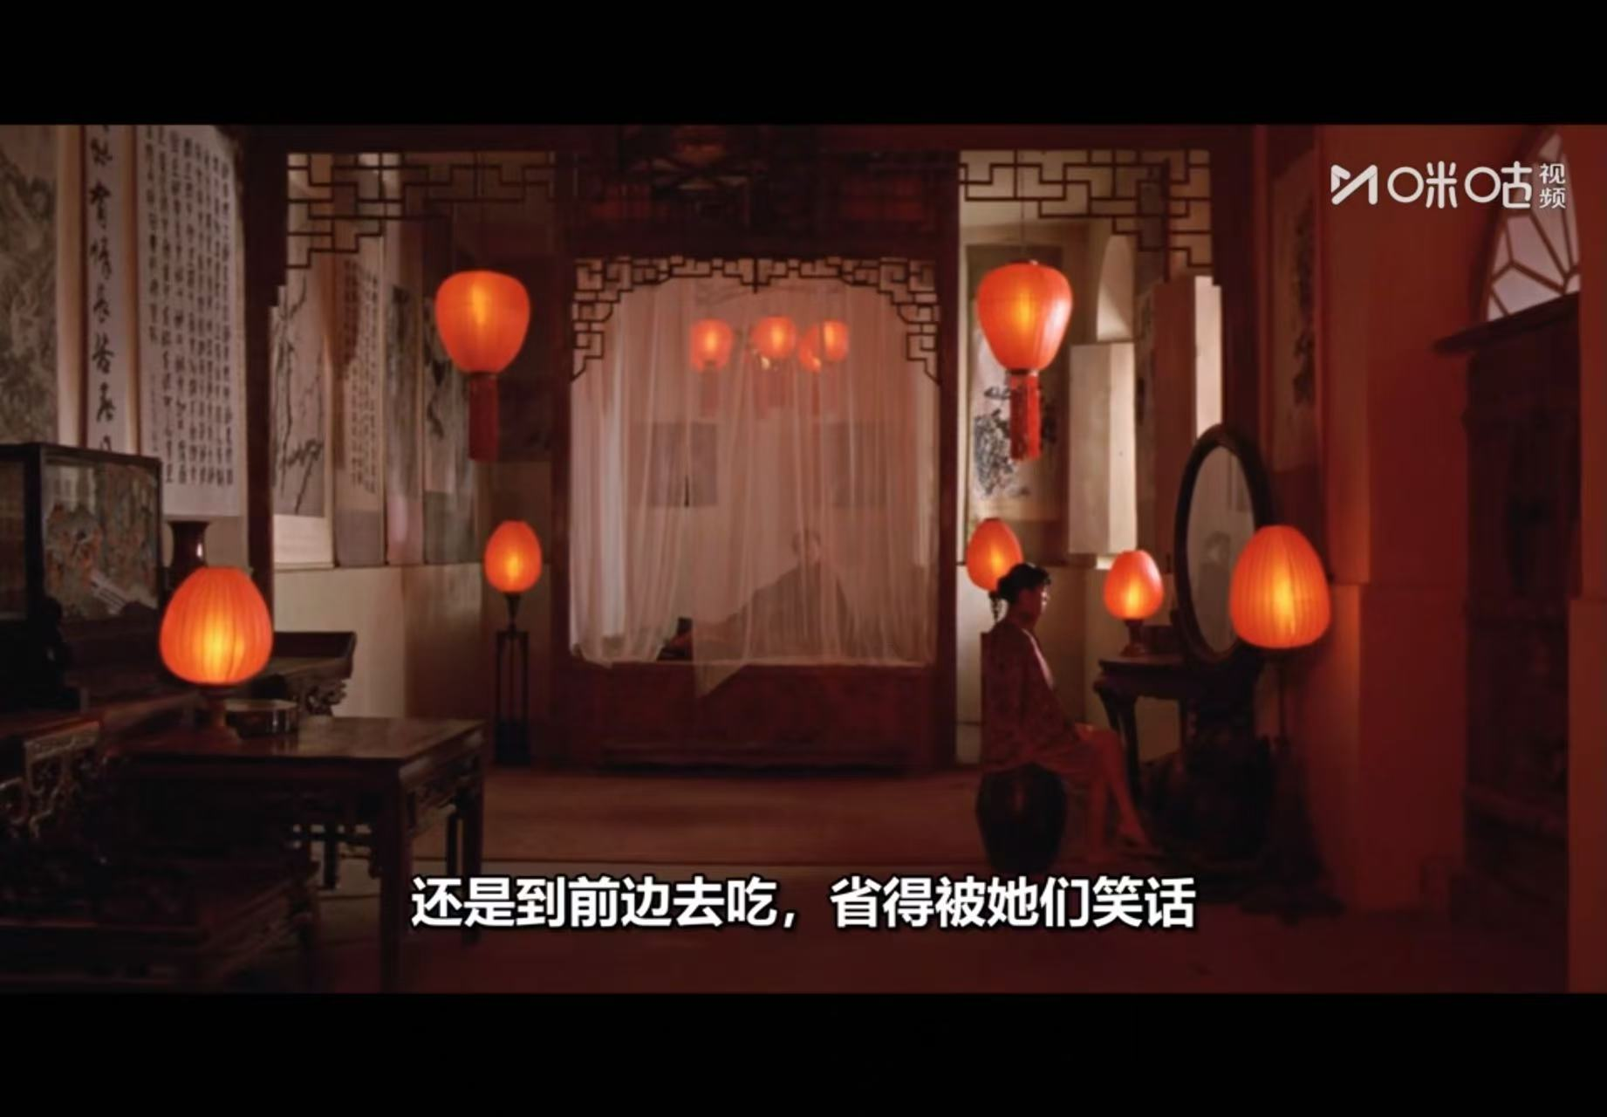 | 中景  固定镜头 | 颂莲坐在梳妆台前，房间内挂满红灯笼，背景有书法字画字幕显示“还是到前边去吃，省得被她们笑话 | 5秒 | 留声机播放的京剧唱段 对白 | 红灯笼、梳妆台、镜子、书法字画 | 暖黄光调，红灯笼的红色象征欲望与危险，与背景的暗色调形成对比，强化了宅院的封闭感与压抑氛围。
33 | 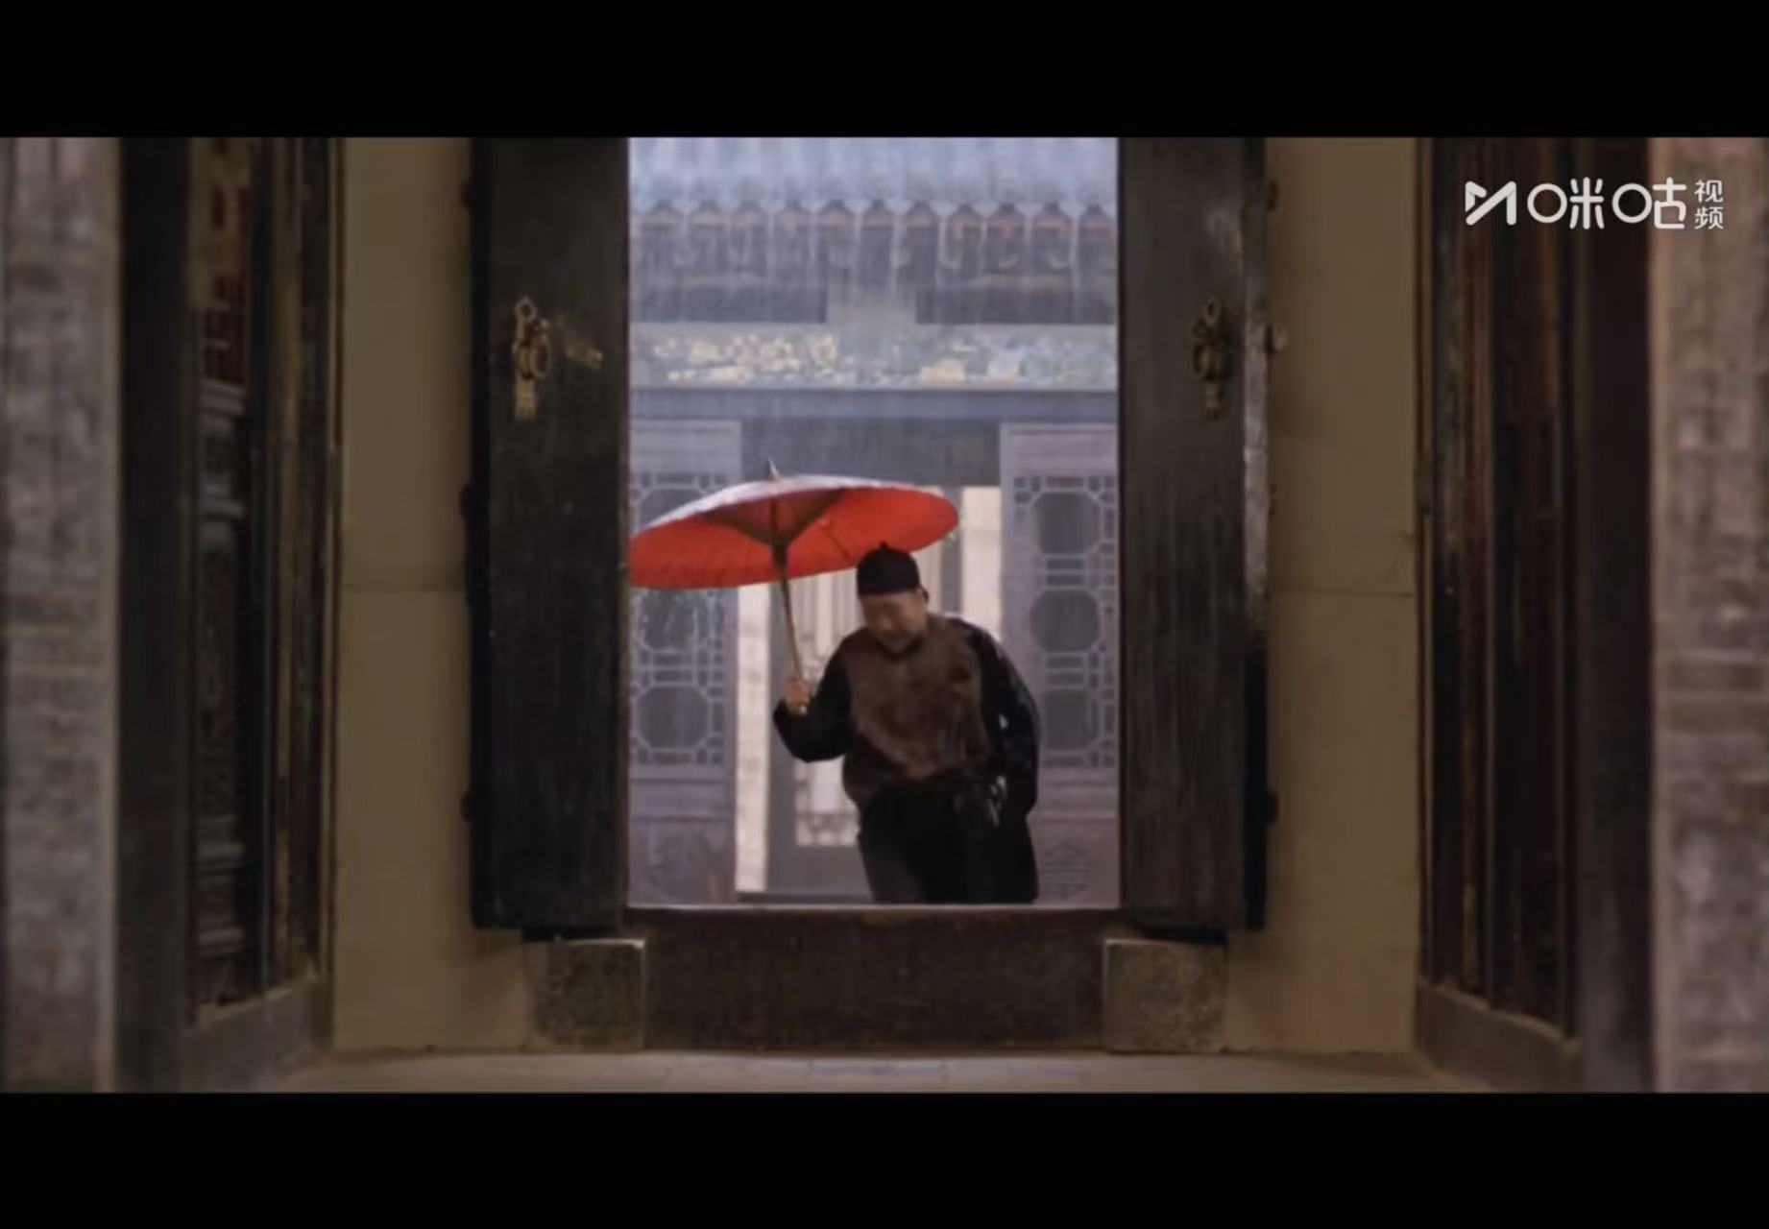 | 中景  固定镜头 | 管家陈百顺撑着红伞，从雨中走进宅院，背景是典型的中式建筑门窗，营造出一种压抑而神秘的氛围。 | 5秒 | 雨声、脚步声、伞面滴水声 | 红油纸伞、中式建筑门窗、雨具 | 色调背景与红色油纸伞形成强烈对比，红色象征权力与欲望，冷色调则强化了雨天的阴郁与压抑，暗示着宅院内即将发生的冲突与悲剧
34 | 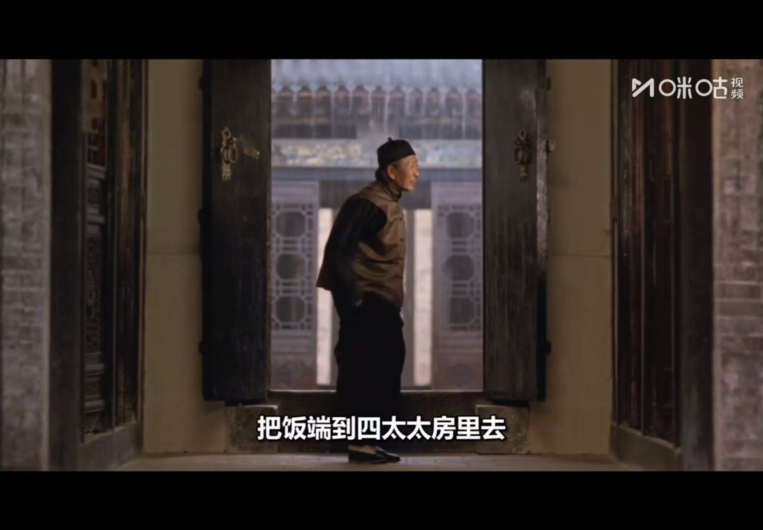 | 中景  固定镜头 | 管家陈百顺站在门口，侧身对着镜头，下令将饭菜送到四太太房里，这一举动引发了其他姨太太的不满，加剧了宅院内的矛盾与嫉妒。 | 5秒 | 管家的命令声、背景的雨声 | 中式建筑门窗 | 整体色调偏暗，突出了管家的权威与命令的不可违抗，背景的暗色调与人物的服饰形成对比，强化了宅院内的等级制度与压抑氛围
35 | 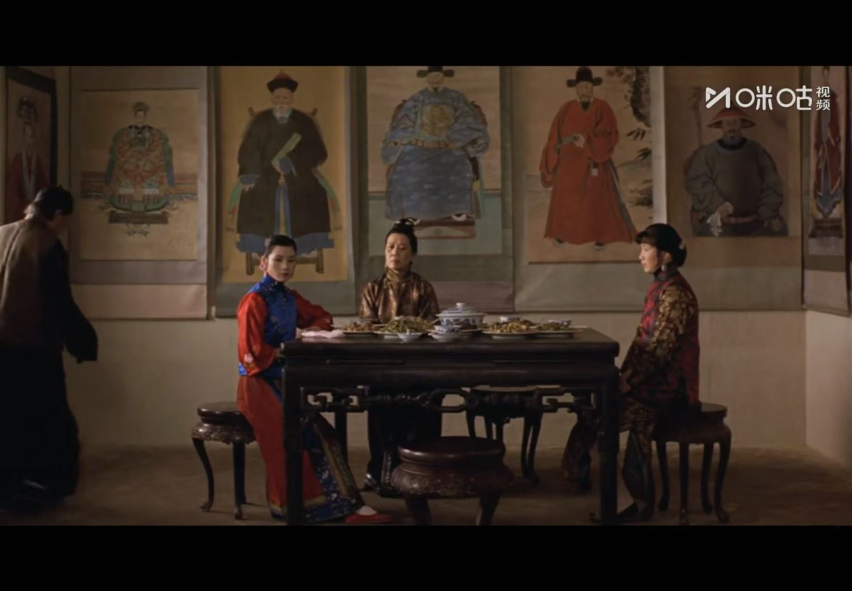 | 全景  固定镜头 | 展示了大太太、二姨太、三姨太和在饭厅共进晚餐的场景 | 10秒 | 餐具碰撞声、轻微的交谈声、背景音乐 | 餐桌、餐具、祖先画像 | 整体色调偏暗，祖先画像的庄重与姨太太们的服饰形成对比，强化了宅院内的等级制度与压抑氛围。
36 | 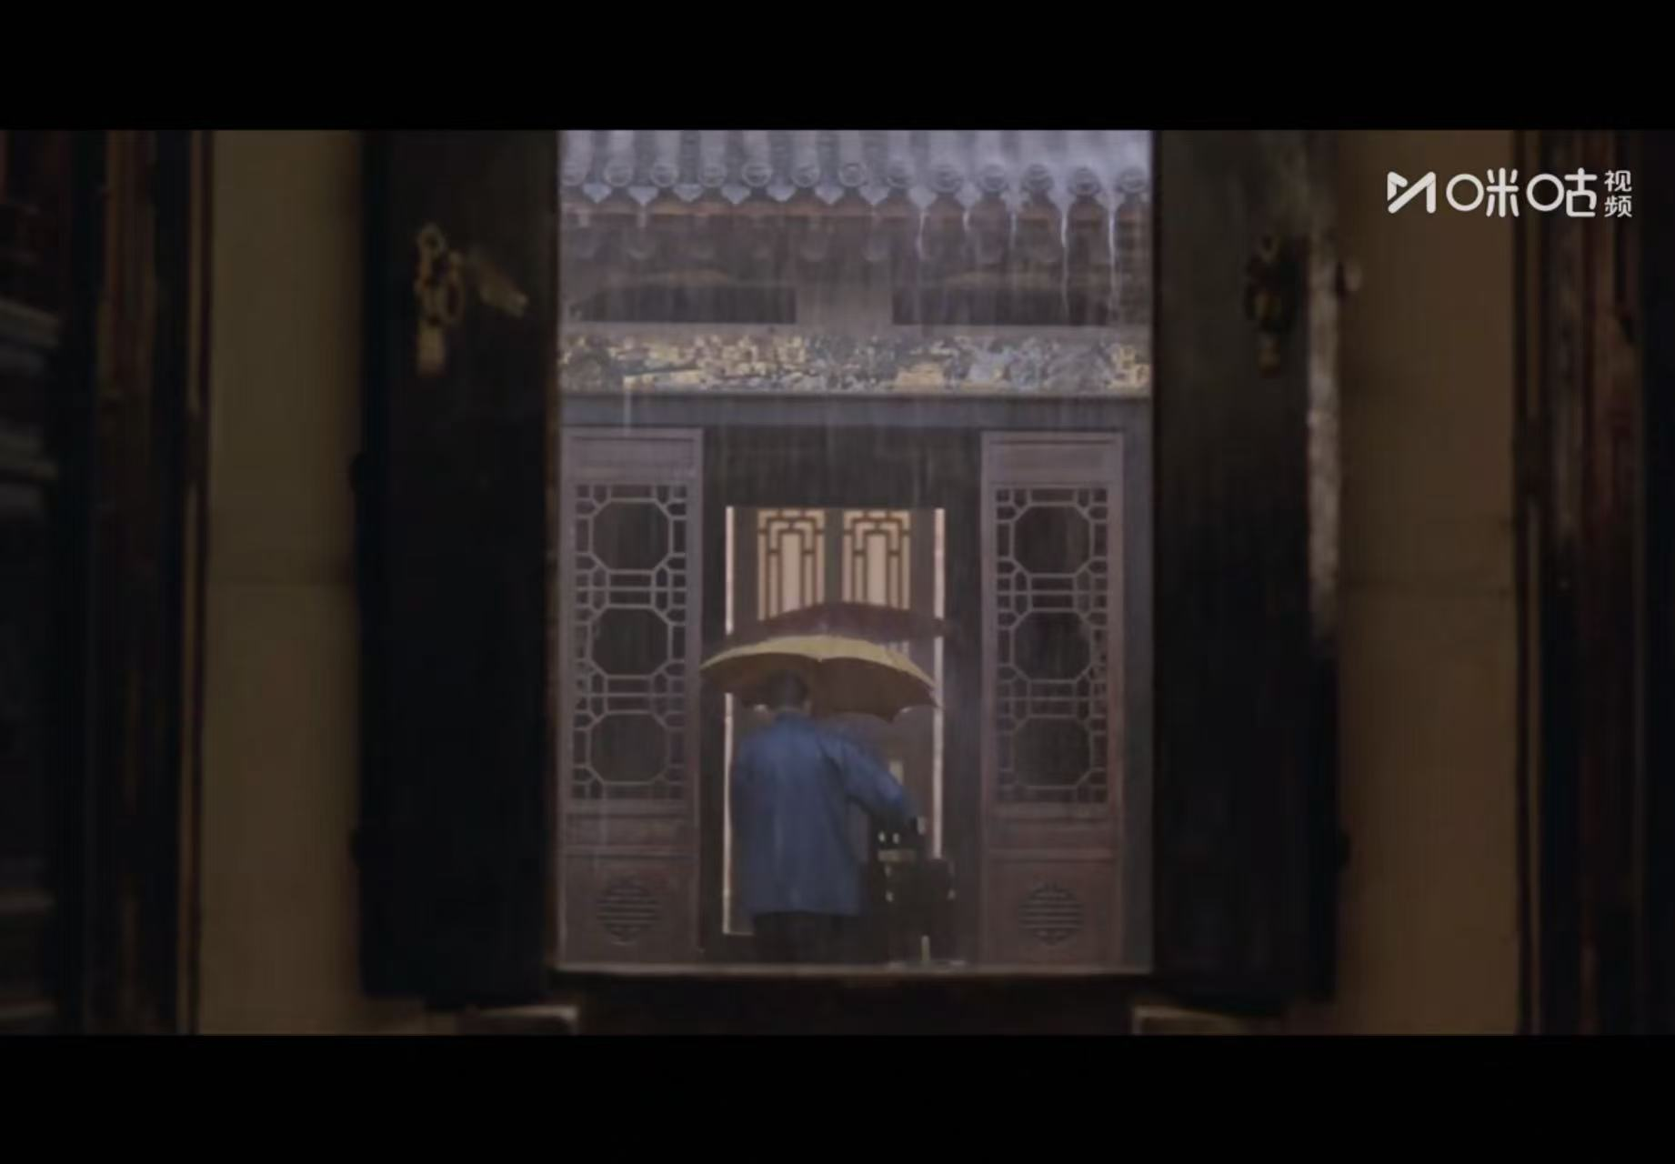 | 中景  固定镜头 | 陈百顺在雨中撑着一把黄伞，端着食盒走向四太太颂莲的房间 | 5秒 | 雨声、脚步声、伞面滴水声 | 黄伞、食盒、中式建筑门窗、雨具 | 冷色调背景与黄色伞形成对比，黄色象征着权力与恩宠，冷色调则强化了雨天的阴郁与压抑，暗示着宅院内即将发生的冲突与悲剧
37 | 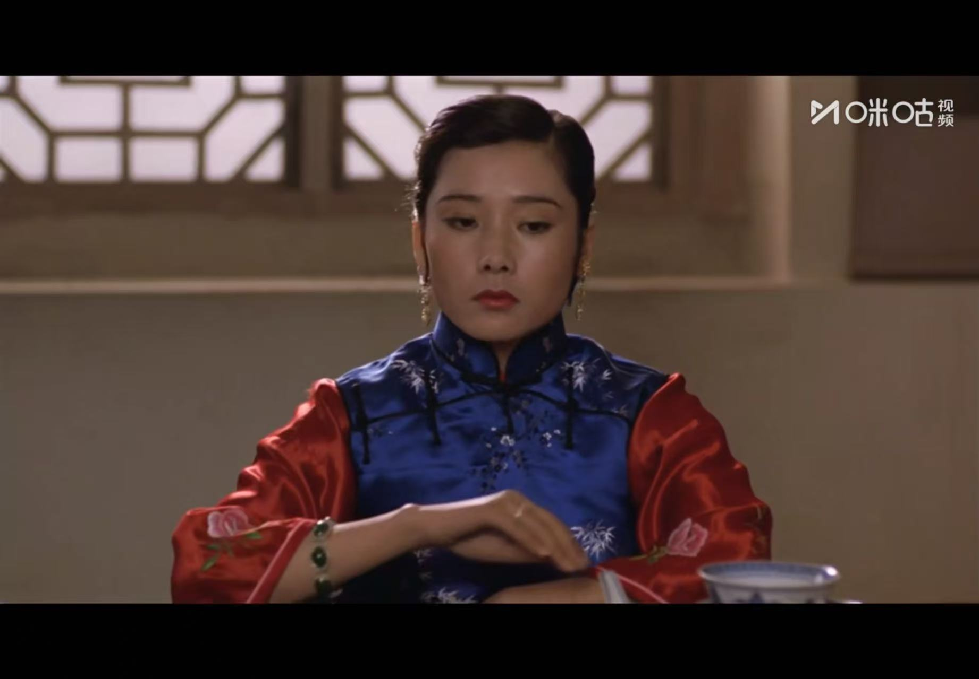 | 近景  固定镜头 | 三姨太梅珊，由演员何赛飞饰演。她身着蓝色旗袍，红色袖子，神情复杂，反映出她内心的挣扎与觉醒 | 5秒 | 景音乐、轻微的交谈声 | 茶杯、中式建筑门窗 | 整体色调偏暗，蓝色旗袍与红色袖子形成对比，蓝色象征着冷静与理智，红色则象征着欲望与危险，强化了角色内心的矛盾与挣扎
38 | 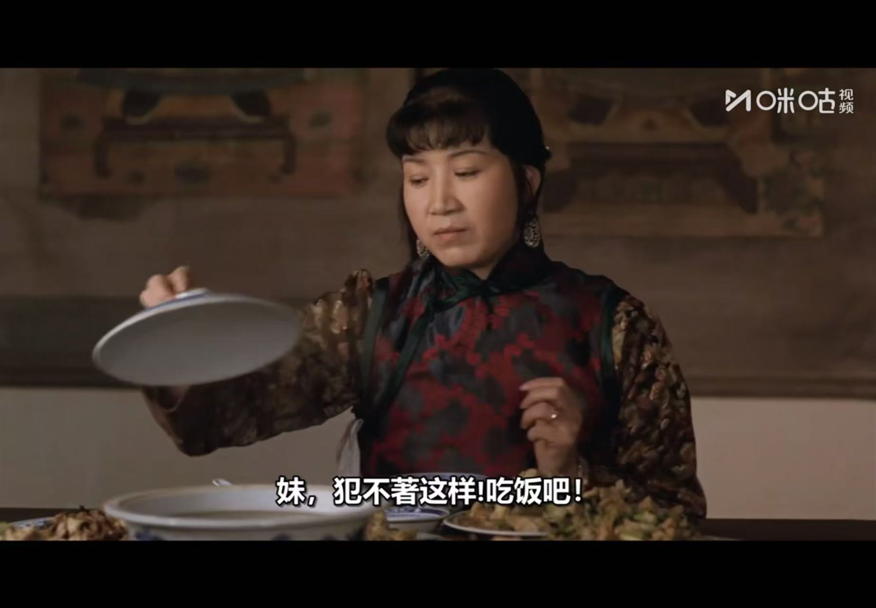 | 中景  固定镜头 | 二姨太卓云，由演员曹翠芬饰演。她身着花纹旗袍，正在掀开碗盖，字幕显示“妹，犯不著这样！吃饭吧！” | 5秒 | 背景音乐、轻微的交谈声 | 碗盖、中式建筑门窗 | 整体色调偏暗，花纹旗袍与背景的暗色调形成对比，强化了角色内心的矛盾与挣扎
39 | 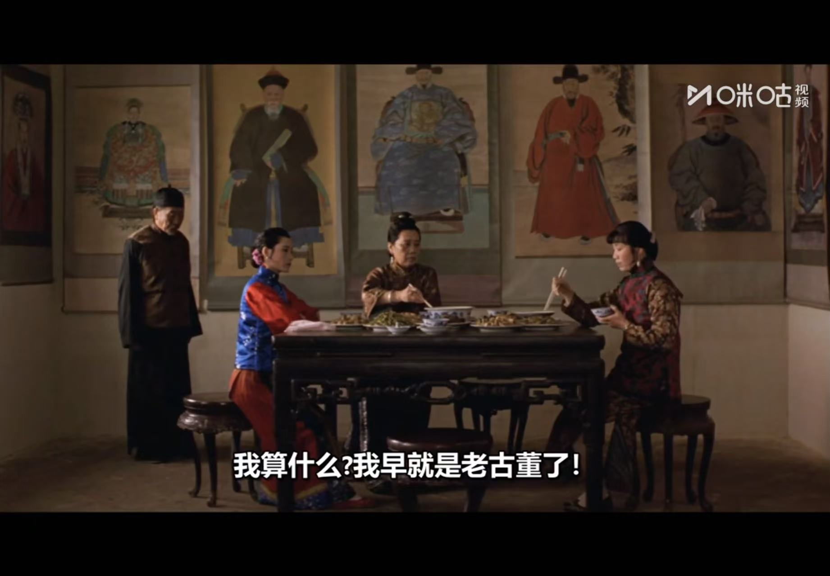 | 中景  固定镜头 | 这张图片捕捉了大太太（金淑媛饰）在饭厅中说出“我算什么？我早就是老古董了！”的瞬间。这句话既是她对自身地位的清醒认知，也是对封建家族中“正妻”角色被边缘化的无奈自嘲。她虽为正室，却无实权，沦为家族仪式中的“摆设”，其“老古董”的自我定位，实则是对整个封建制度下女性命运的悲凉注脚 | 5秒 | 大太太的台词声、餐具轻碰声、背景音乐低沉压抑 | 餐桌、餐具、祖先画像 | 整体色调偏暗，祖先画像的庄重与大太太的服饰形成对比，强化了“传统”与“个体”的冲突，暗示着在家族制度下，个体情感与价值被彻底抹杀
40 | 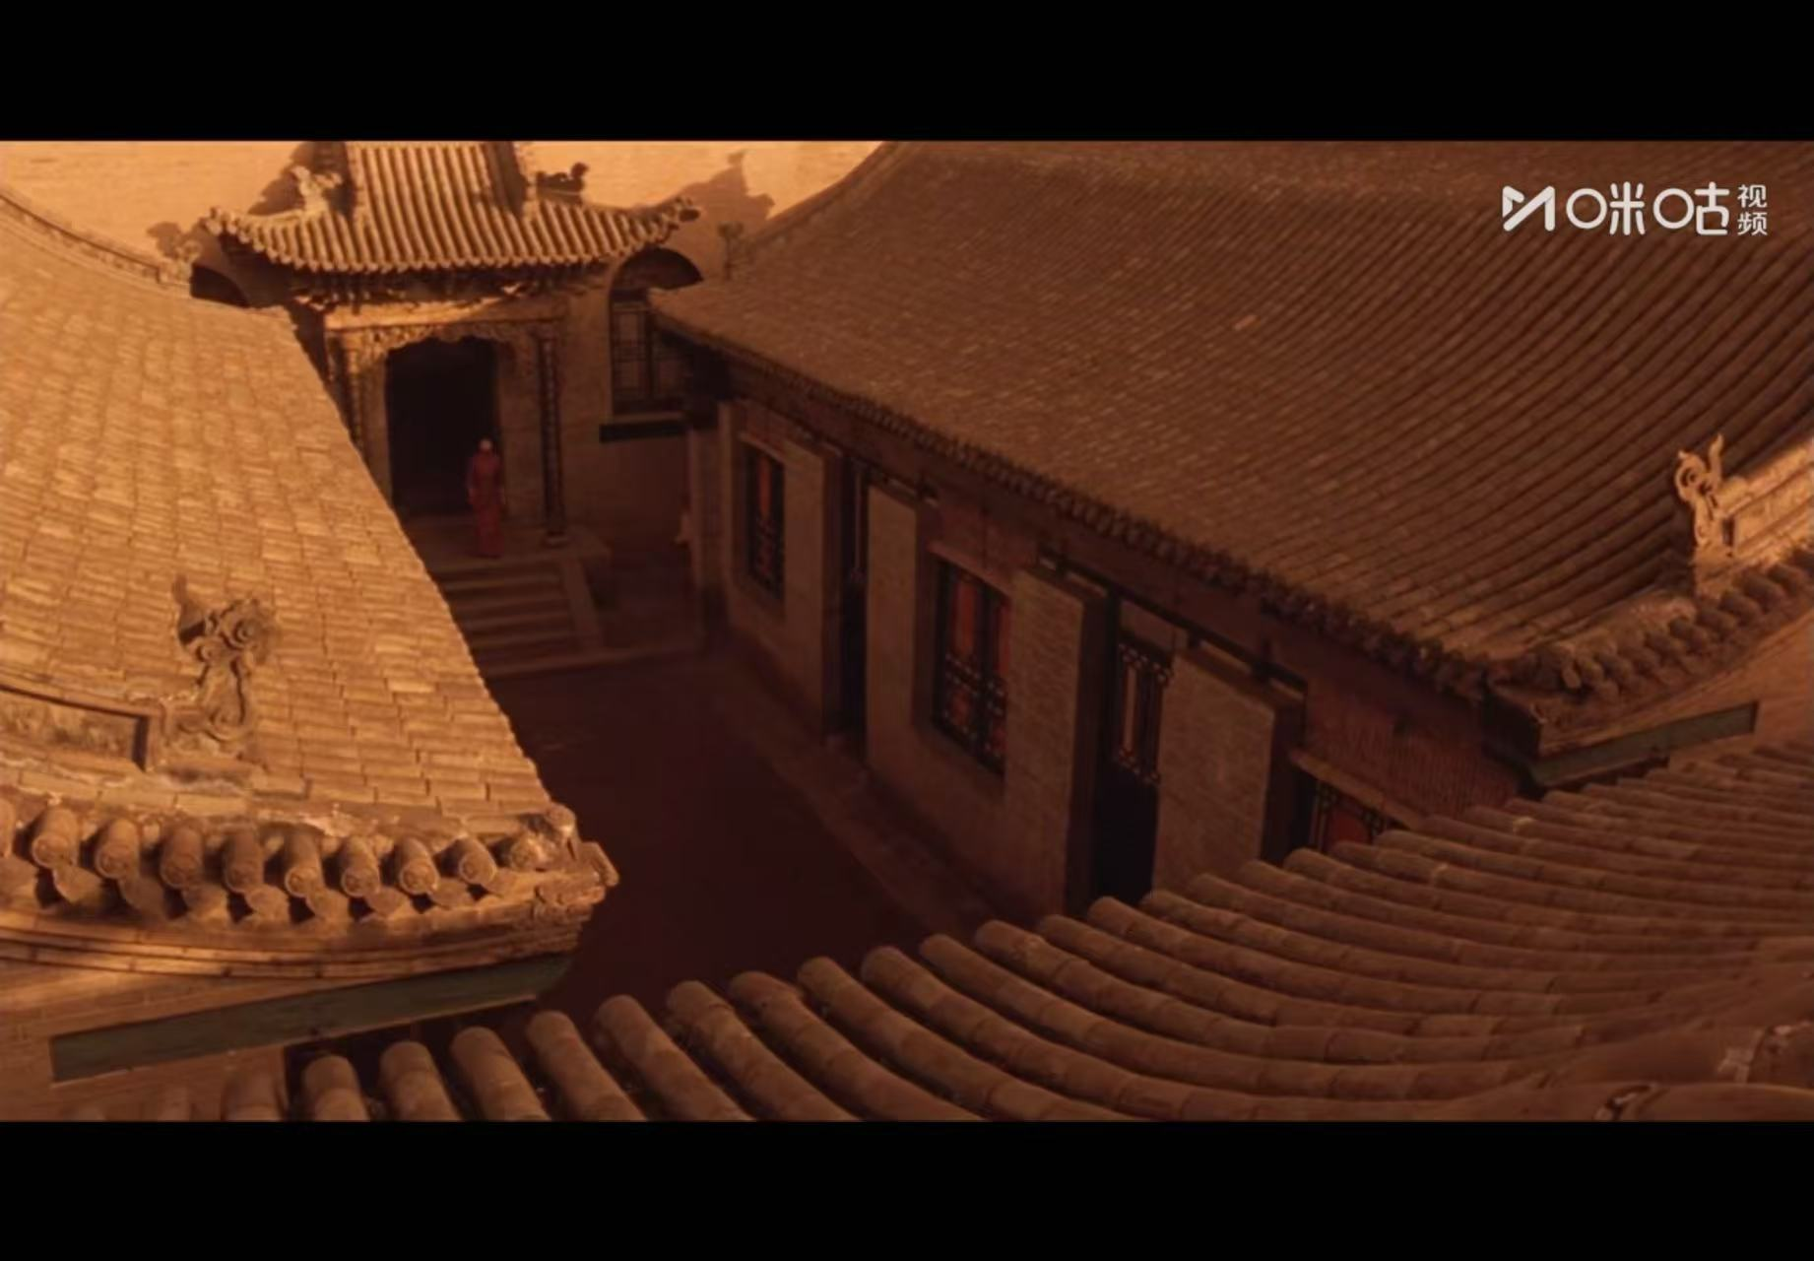 | 远景  固定镜头 | 以高角度俯拍陈家大院的屋顶，颂莲（巩俐饰）独自站在院中，显得渺小而孤立。这种构图极具象征意义：屋顶的层层叠叠如同封建礼教的层层枷锁，将颂莲困于其中，无法逃脱。她的红色身影在灰褐色的建筑中格外刺眼，既是“新”与“旧”的冲突，也是“个体”与“体制”的对抗。 | 8秒 | 风声、远处隐约的鸟鸣声、背景音乐空灵而悲凉 | 屋顶、院墙、颂莲的红色服饰 | 整体色调偏暖黄，但氛围压抑，红色服饰与灰褐色建筑形成强烈对比，象征着颂莲的“反抗”与“被囚禁”的命运，视觉上强化了“笼中鸟”的意象。
41 | 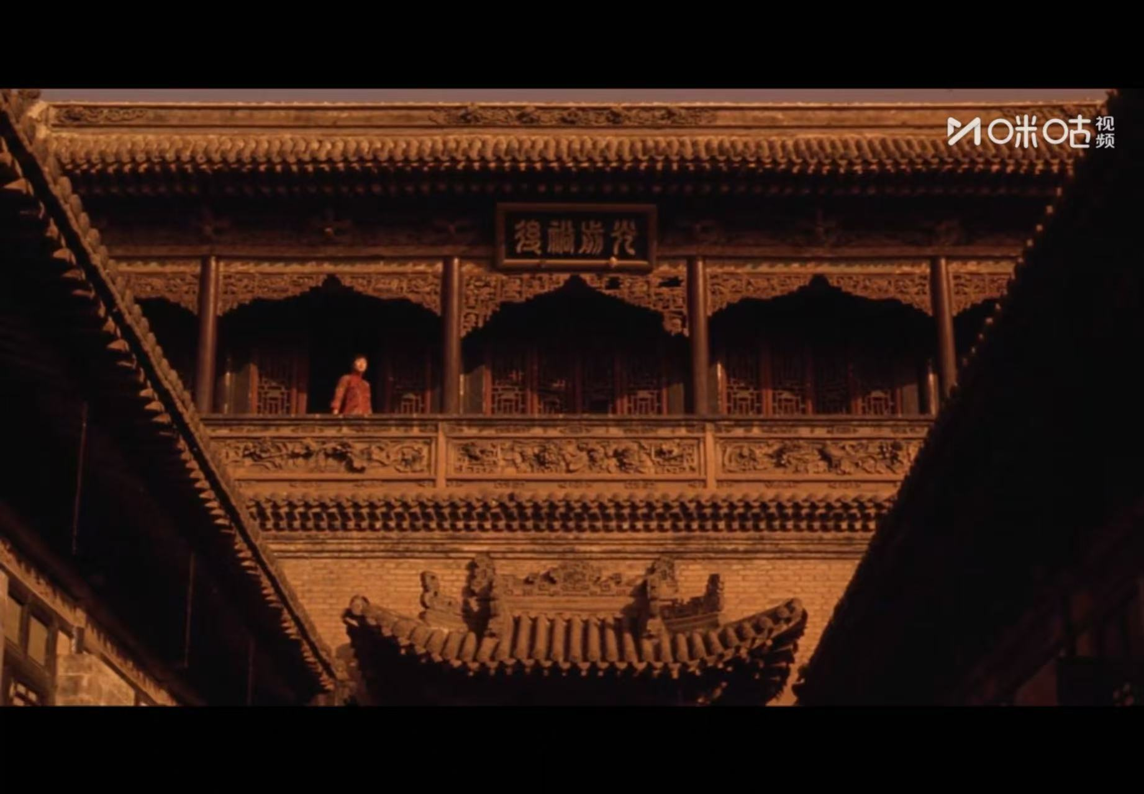 | 中远景  固定镜头 | 颂莲站在雕花木楼的廊下，背光而立，身影模糊，仿佛即将融入黑暗。这一幕是颂莲精神崩溃前的最后挣扎，她凝望远方，却看不到出路。楼阁的雕花精美而繁复，象征着封建礼教的“精致”与“残酷”，而颂莲的孤独身影则揭示了在这样的“精致”之下，个体灵魂的彻底湮灭 | 6秒 | 风声、木楼轻微的吱呀声、背景音乐渐弱 | 雕花木楼、匾额（“光前裕后”） | 整体色调偏暗，背光处理使颂莲的轮廓模糊，强化了“迷失”与“绝望”的情绪，匾额上的“光前裕后”四字与颂莲的命运形成讽刺性对比，暗示着封建家族的“光耀”是以牺牲女性为代价的。
42 | 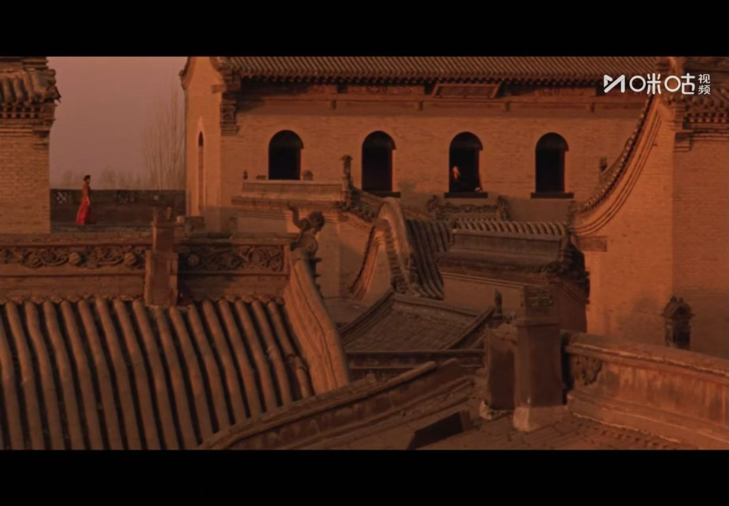 | 远景  固定镜头 | 莲身着红色长袍，独自走在高耸的屋顶上，背景是黄昏时分的天空与层层叠叠的屋檐。屋顶是宅院中“非日常”的空间，象征着颂莲试图逃离常规、寻求自由的心理；而她孤身一人，与庞大的建筑群形成强烈对比，凸显其在封建体制下的渺小与无助。红色服饰在灰褐色建筑中格外醒目，既是她个性的张扬，也是她悲剧命运的预兆。 | 8秒 | 风声、远处隐约的鸟鸣声、背景音乐空灵而悲凉 | 屋顶、颂莲的红色服饰 | 整体色调偏暖黄，但氛围压抑，红色服饰与灰褐色建筑形成强烈对比，象征着颂莲的“反抗”与“被囚禁”的命运，视觉上强化了“笼中鸟”的意象
43 | 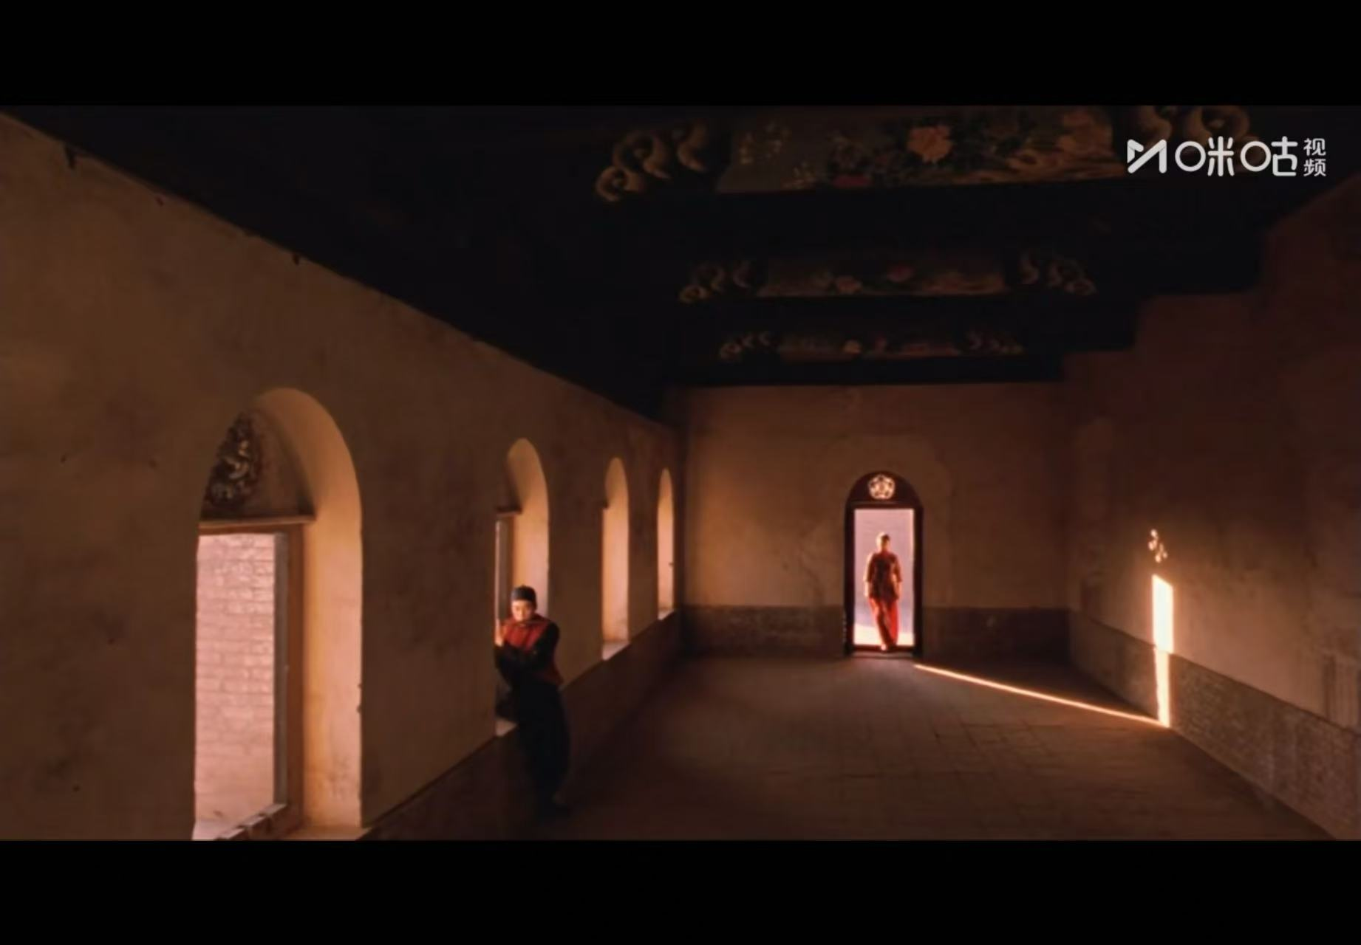 | 中景  固定镜头 | 靠墙站立的是大少爷飞浦（初晓饰），他站在廊下阴影处，目光投向站在光亮门口的颂莲。飞浦虽身为“少爷”，却同样被封建礼教所束缚，他与颂莲之间存在着一种复杂而微妙的情感联系。两人在压抑的宅院中彼此吸引，却又因身份与礼教的限制而无法真正靠近。这种“暗处窥视光处”的构图，视觉上强化了“被压抑者”与“被注视者”的关系，也暗示了飞浦与颂莲都是封建体制下的“囚徒” | 6秒 | 脚步声、阳光照射的静谧感、背景音乐低沉 | 长廊、门口、阳光 | 体色调偏暖，但长廊内昏暗，门口的阳光形成强烈对比，象征着“希望”与“现实”的冲突，视觉上强化了颂莲的“被囚禁”感。
44 | 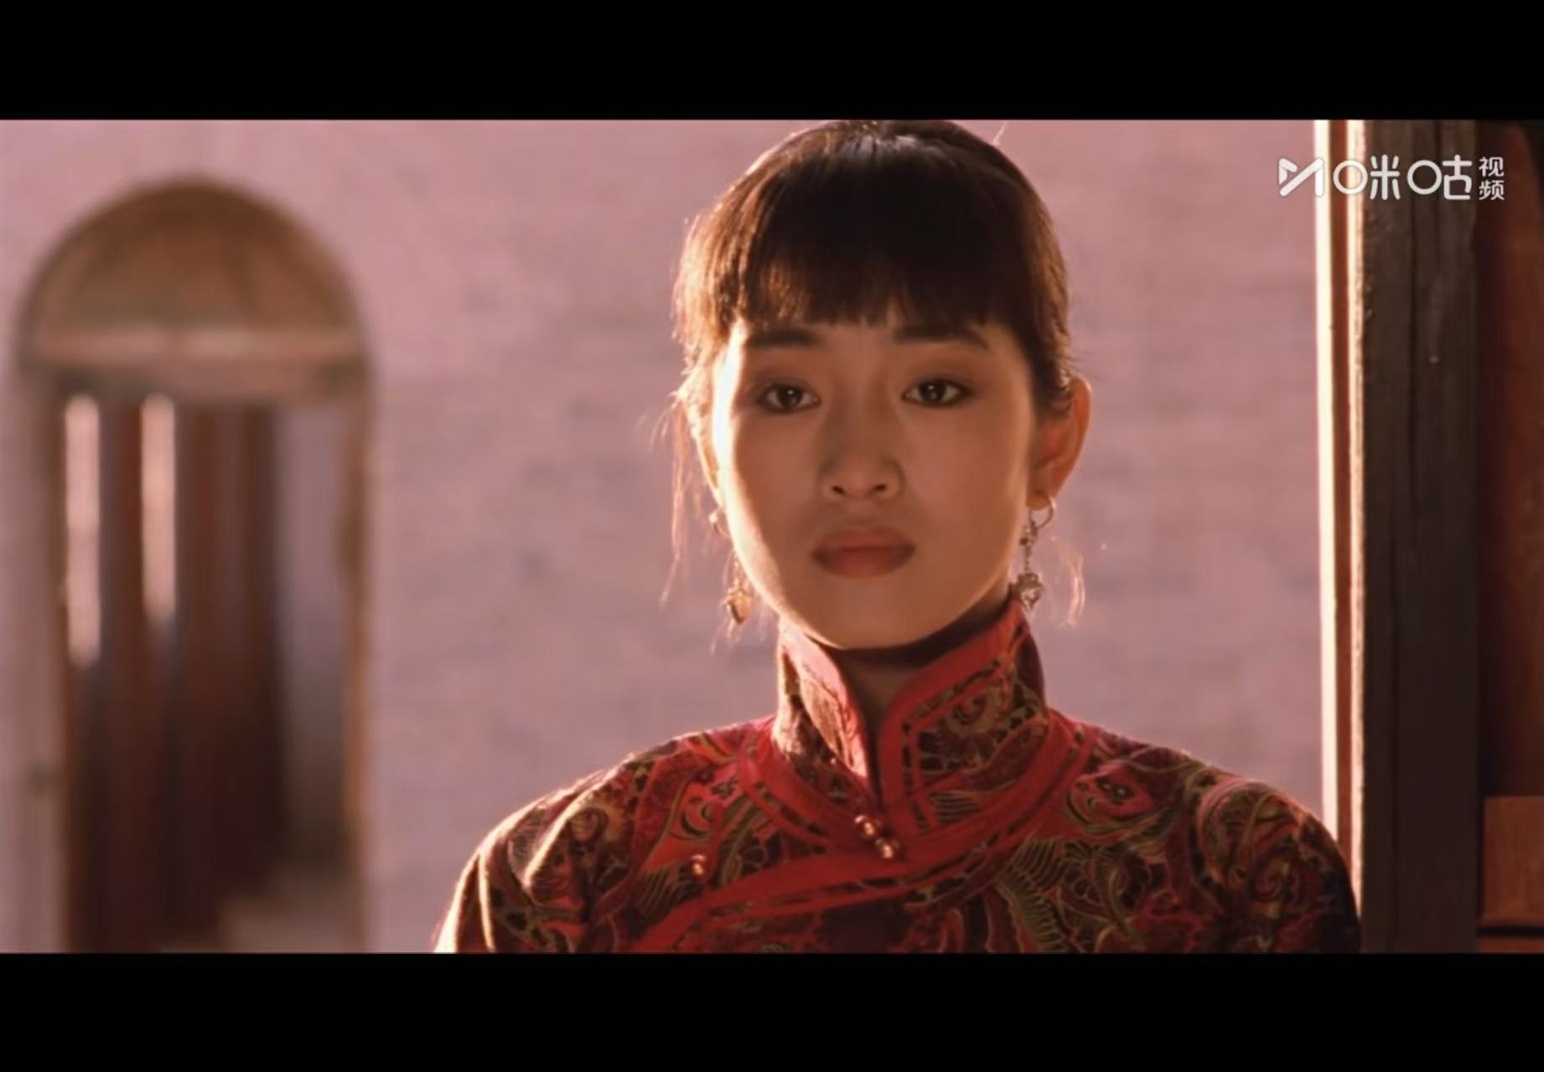 | 特写  固定镜头 | 颂莲的特写镜头，她身穿红色花纹旗袍，眼神坚定而复杂，直视前方。这一幕是颂莲精神崩溃前的最后挣扎，她凝望远方，仿佛在思考自己的命运。红色服饰与她的表情形成强烈对比，既展现了她的坚强，也暗示了她的绝望 | 5秒 | 背景音乐低沉，颂莲的呼吸声 | 红色花纹旗袍 | 整体色调偏暖，红色服饰与颂莲的表情形成强烈对比，象征着她的“觉醒”与“绝望”，视觉上强化了她的悲剧命运
45 | 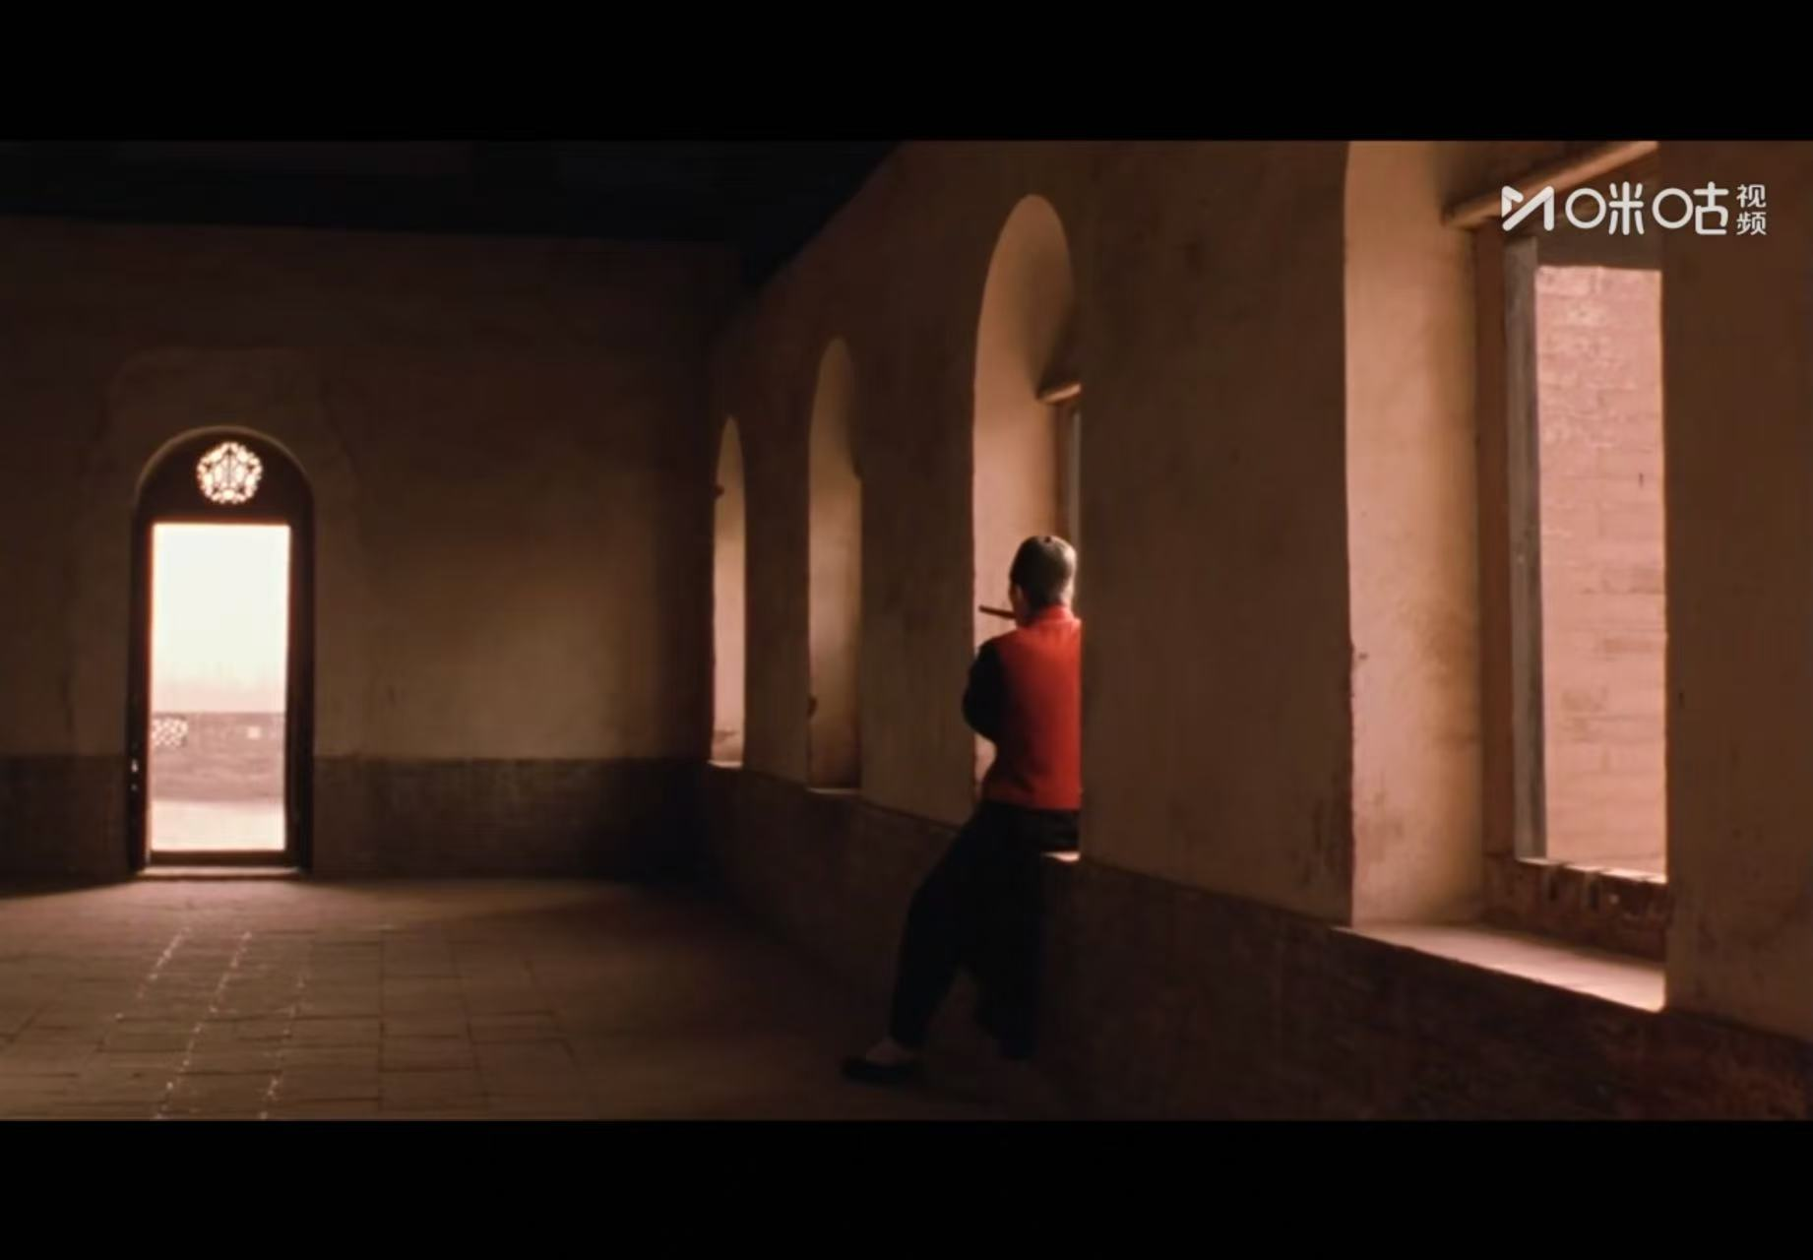 | 中景  固定镜头 | 飞浦身着红色马甲，背对镜头坐在长廊窗台边，手持烟杆，目光望向门外。这一场景极具象征意义：长廊是宅院中“半公共”的空间，象征着飞浦作为“少爷”却无法真正掌控命运的尴尬地位；他背对光源，处于阴影之中，暗示其内心压抑与对自由的渴望。红色马甲在昏暗环境中格外醒目，既是身份的象征，也是他内心“未被完全驯化”的证明 | 8秒 | 烟杆轻敲窗台声、远处风声、背景音乐低沉 | 长廊、窗台、烟杆 | 整体色调偏暖黄，但飞浦所处区域较暗，红色马甲成为视觉焦点，象征其“体制内觉醒者”的身份，视觉上强化了“被囚禁的自由灵魂”的意象
46 | 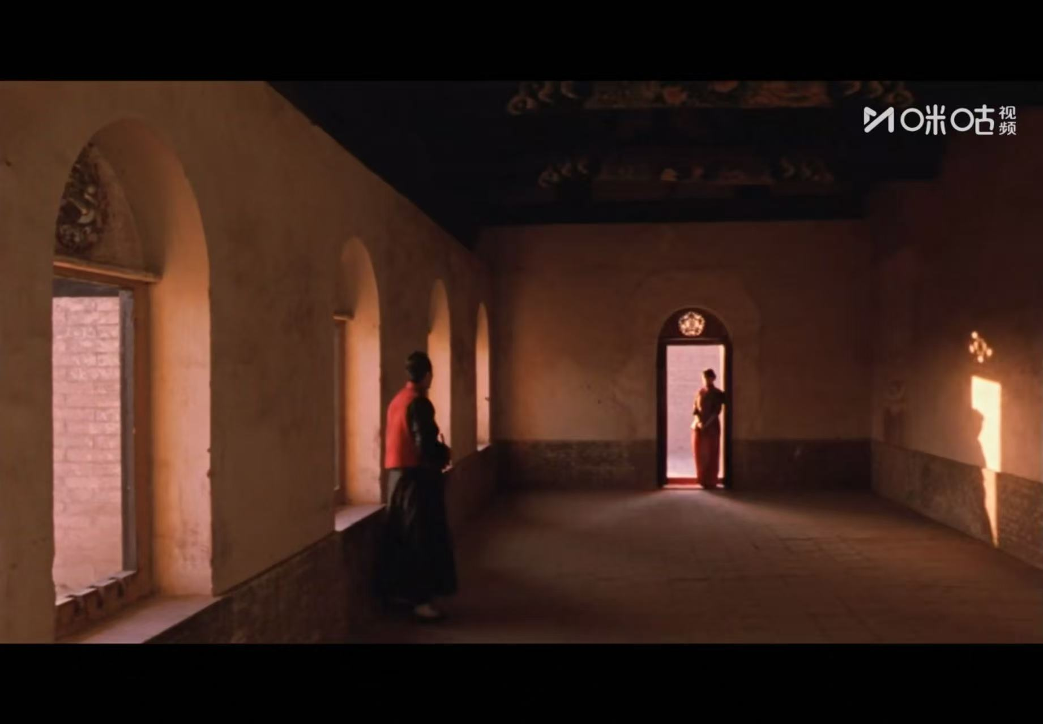 | 全景  固定镜头 | 飞浦站在长廊左侧，背对镜头，望向站在门口的颂莲。颂莲身着红色长袍，站在光亮门口，形成“暗处窥视光处”的构图。这一场景是两人情感关系的高潮：飞浦作为“少爷”，本应是权力的拥有者，却与颂莲一样，成为封建体制的“囚徒”；两人在长廊两端对望，象征着“体制内异类”的无声共鸣，他们彼此吸引，却又因身份与礼教的限制而无法真正靠近 | 10秒 | 脚步声、阳光照射的静谧感、背景音乐低沉 | 长廊、门口、窗台 | 整体色调偏暖，但长廊内昏暗，门口的阳光形成强烈对比，象征着“希望”与“现实”的冲突，视觉上强化了两人“被囚禁”的命运
47 | 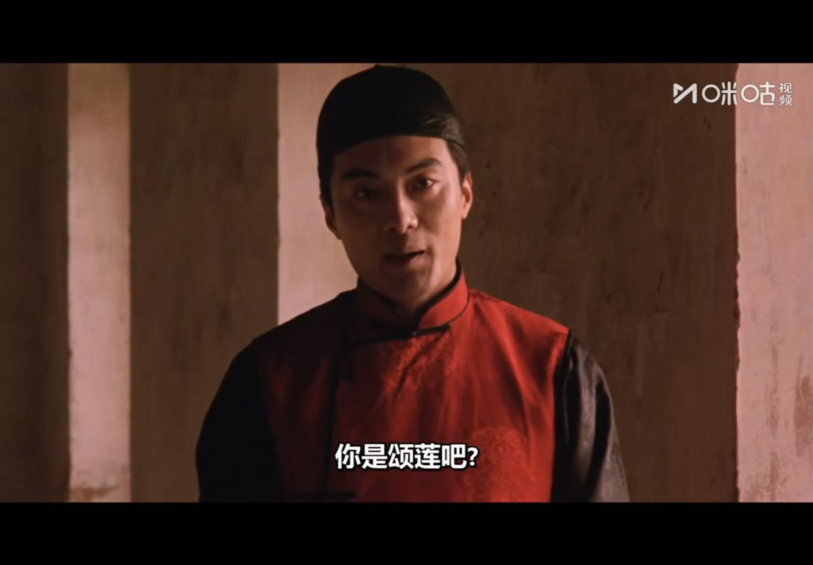 | 特写  固定镜头 | 飞浦的特写镜头，他身穿红色马甲，眼神专注而复杂，直视镜头（即颂莲的方向），字幕显示“你是颂莲吧？”。这一场景是两人关系的转折点：飞浦的试探性提问，既是对颂莲身份的确认，也是对两人情感关系的试探；他的眼神中既有好奇，也有同情，更有对自由的渴望。红色马甲在特写镜头中更加醒目，象征着他对“体制”的反抗与对“自由”的追求 | 6秒 | 飞浦的台词声、背景音乐低沉 | 无 | 整体色调偏暖，红色马甲成为视觉焦点，象征着飞浦“体制内觉醒者”的身份，视觉上强化了他对“自由”的渴望与对“体制”的反抗
48 | 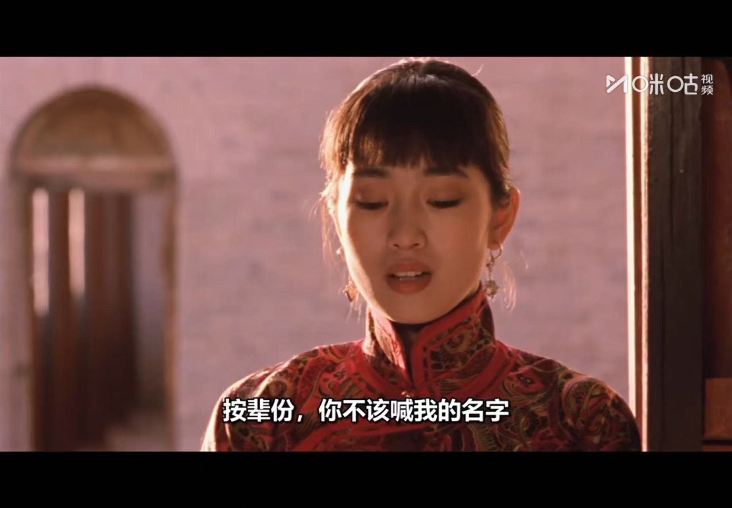 | 特写  固定镜头 | 颂莲身着红色旗袍，神情略带傲气与疏离，字幕显示“按辈份，你不该喊我的名字”。这句话是颂莲对飞浦的“身份提醒”，也是她对自身“姨太太”身份的确认。在封建家族中，辈分与称谓是权力结构的体现，颂莲强调“辈份”，实则是试图通过规则来确立自己的地位，但这也恰恰暴露了她对体制的依赖与恐惧 | 5秒 | 颂莲的台词声，背景音乐低沉 | 红色旗袍、耳环 | 整体色调偏暖，红色旗袍在暖色调背景中格外醒目，象征着颂莲的“反抗”与“被囚禁”的矛盾；她的目光低垂，既是对飞浦的回避，也是对自身命运的无奈
49 | 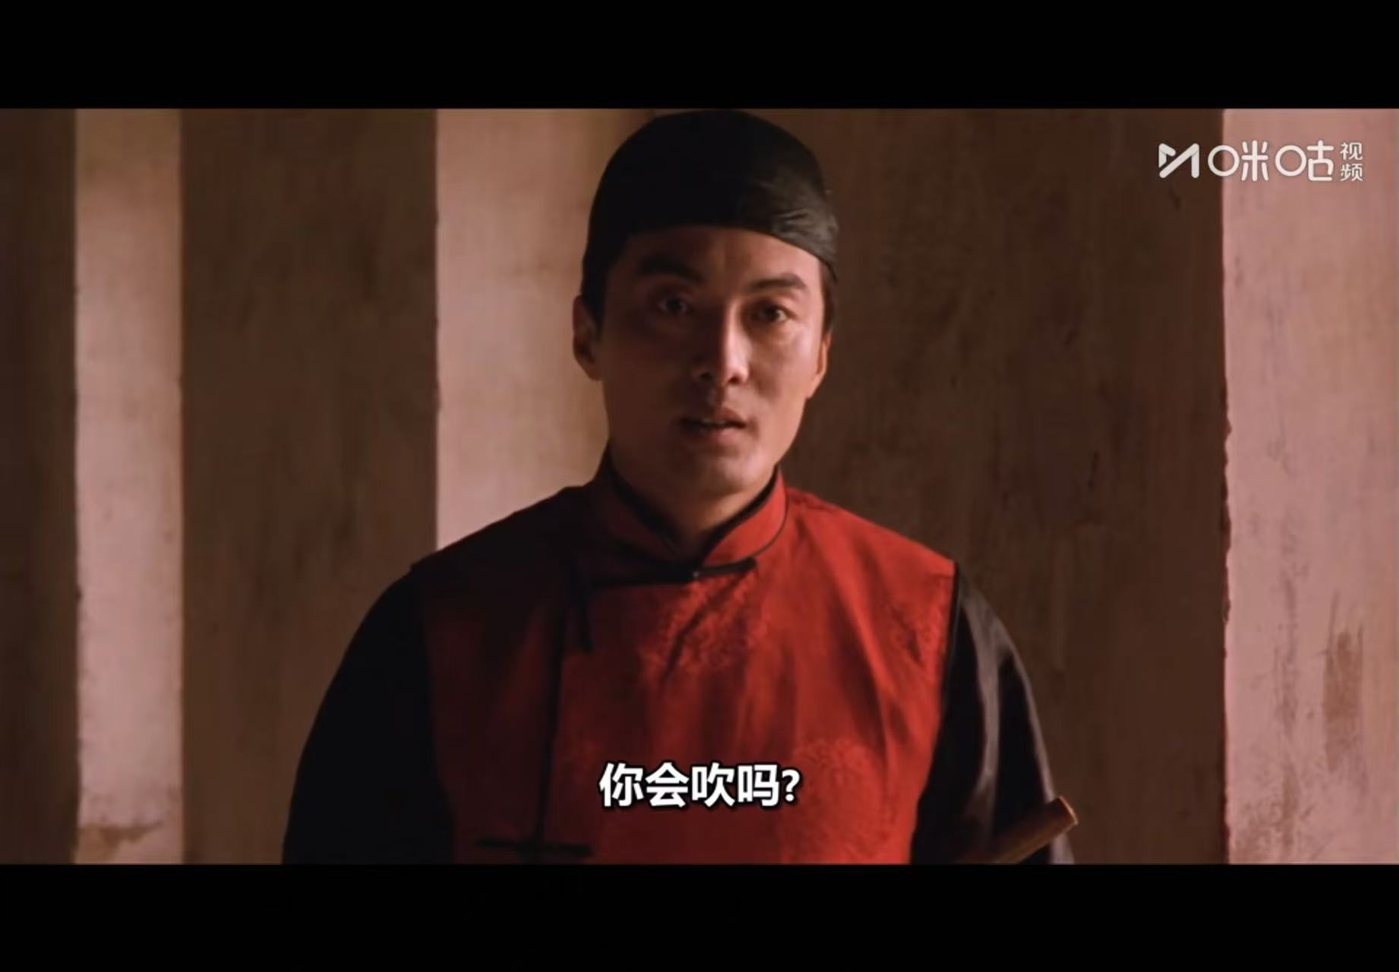 | 中景  固定镜头 | 飞浦身穿红色马甲，手持笛子，眼神专注而复杂，字幕显示“你会吹吗？”。笛子是飞浦与颂莲之间情感交流的媒介，也是“自由”与“艺术”的象征。飞浦的提问，既是试探颂莲是否懂音乐，也是试探她是否能理解自己的内心世界。在压抑的宅院中，音乐成为两人唯一能共享的“精神空间” | 6秒 | 飞浦的台词声，背景音乐低沉 | 笛子、红色马甲 | 整体色调偏暖，飞浦的红色马甲与颂莲的红色旗袍形成视觉呼应，暗示两人在精神上的共鸣；背景的柱子与阴影强化了“被囚禁”的氛围，而飞浦手中的笛子则成为“突破体制”的象征。
50 | 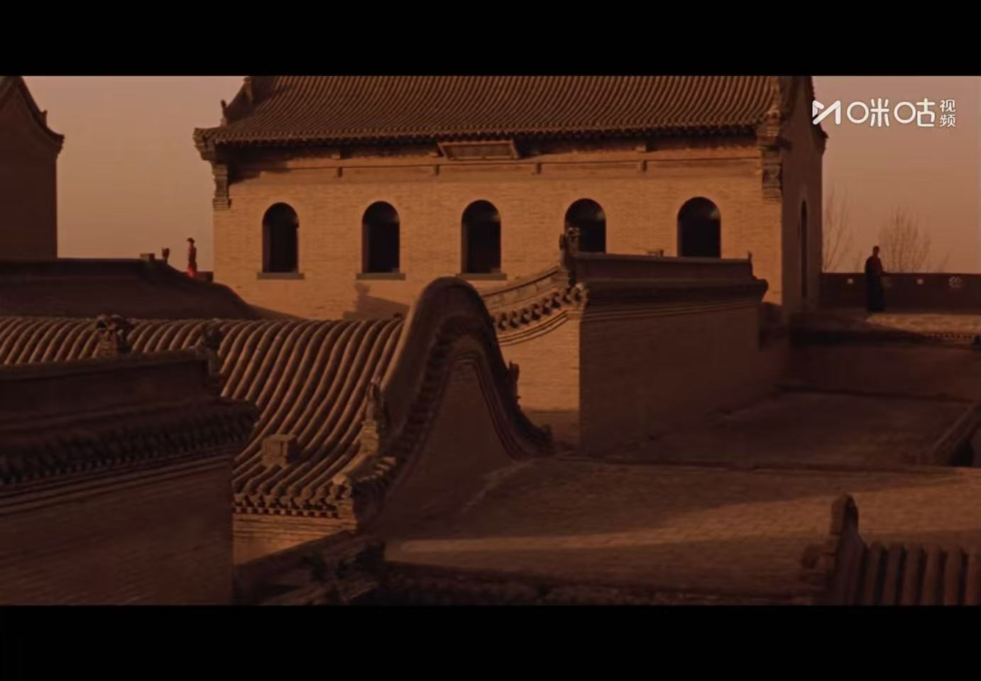 | 远景  固定镜头 | 远景镜头下，颂莲与飞浦分别站在屋顶的两端，中间是层层叠叠的屋檐与封闭的院落。屋顶是宅院中“非日常”的空间，象征着“逃离”与“自由”。颂莲与飞浦站在屋顶上，既是物理上的“高处”，也是精神上的“边缘”。他们彼此遥望，却无法靠近，象征着在封建体制下，任何“越界”的情感都注定无法实现 | 10秒 | 风声、远处隐约的鸟鸣声、背景音乐空灵而悲凉 | 屋顶、屋檐 | 整体色调偏暖黄，但氛围压抑，屋顶的曲线与屋檐的直线形成对比，象征着“柔”与“刚”的冲突；暖色调的夕阳与深色的屋瓦形成强烈对比，暗示着“希望”与“绝望”的交织；两人在画面中的渺小身影，强化了“个体在体制面前的无力感”。
51 | 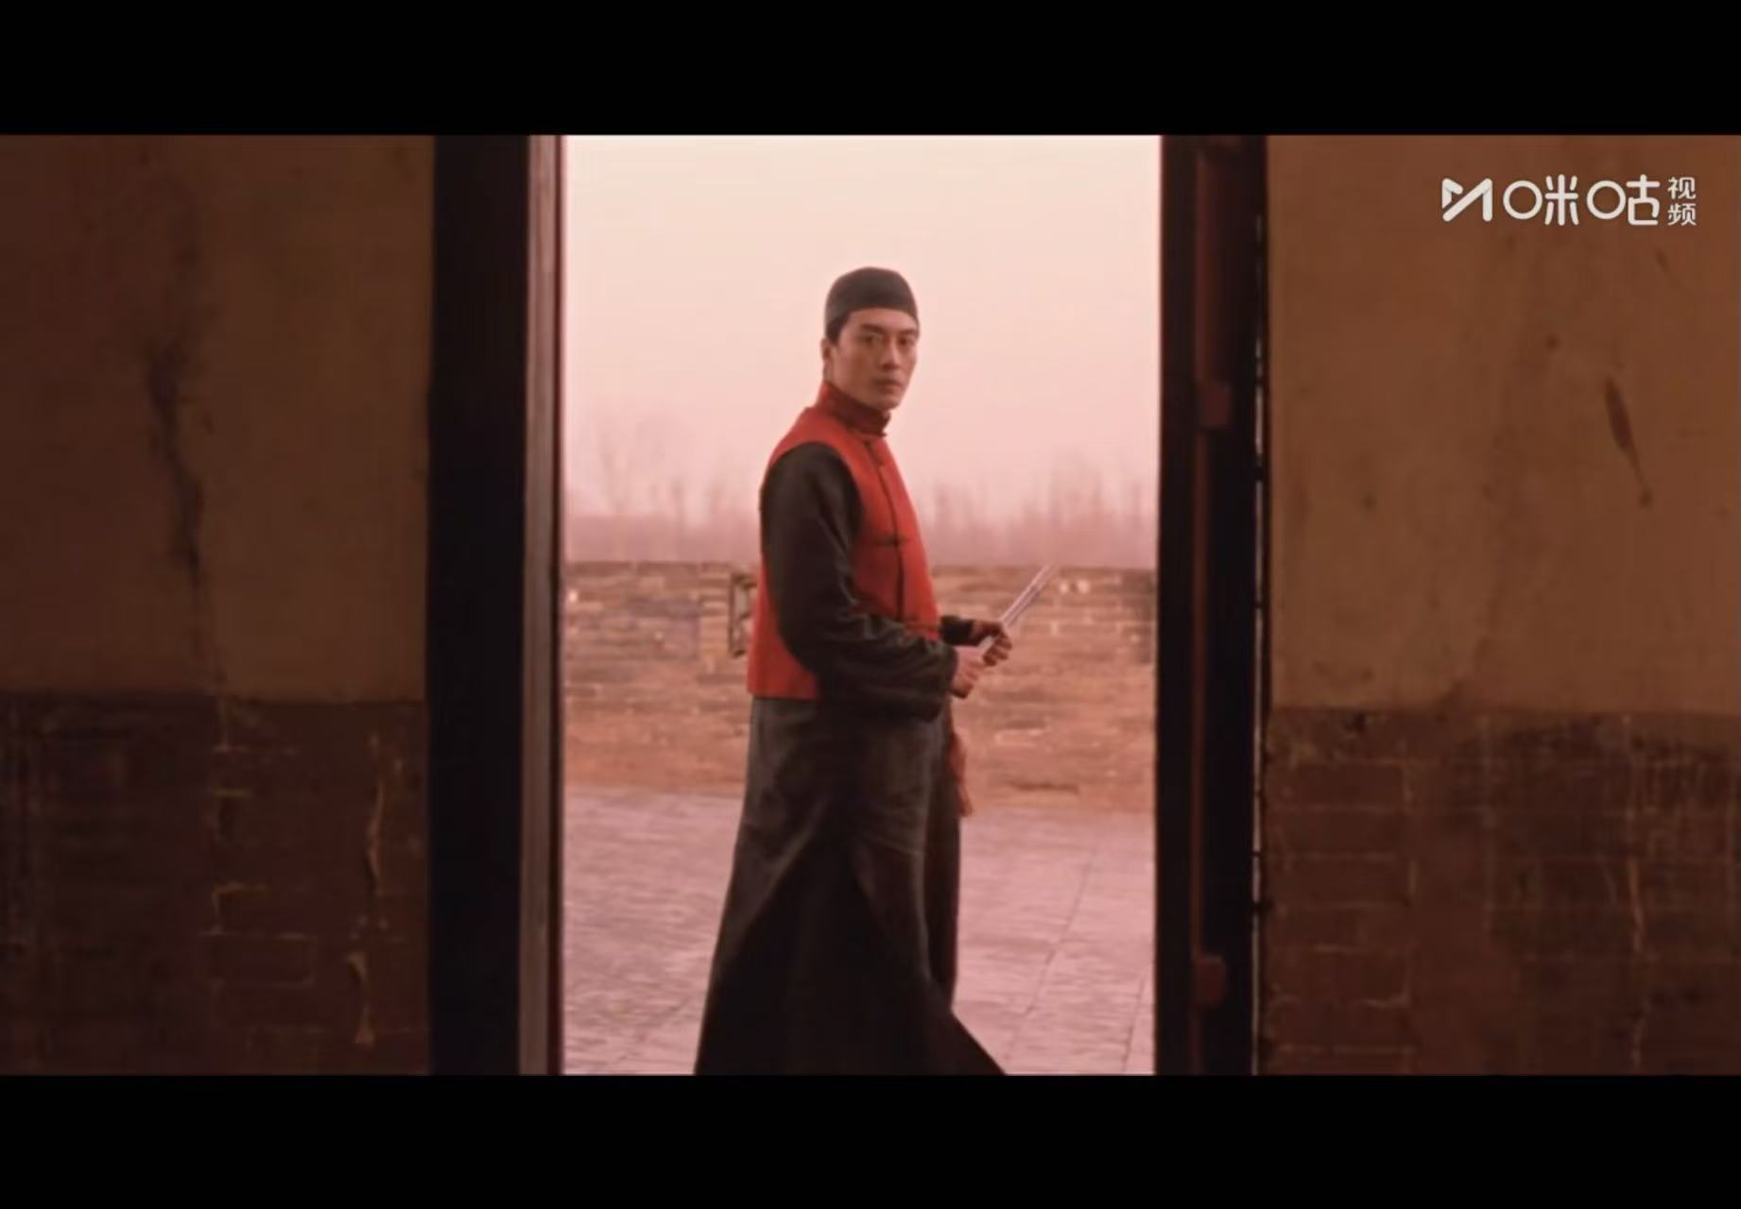 | 中景 固定镜头 | 大少爷飞浦立于门框内，手持书卷，身体侧立，眼神望向镜头方向，身后的院落空旷。 | 约4s | 沉闷的环境音，隐约的风声，无对白 | 书卷、门框、长袍 | 色彩以红与土黄为主，影调偏暖但沉闷。红色长袍象征其作为陈家子孙的血统与权力，但土黄色的背景与他忧郁的眼神形成对比，暗示其精神上的压抑与无力。门框的“画框”构图，将他困在封建礼教的牢笼中，既是旁观者也是受害者。
52 | 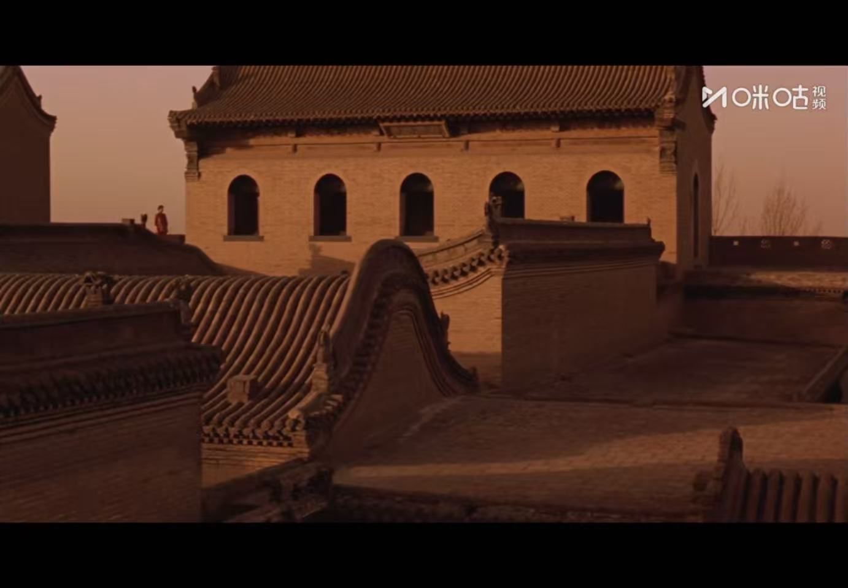 | 远景 固定镜头 | 陈府大院的屋顶全景，层层叠叠的灰色瓦片，建筑结构对称严谨，远处一人立于屋顶边缘，显得渺小 | 约8s | 空旷的风声，带有回响感，营造出一种无尽的空虚与宿命感 | 屋顶、瓦片、高墙 | 色彩以大面积的灰褐色为主，影调苍凉、肃杀。灰色的屋顶如同冰冷的坟墓，象征着封建礼教的森严与无情。对称严谨的建筑结构强化了等级制度的压迫感，渺小的人物与巨大的建筑形成强烈反差，凸显了个体在庞大体制下的无力与悲哀，奠定了全片悲剧性的基调。
-
54 | 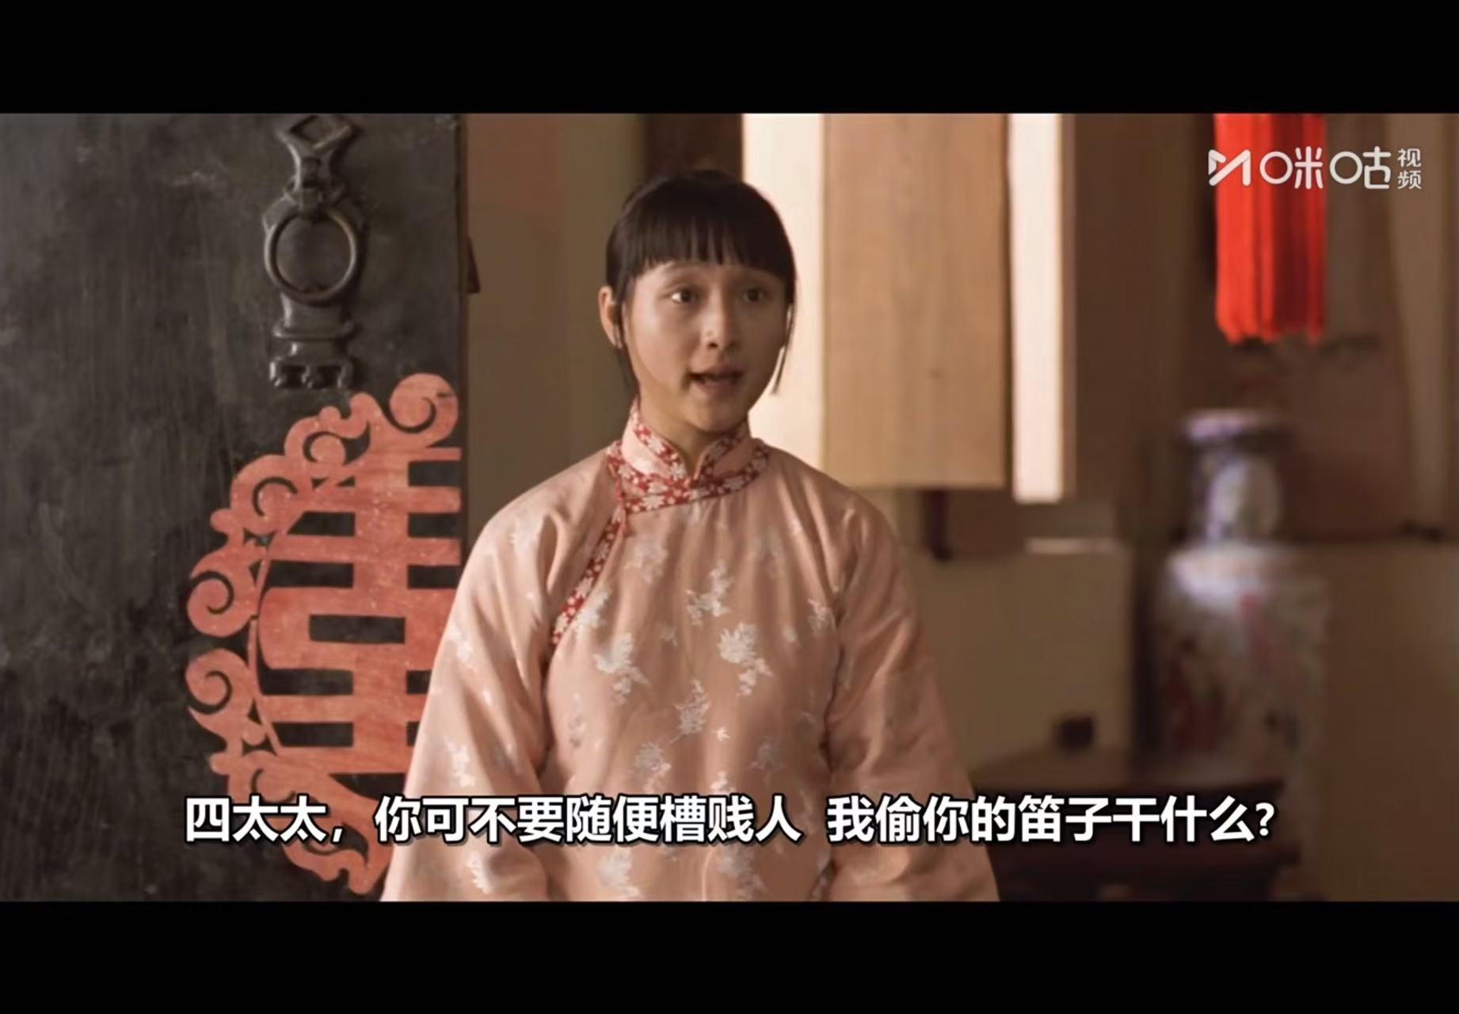 | 中景 固定镜头 | 雁儿站在雕花木门前，身穿浅粉色印花上衣，表情委屈而激动，正在为自己辩解 | 约4s | 雁儿激动的辩解声：“四太太，你可不要随便槽贱人 我偷你的笛子干什么？” | 雕花木门、喜字剪纸 | 色彩以浅粉色为主，影调柔和但压抑。浅粉色衣服象征雁儿的年轻与纯真，但深色木门的背景和她激动的表情，暗示了她内心的恐惧与无助。浅粉色与深色背景的对比，强化了她作为底层女性的脆弱与无助，与颂莲的强势形成鲜明对比。
55 | 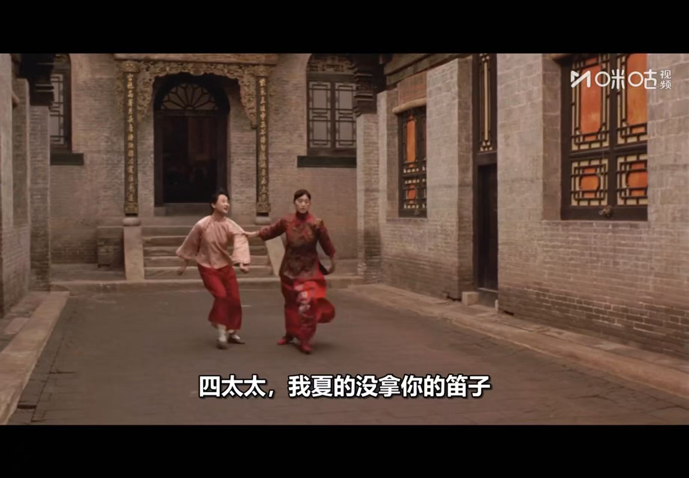 | 全景 跟拍镜头 | 颂莲与雁儿在庭院中对峙，颂莲在前，雁儿在后，两人并肩走在封闭的庭院中。 | 约6s | 庭院中的风声，两人的脚步声，雁儿的辩解声：“四太太，我真的没拿你的笛子” | 庭院、高墙、雕花门窗 | 色彩以灰色和红色为主，影调苍凉、肃杀。灰色的庭院和高墙象征着封建礼教的森严与无情，红色的灯笼和颂莲的旗袍则象征着权力的压迫。对称严谨的建筑结构强化了等级制度的压迫感，渺小的人物与巨大的建筑形成强烈反差，凸显了个体在庞大体制下的无力与悲惨命运。
56 | 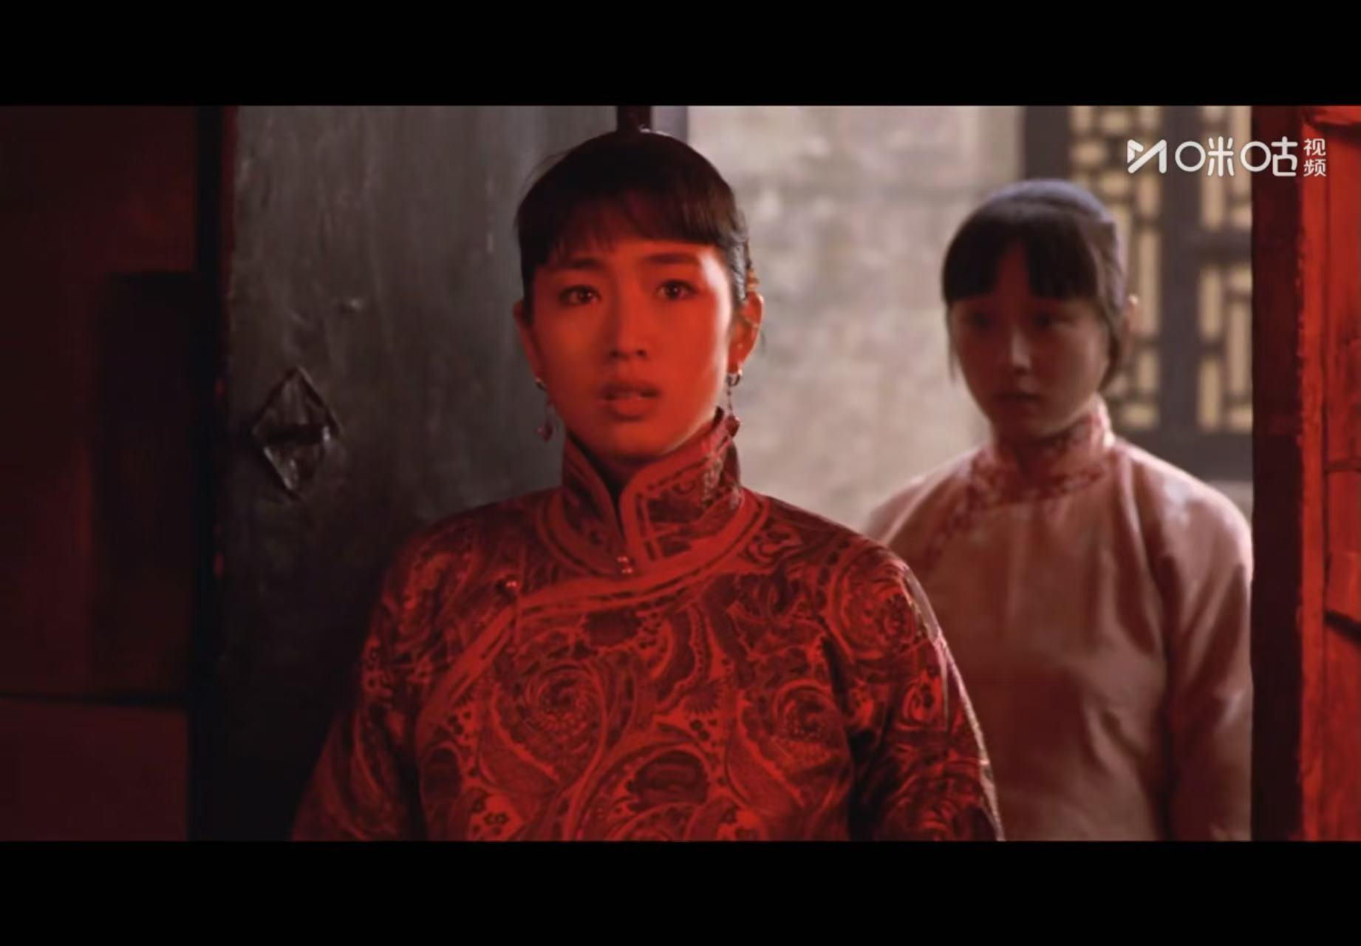 | 中近景 固定镜头 | 颂莲站在门口，神情震惊而愤怒，雁儿站在她身后，表情紧张 | 约3s | 无对白，只有沉重的呼吸声和压抑的环境音 | 门框、喜字剪纸 红色灯笼 | 红色灯笼的光晕笼罩着整个画面，形成一种压抑而诡异的氛围。颂莲的震惊与雁儿的紧张形成对比，预示着冲突的爆发。红色在这里象征着“宠幸”与“权力”，但这种红色显得刺眼而扭曲，暗示了封建礼教下人性的异化。
57 | 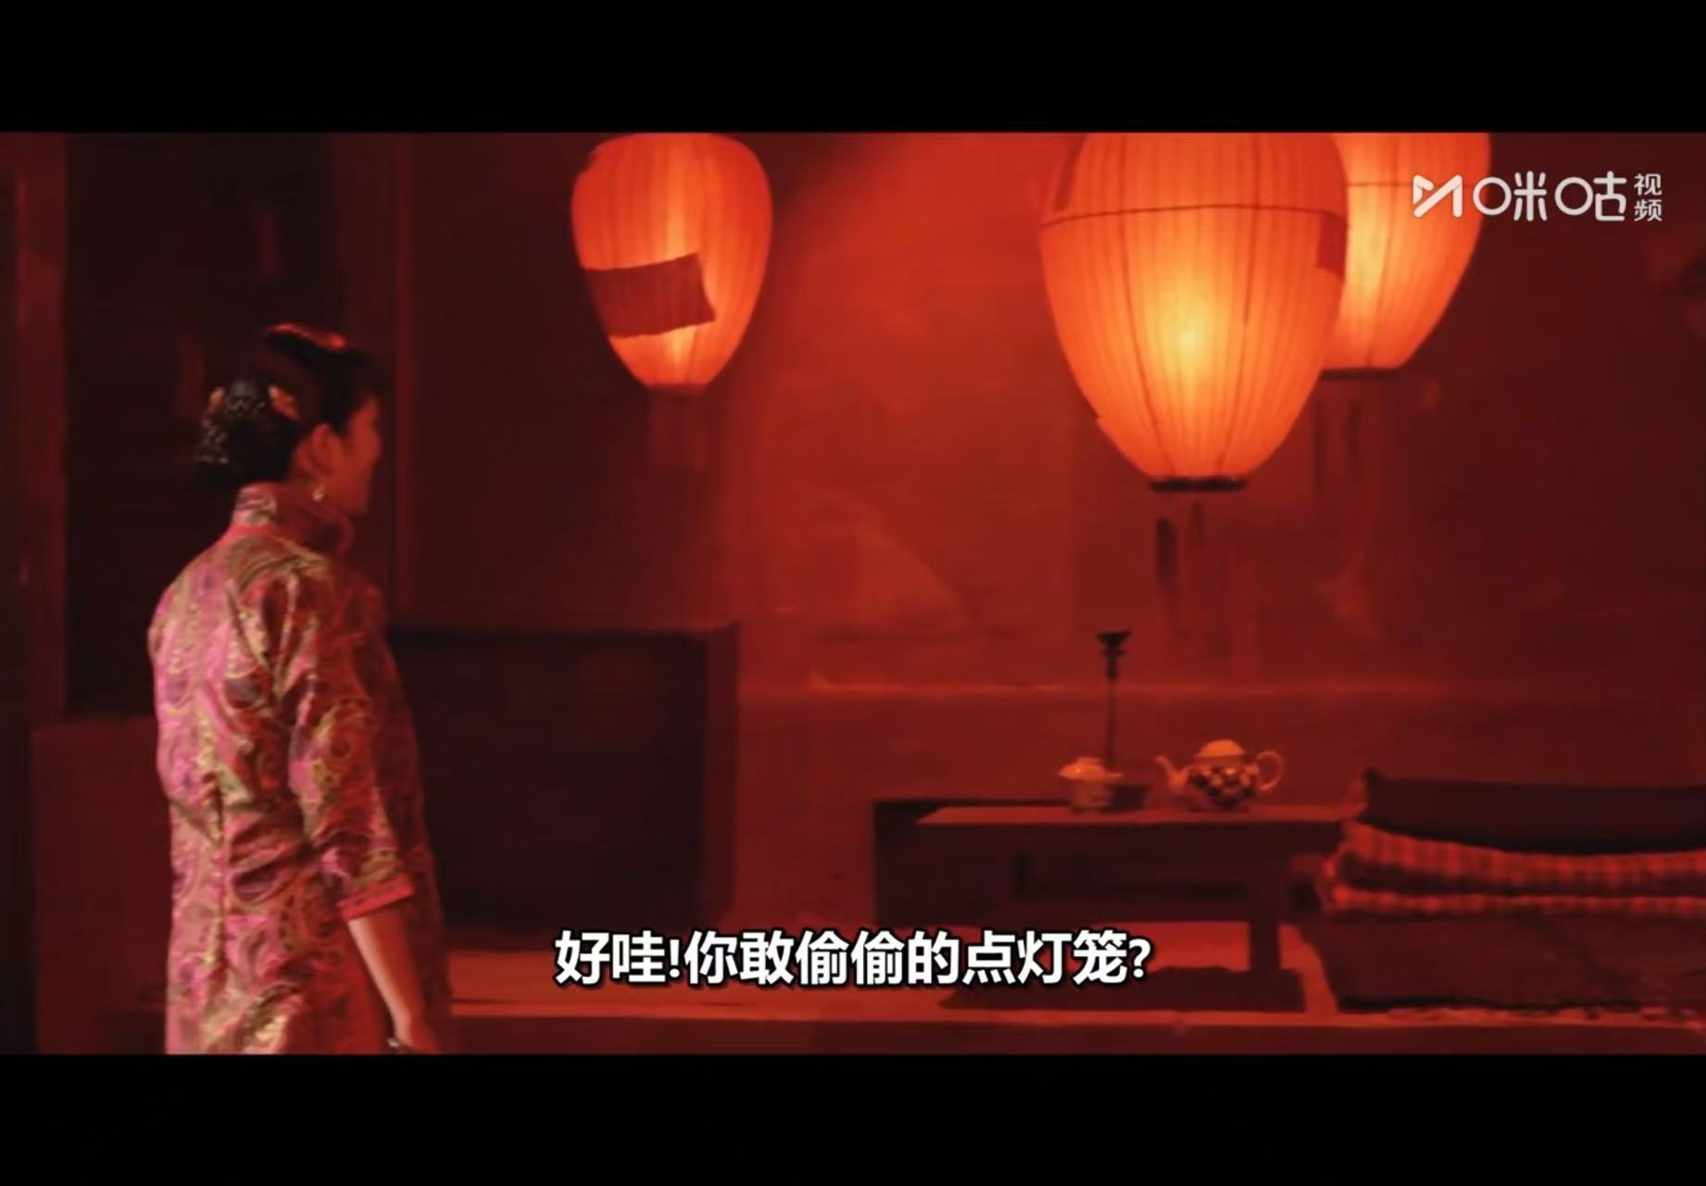 | 中景 固定镜头 | 颂莲侧身站立，目光直视前方，表情愤怒而不可置信。 颂莲愤怒的质问声：“好哇！你敢偷偷的点灯笼？” | 约4s | 颂莲愤怒的质问声：“好哇！你敢偷偷的点灯笼？” | 红灯笼、茶具、木桌 | 红色灯笼的光晕依然主导着画面，但颂莲的侧身姿态和愤怒的表情，使这种红色显得更加刺眼。这种色彩与情绪的结合，突出了颂莲内心的愤怒与不安，也预示着她即将对雁儿采取的惩罚。
58 | 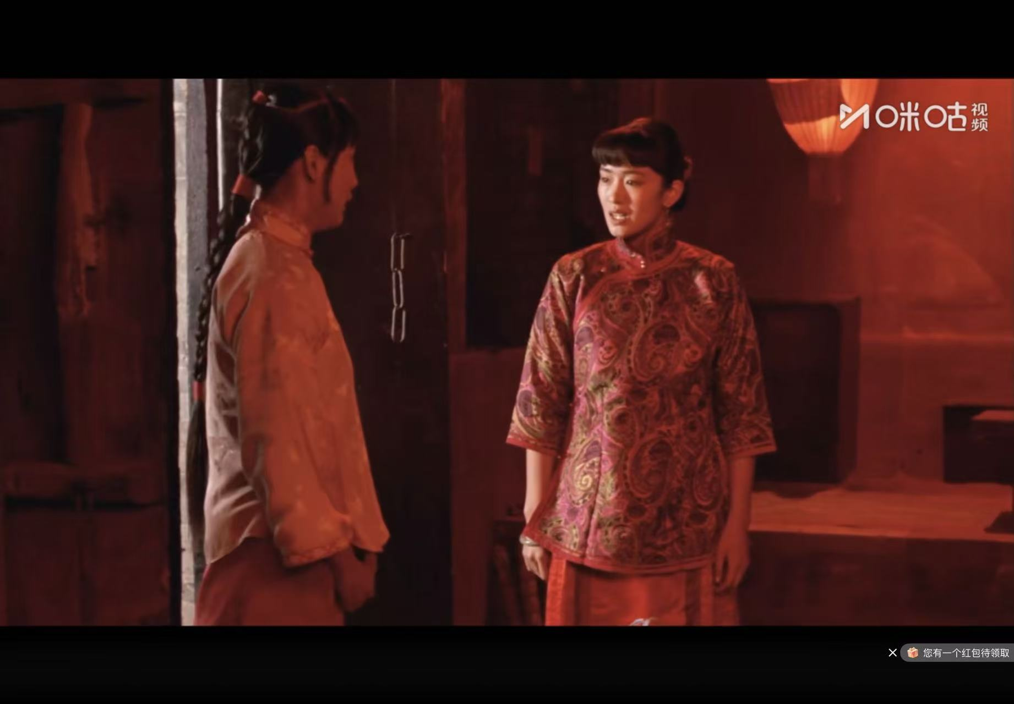 | 中景 固定镜头 | 颂莲与雁儿面对面站立，颂莲表情愤怒，雁儿表情紧张 | 约5s | 雁儿紧张的辩解声：“四太太，我真的没拿你的笛子” | 门框、木门、红灯笼 | 红色灯笼的光晕笼罩着两人，形成一种对峙的张力。颂莲的愤怒与雁儿的紧张形成鲜明对比，这种色彩与情绪的结合，突出了两人之间的权力斗争，也揭示了封建礼教下女性之间的残酷竞争。
59 | 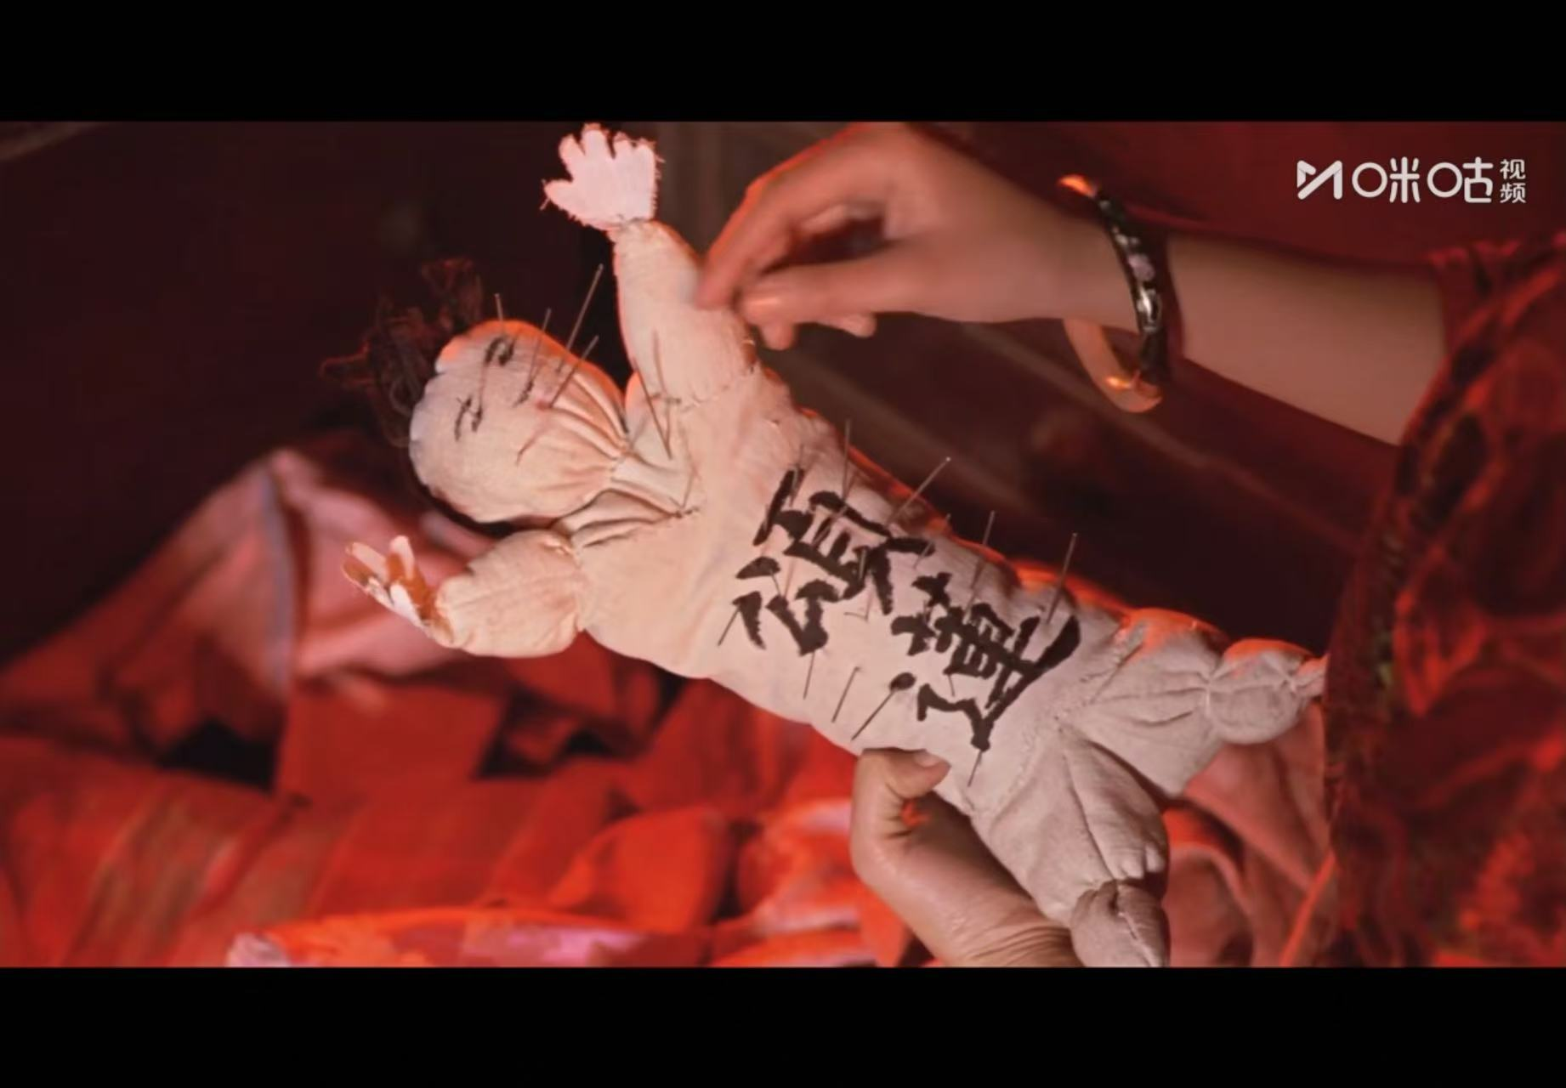 | 特写 固定镜头 | 一只布娃娃，身上用毛笔写着“颂莲”二字，插满针，被颂莲双手紧握 | 约5秒 | 无对白，背景低沉压抑的音乐渐起 | 布娃娃、针、毛笔字、红色绸缎 | 红色主导，象征权力、欲望与血腥。布娃娃的惨白与针的金属冷光形成视觉冲击，强化诅咒与暴力的隐喻。
60 | 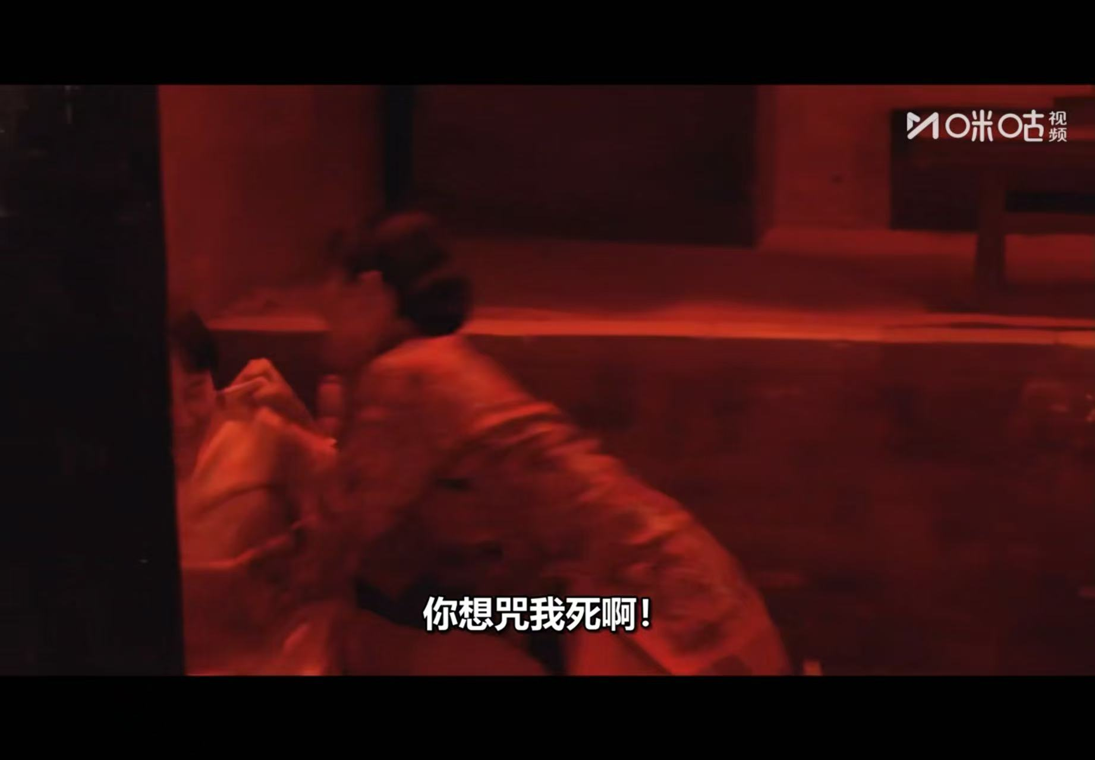 | 中景 跟拍 | 颂莲冲向角落，抓住雁儿，怒吼“你想咒我死啊！” | 约8秒 | 白：“你想咒我死啊！”+ 呼吸急促声 + 背景音乐增强 | 无 | 红色笼罩整个空间，强化压迫感。人物面部在红光下显得扭曲，情绪张力拉满。
61 | 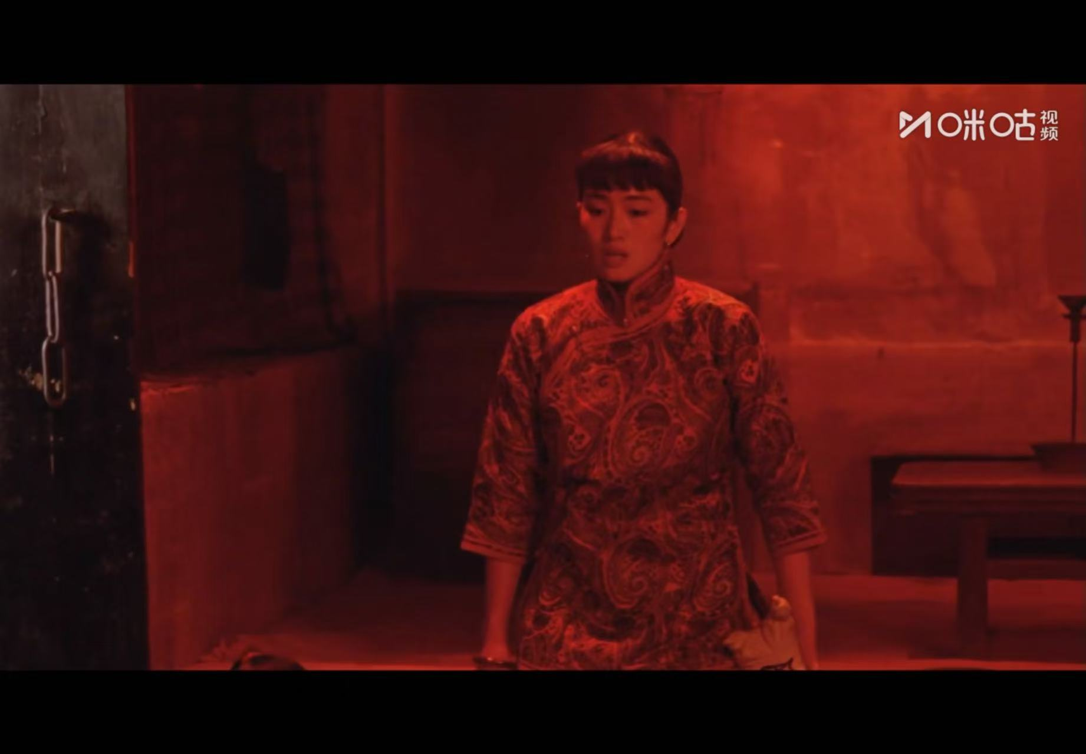 | 全景 固定镜头 | 莲独自站立于房间中央，雁儿倒地，背景是封闭的深色木门与红墙 | 约7秒 | 无对白，只有沉重的呼吸声与背景音乐持续 | 木门、铁链、烛台 | 色依旧浓烈，但人物孤立无援的姿态与空旷构图形成强烈对比，暗示个体在封建制度下的无力与悲剧宿命。
62 | 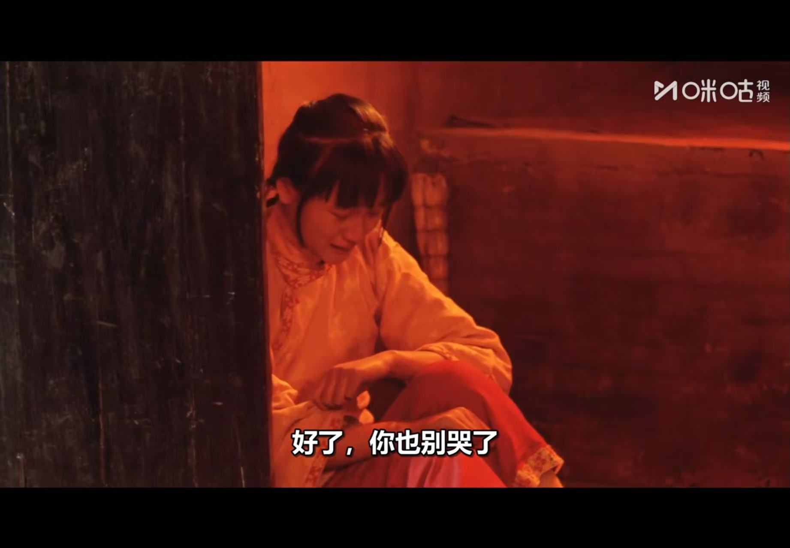 | 特写 固定镜头 | 雁儿蜷缩在墙角，身穿浅色衣裳，双手捂脸，肩膀颤抖，泪水从指缝中滑落。她的表情充满恐惧与无助，眼神躲闪。 | 约6秒 | 对白：“好了，你也别哭了” | 红色灯光 | 红色灯光依旧笼罩，但雁儿的浅色衣裳在红色中显得格外苍白，象征其生命的脆弱与无力。
63 | 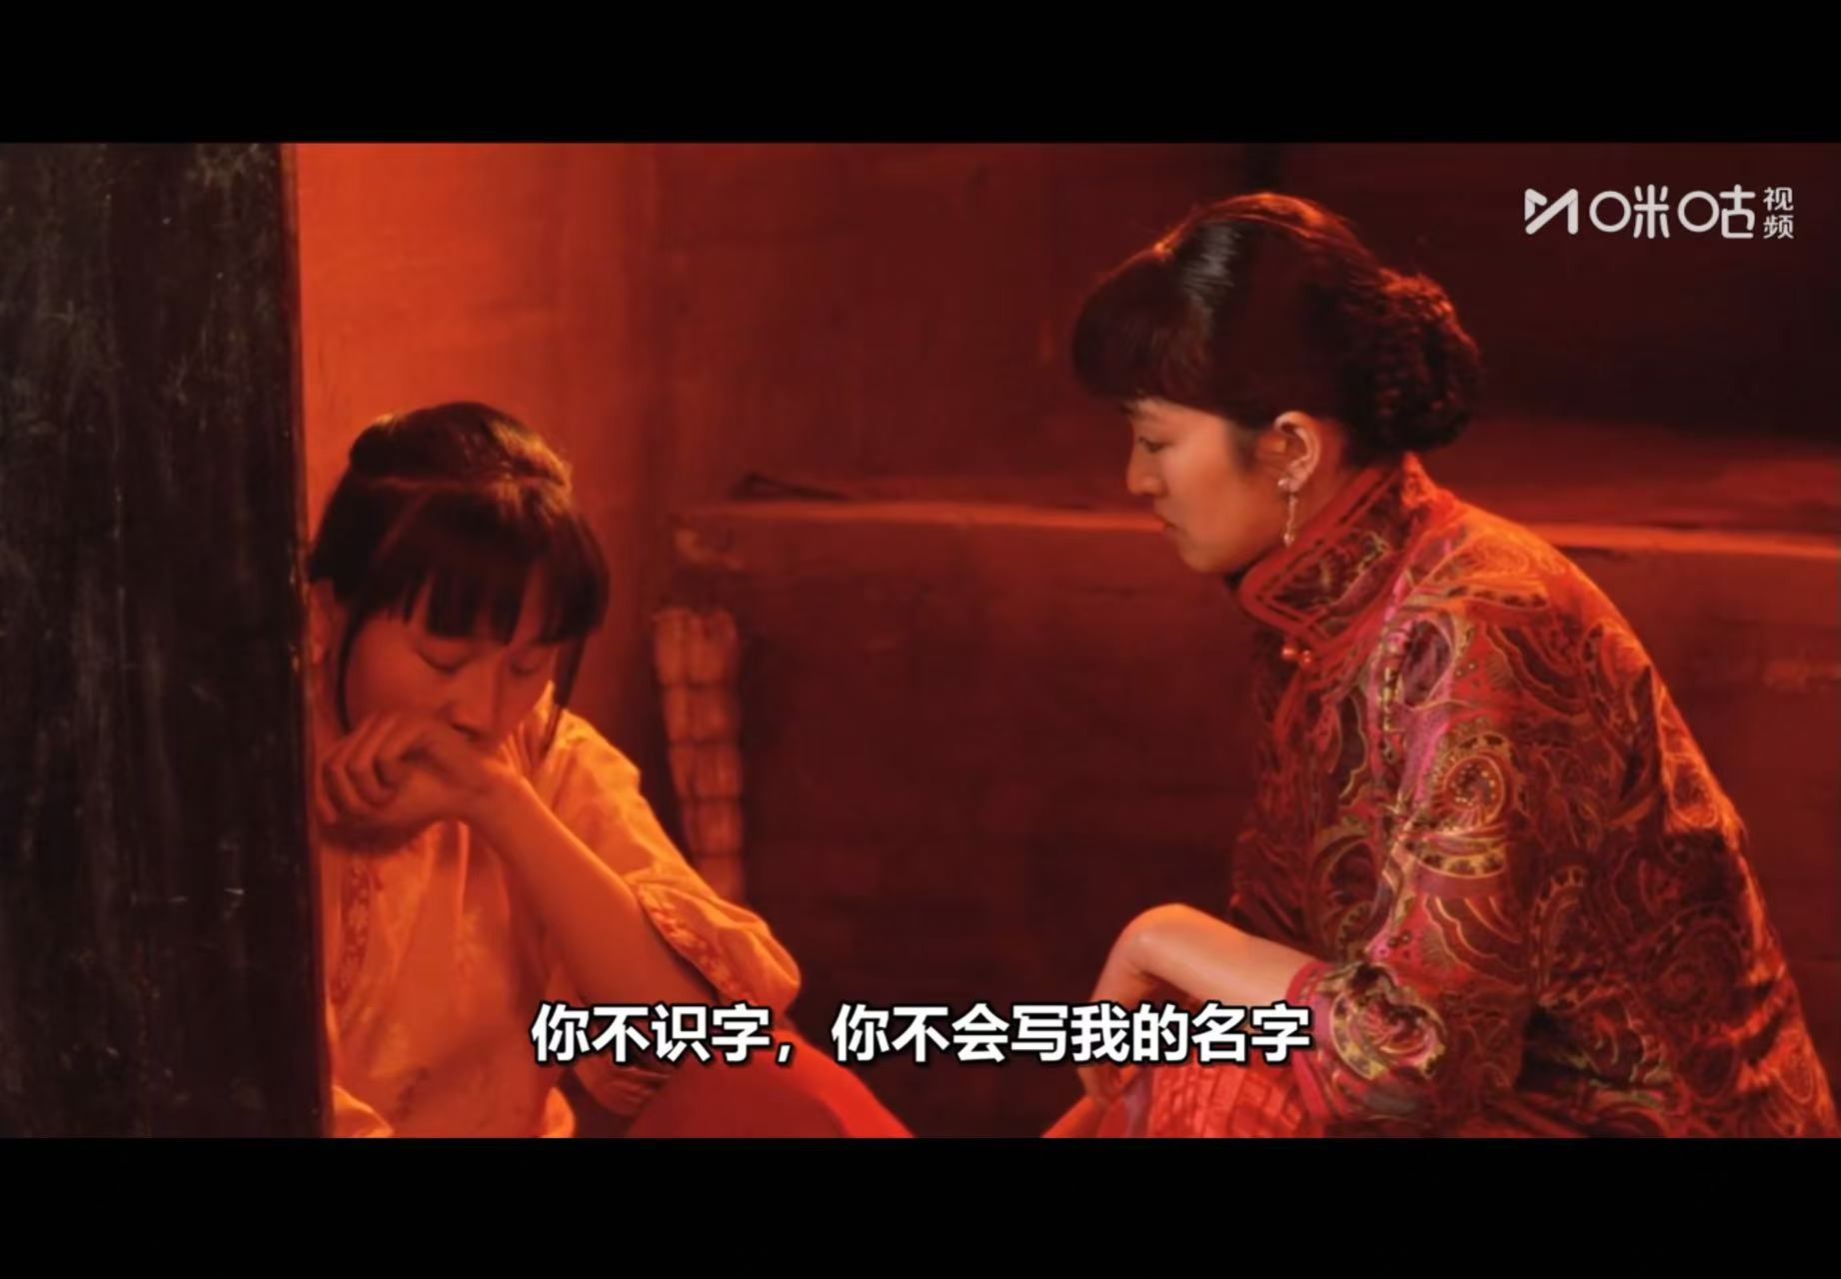 | 中景 固定镜头 | 颂莲坐在雁儿对面，神情冷峻，目光锐利地盯着雁儿。卓云则坐在颂莲身旁，身体微微前倾，一只手搭在颂莲的膝盖上，姿态亲昵，但眼神却在观察雁儿的反应。 | 约10秒 | 对白：“你不识字，你不会写我的名字” | 红色灯光  花纹旗袍 | 红色调依旧浓烈，三人被包裹在同一片红色中，象征她们共同的命运与困境。卓云的深色花纹旗袍在红色中显得沉稳而富有心机，与颂莲的红色旗袍形成视觉上的对比与呼应
64 | 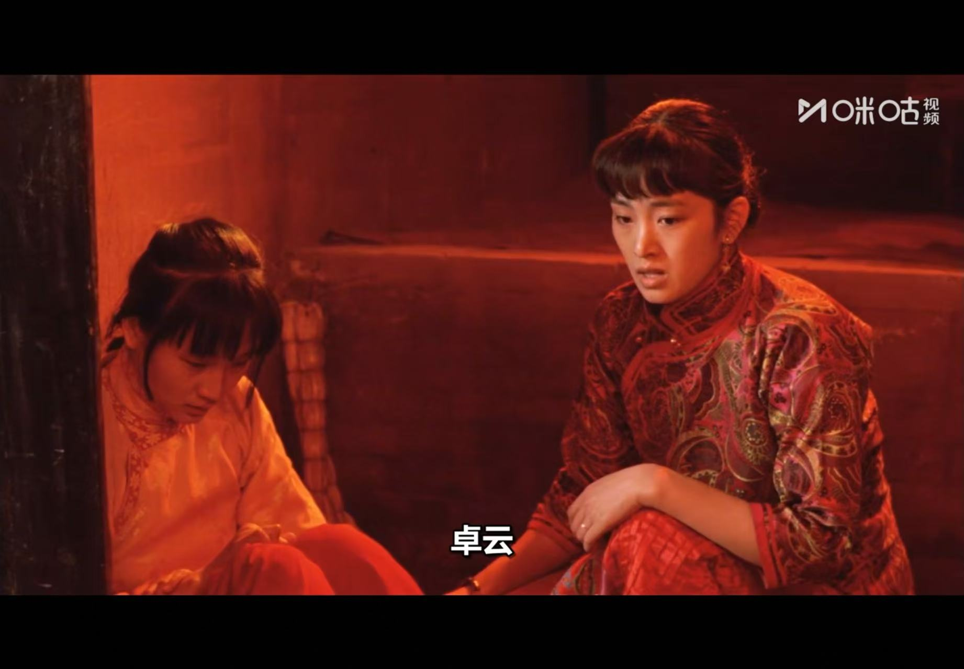 | 中近景 固定镜头 | 卓云转头看向颂莲，眼神中闪过一丝不易察觉的得意，嘴角微微上扬。颂莲则眉头微蹙，似乎在思考卓云的话。雁儿则低着头，不敢看任何人，身体缩得更紧 | 约8秒 | 对白：“卓云” | 红色灯光 | 颂莲的红色旗袍与卓云的深色旗袍在红色调中形成对比，暗示她们之间既合作又竞争的复杂关系。
65 | 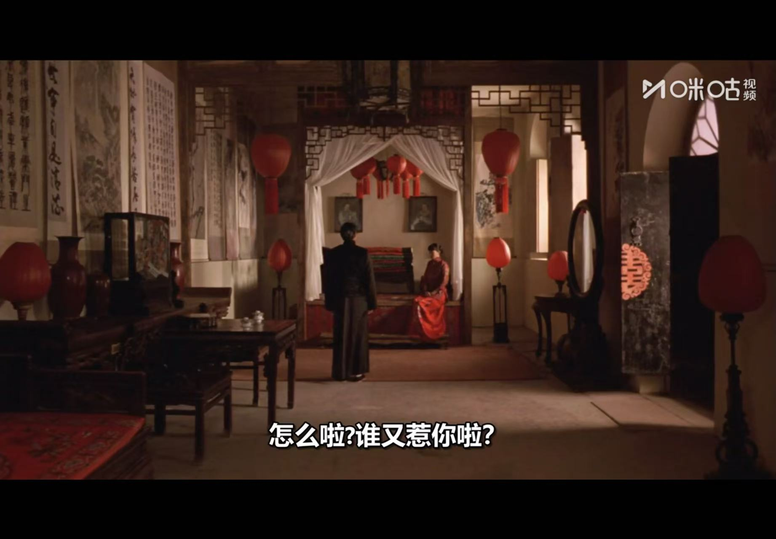 | 全景 固定镜头 | 陈老爷身穿深色长袍，从房间左侧走入，走向坐在床边的颂莲。房间内挂满红灯笼，墙上挂有书法和绘画作品，营造出浓厚的传统文化氛围。对白：“怎么啦？谁又惹你啦？ | 约5秒 | 对白：“怎么啦？谁又惹你啦？背景音乐低沉，带有压抑的弦乐。 | 红灯笼、书法作品、绘画作品 | 红色调依旧浓烈，象征着封建礼教的压迫与束缚。陈老爷的深色长袍与颂莲的红色旗袍形成视觉对比，暗示两人地位的不平等。
66 | 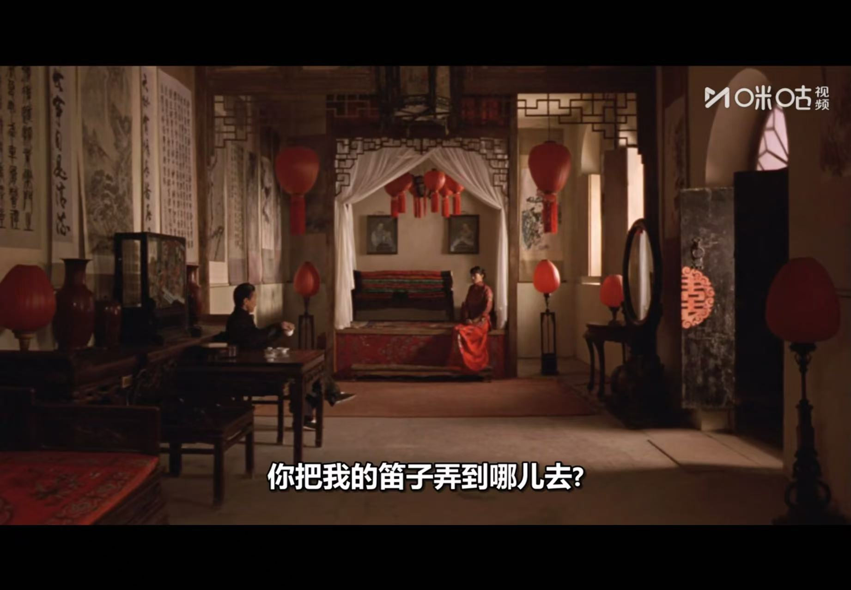 | 中景 固定镜头 | 老爷坐在桌旁，手中拿着茶杯，目光注视着颂莲。颂莲坐在床边，神情严肃，目光直视陈老爷。两人之间的距离感明显，暗示关系的疏远。 | 约8秒 | 对白：“你把我的笛子弄到哪儿去？”背景音乐节奏稍缓，但低音持续，营造悬疑氛围。 | 茶杯、笛子 | 红色调依旧浓烈，但房间内的光线较为昏暗，象征着两人关系的紧张与压抑。
67 | 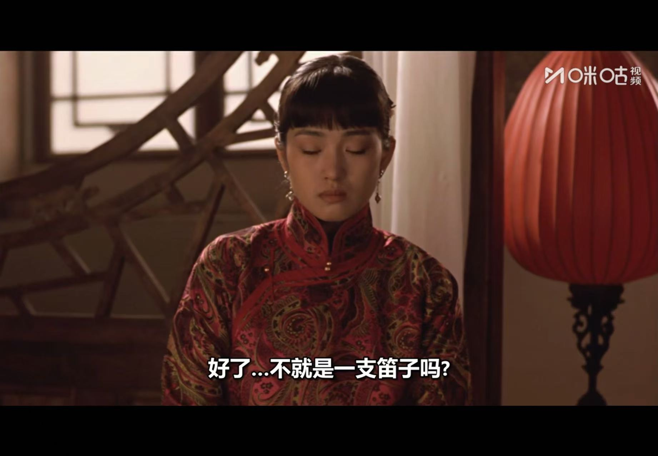 | 特写 固定镜头 | 颂莲低头，眼神中流露出一丝失落与无奈。她的表情平静，但嘴角微微下垂，显示出内心的不满。 | 约6秒 | 对白：“好了…不就是一支笛子吗？”背景音乐低沉，带有压抑的弦乐。 | 茶杯、笛子 | 红色调依旧浓烈，但颂莲的面部表情在红色灯光下显得格外苍白，象征着她内心的孤独与无助。
68 | 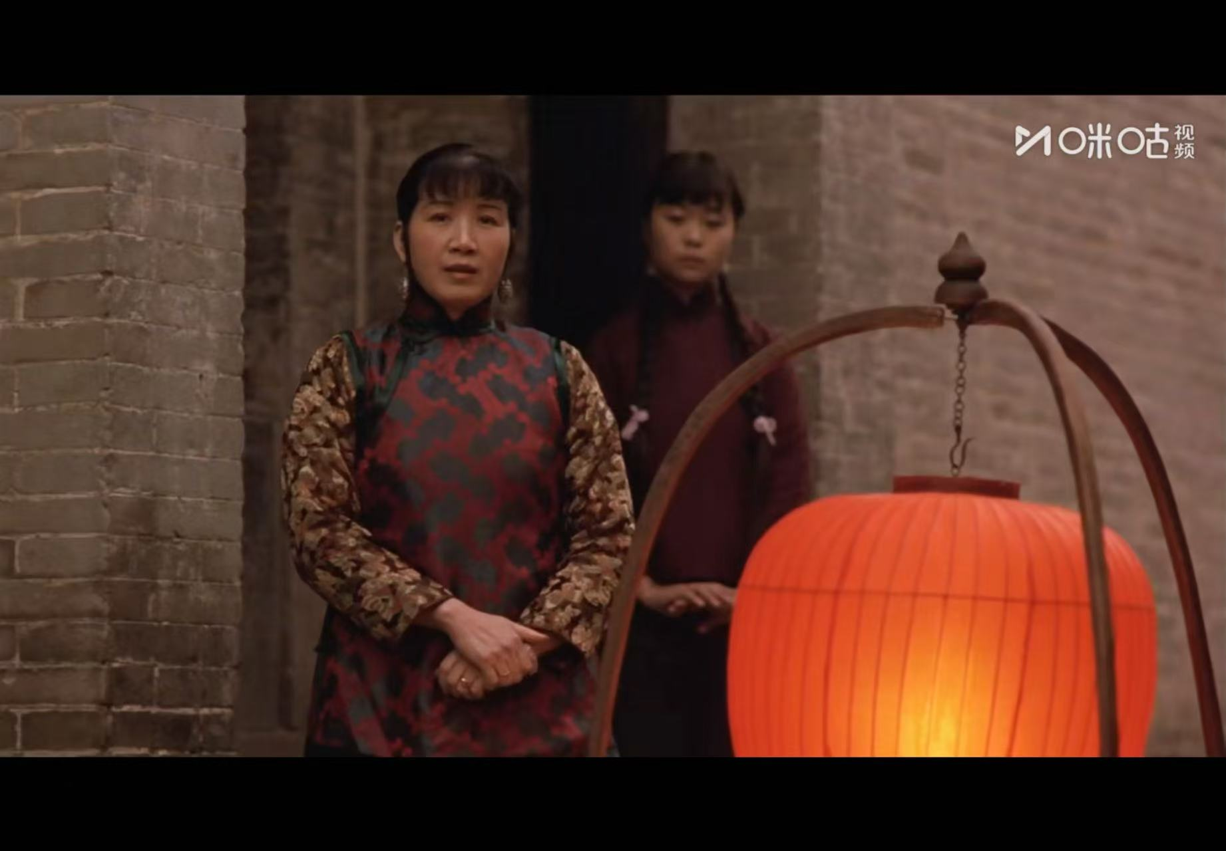 | 中景 固定镜头 | 卓云身着红黑花纹旗袍，双手交叠于腹前，姿态端庄，眼神略带审视。身后是灰砖墙，前景右侧悬挂一盏明亮的红灯笼，形成视觉焦点。 | 约8秒 | 环境音：风声、远处隐约的脚步声。 | 红灯笼、传统旗袍 | 红灯笼的暖光与灰墙冷调形成强烈对比，红色在此处既是权力的象征，也是危险的隐喻。卓云的服饰花纹繁复，暗示其内心城府。
69 | 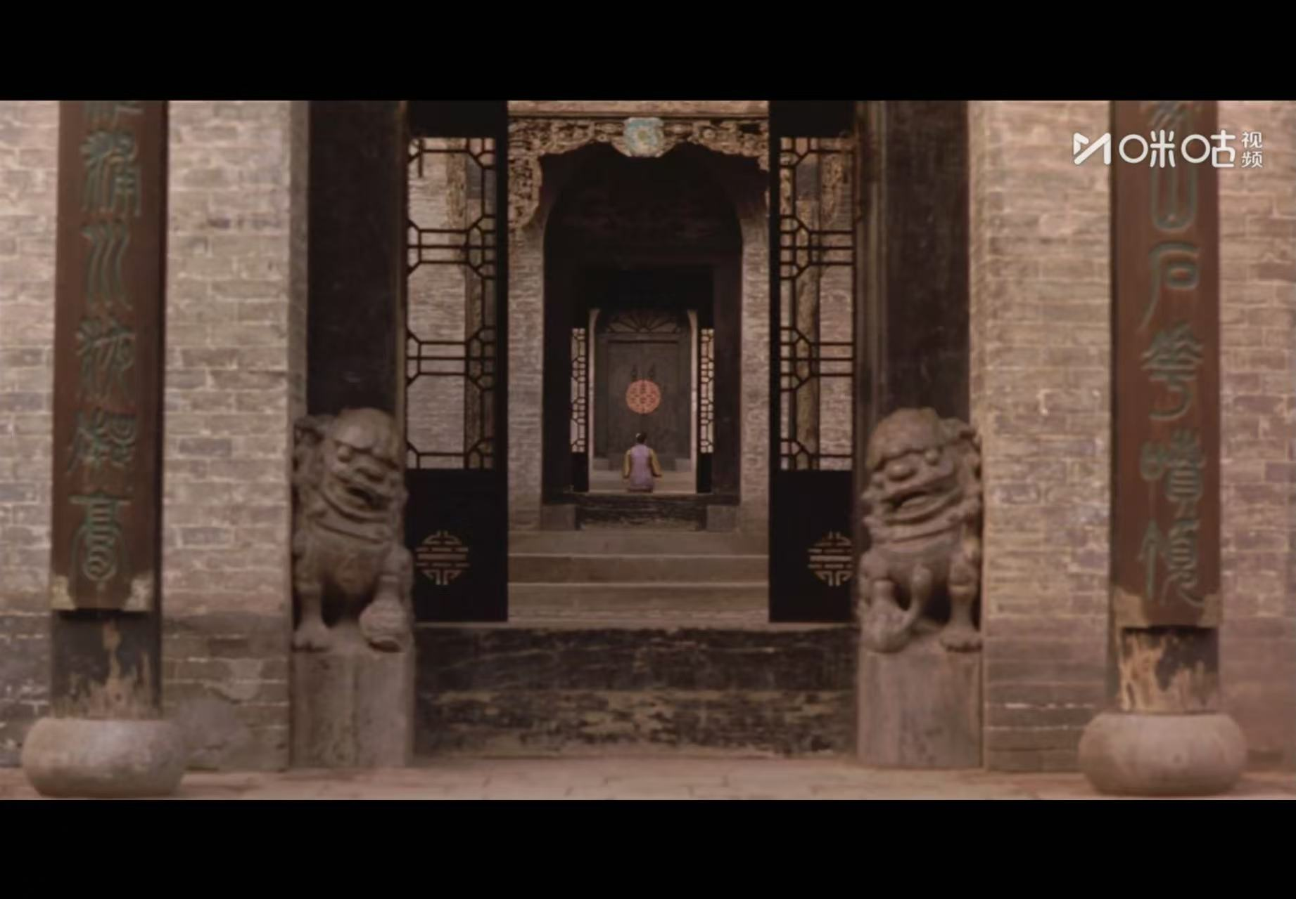 | 全景 固定镜头 | 画面中心是陈府大门，两侧石狮子镇守，门柱上刻有对联。远处台阶上，颂莲背对镜头走向内院，身影被门框层层框住，形成“框中框”结构。 | 约10秒 | 环境音：沉重的关门声、脚步回响。无对白 | 石狮子、对联、门匾 | 整体色调灰暗，仅门上“囍”字略显红色，形成反讽——婚姻非喜，而是悲剧的开始。对称构图强化了制度的不可撼动。
70 | 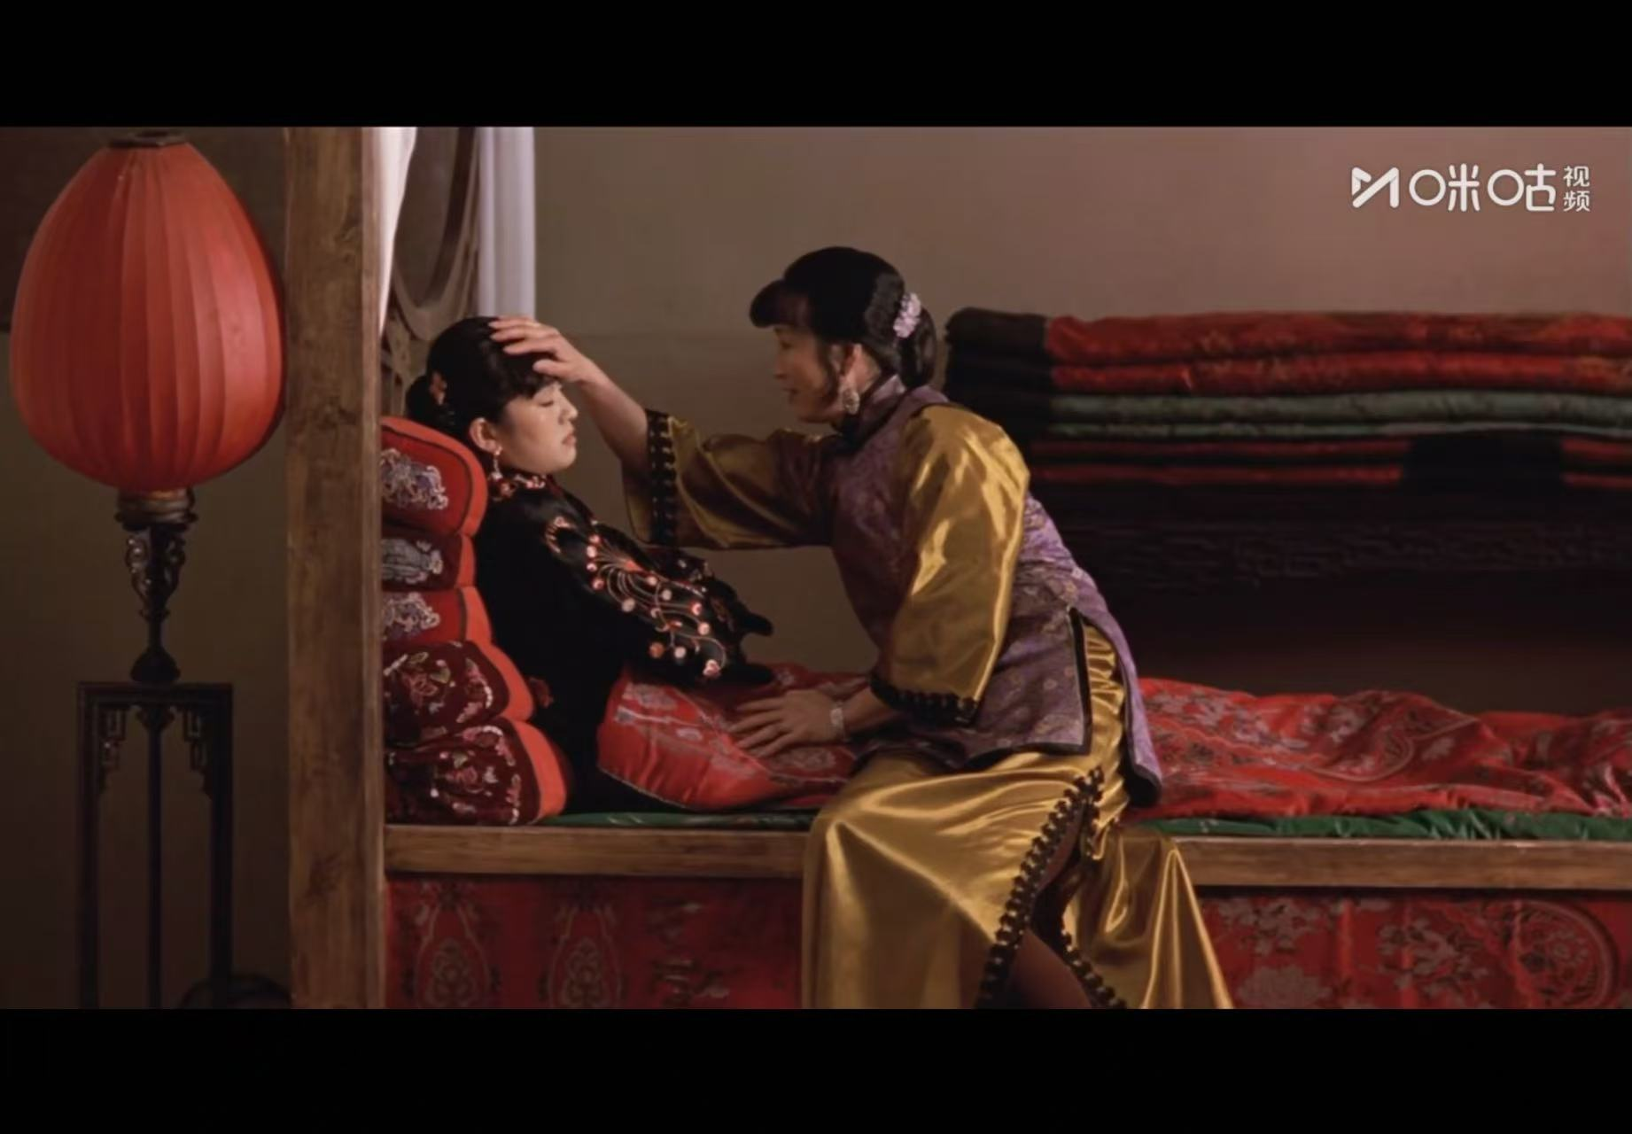 | 中近景 固定镜头 | 卓云坐在床边，右手轻抚颂莲额头，面带“慈爱”微笑。颂莲斜靠床榻，眼神低垂，神情疲惫。床榻上堆叠红色被褥，左侧立一盏红灯笼 | 约12秒 | 背景音乐：低沉弦乐，节奏缓慢。 | 红灯笼、床榻、被褥 | 红色贯穿画面，象征权力与压迫。卓云的金黄色缎面旗袍在红色中格外显眼，暗示其地位与心机。颂莲的黑色衣饰与红色环境形成对比，凸显其内心的压抑与孤立。
71 | 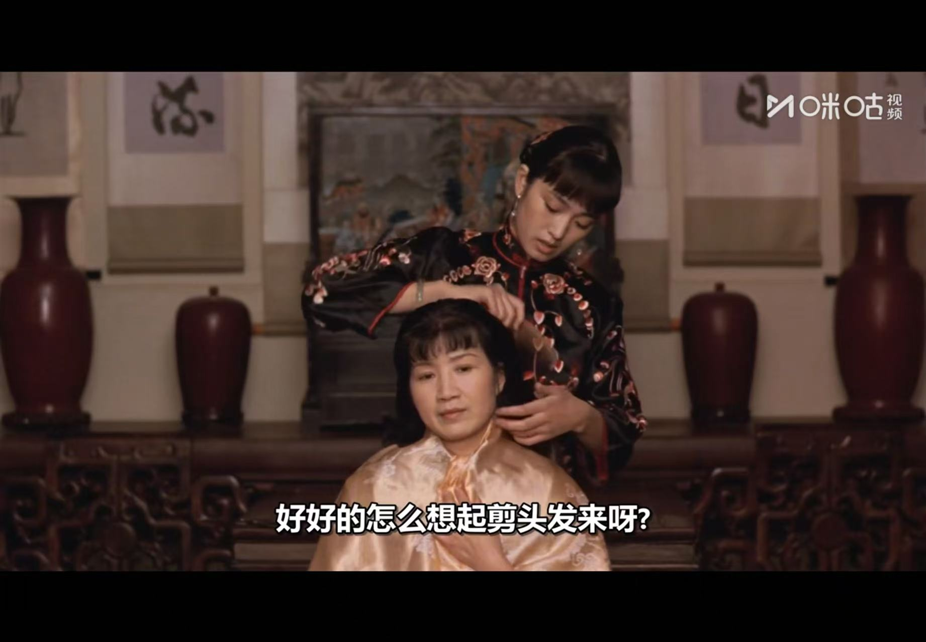 | 中景 固定镜头 | 颂莲身穿黑色绣花旗袍，神情专注地为坐在前方的卓云剪发。卓云身穿浅色旗袍，表情略显紧张。背景是陈府内室，陈设古朴，两侧摆放着深色花瓶。 | 约10秒 | 对白：“好好的怎么想起剪头发来呀？” | 剪刀、梳子、花瓶 | 整体色调偏暗，仅人物面部有柔和光线。黑色旗袍与浅色旗袍形成对比，暗示两人关系的紧张与对立。
72 | 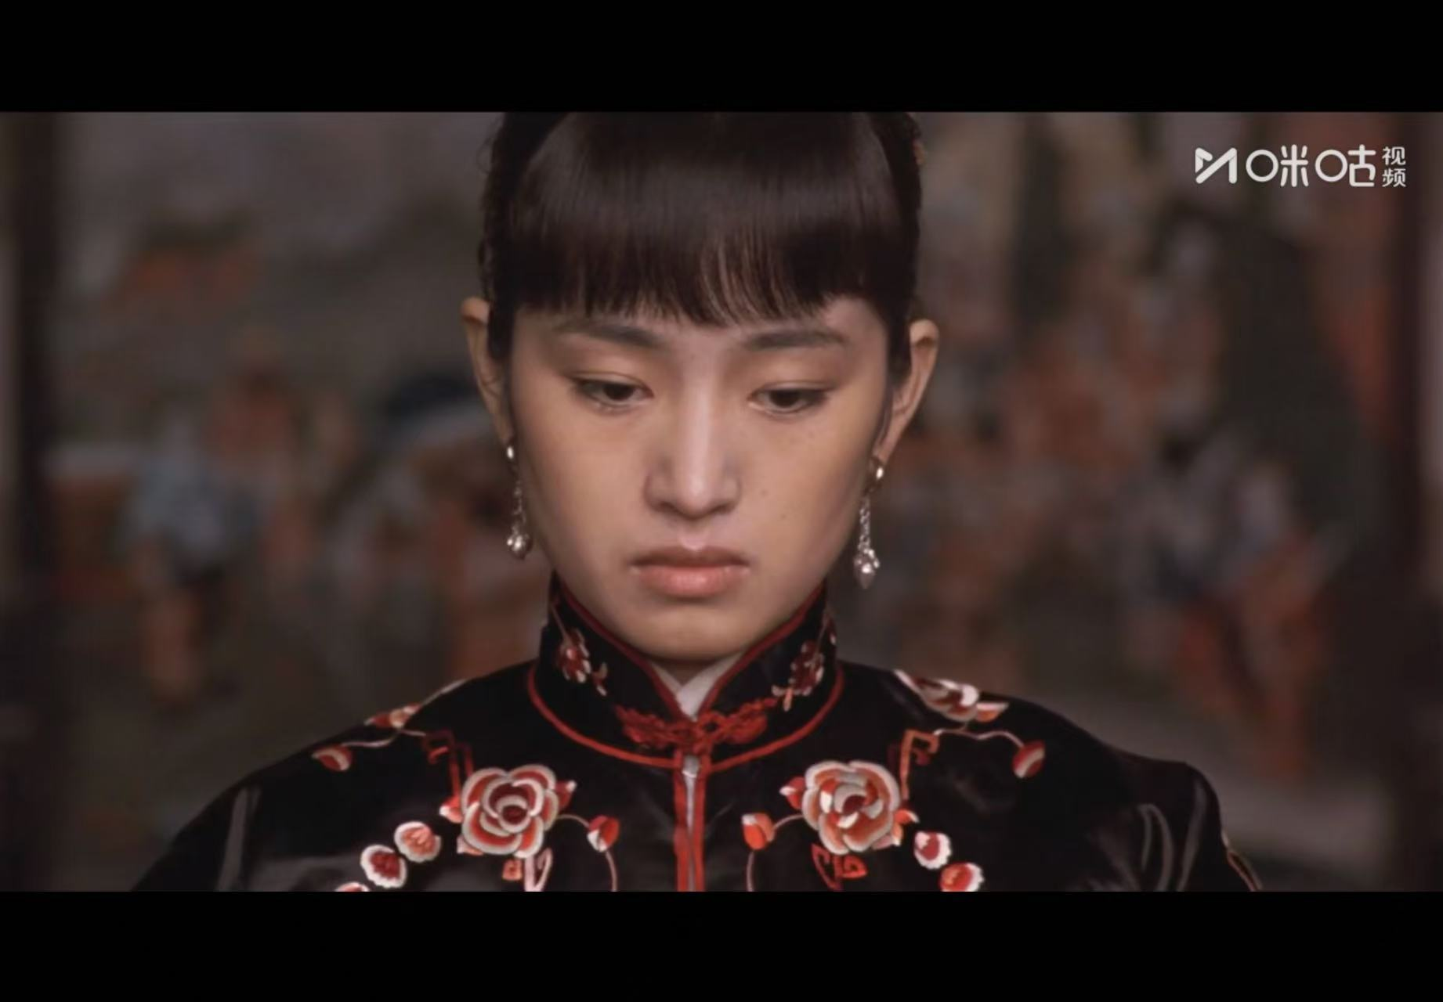 | 特写 固定镜头 | 颂莲的特写镜头，展现其内心复杂情绪。她眼神低垂，表情冷峻，透露出愤怒与决绝。这一镜头揭示了她从被动受害到主动反击的心理转变。 | 约8秒 | 无对白，仅有剪刀剪发的细微声音。背景音乐：低音持续，节奏缓慢，增强压抑感。 | 耳坠 | 红色刺绣在黑色底布上格外醒目，象征颂莲内心的愤怒与反抗。特写镜头聚焦于她的表情，强化了人物心理的复杂性。
73 | 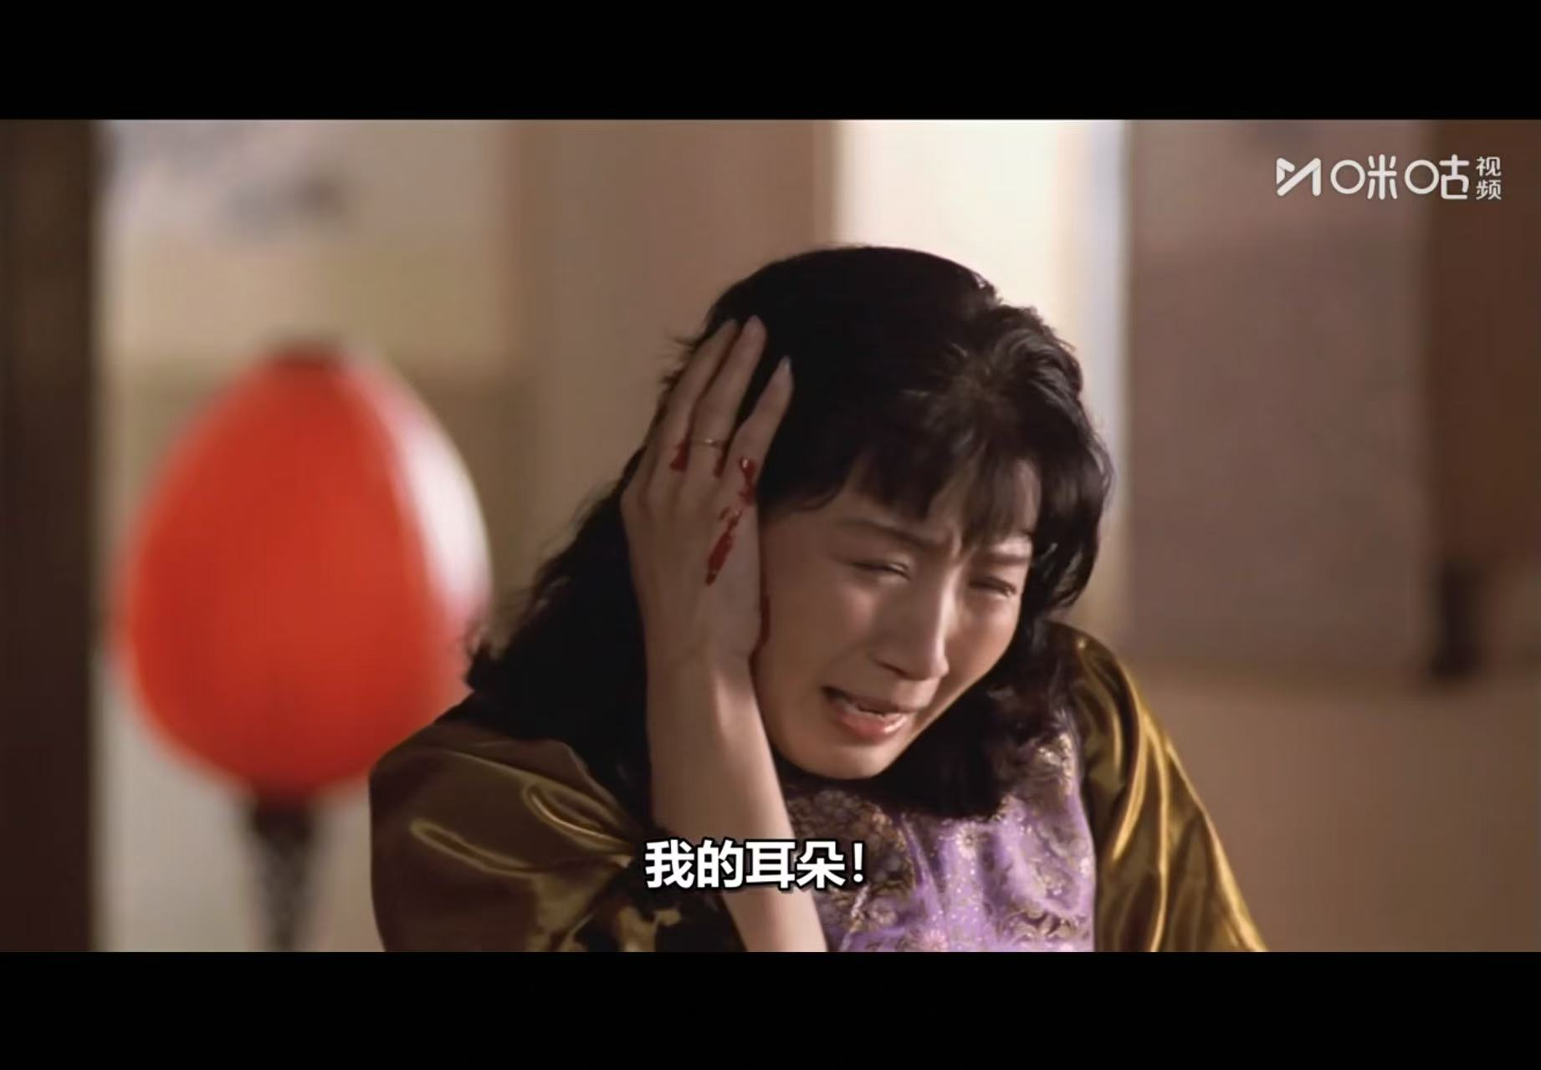 | 中近景 固定镜头 | 卓云手捂耳朵，鲜血从指缝中流出，表情痛苦扭曲。她身穿紫色旗袍，背景中模糊的红灯笼象征着陈府的权力与压迫。 | 约12秒 | 对白：“我的耳朵！”——卓云声音凄厉，充满痛苦与震惊。 | 红灯笼 | 红灯笼的暖光与卓云的痛苦表情形成强烈对比，象征权力与暴力的交织。鲜血的红色与灯笼的红色相互呼应，强化了视觉冲击力。
74 | 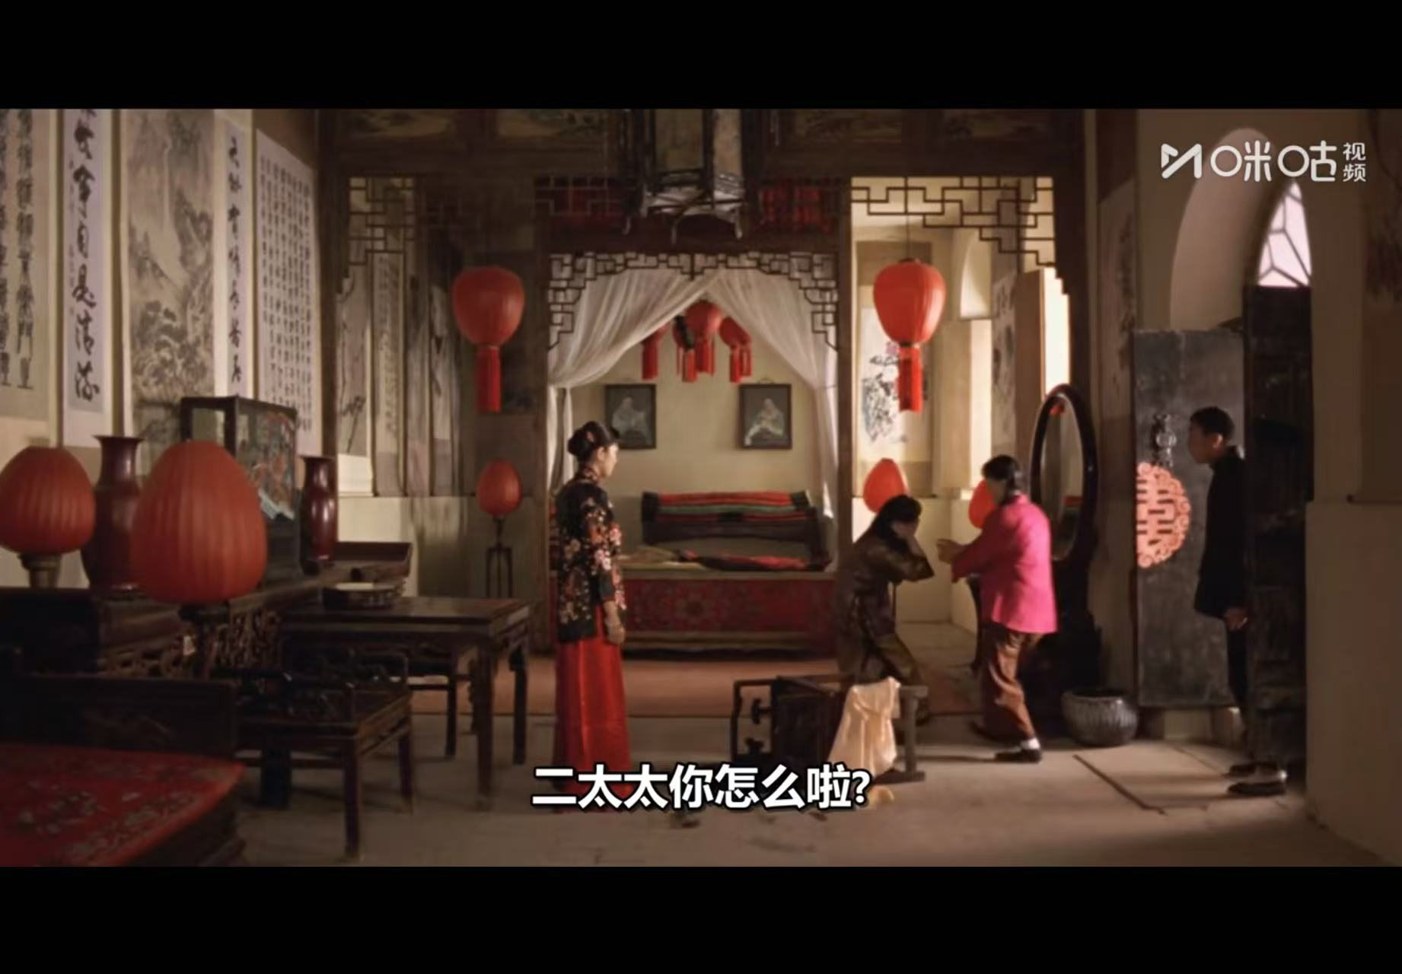 | 全景 固定镜头 | 卓云坐在椅子上，手捂流血的耳朵，表情痛苦。颂莲站在一旁，神情冷峻。仆人围在卓云身边，显得惊慌失措。 | 约10秒 | 对白：“二太太你怎么啦？”——仆人声音惊慌。背景音乐：紧张的弦乐，增强冲突感。 | 红灯笼、椅子、桌子 | 红灯笼的暖光与卓云的痛苦表情形成强烈对比，象征权力与暴力的交织。
75 | 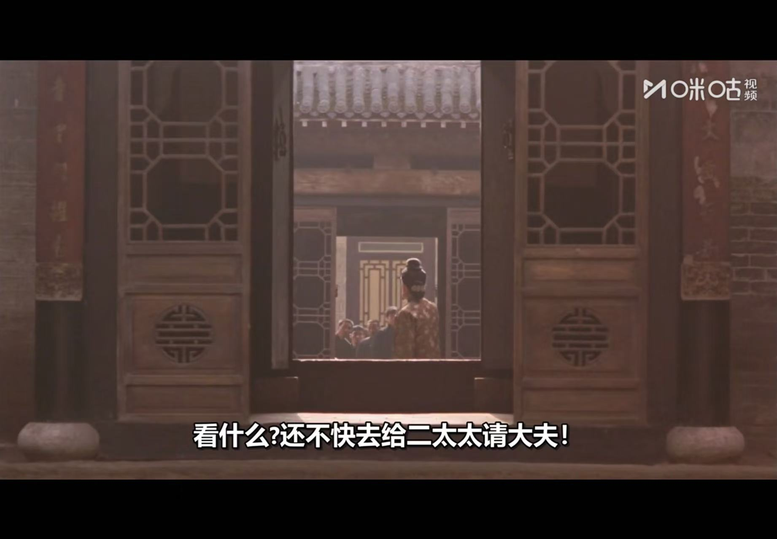 | 中景 固定镜头 | 颂莲命令仆人去请大夫，语气严厉，显示出她的强势与决绝。这一场景进一步揭示了颂莲的反抗精神。 | 约8秒 | 对白：“看什么？还不快去给二太太请大夫！”——颂莲声音严厉。背景音乐：紧张的弦乐，增强冲突感。 | 门、窗户 | 门、窗户 门框的对称构图强化了封建礼教的威严与封闭性。
76 | 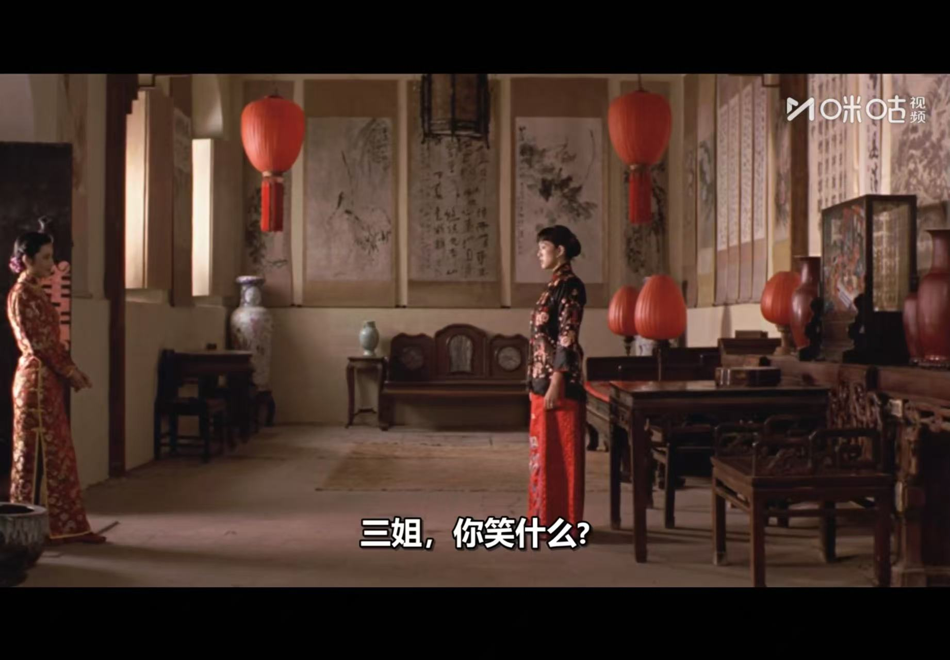 | 中景 固定镜头 | 颂莲与梅珊站在房间内，梅珊面带冷笑，颂莲神情严肃。颂莲与三太太梅珊对峙，梅珊的冷笑显示出她的幸灾乐祸。这一场景揭示了姨太太之间的复杂关系。 | 约10秒 | 对白：“三姐，你笑什么？”背景音乐：低沉的弦乐，增强压抑感。 | 红灯笼、桌子、椅子 | 红灯笼的暖光与梅珊的冷笑形成对比，象征权力与人性的扭曲。
77 | 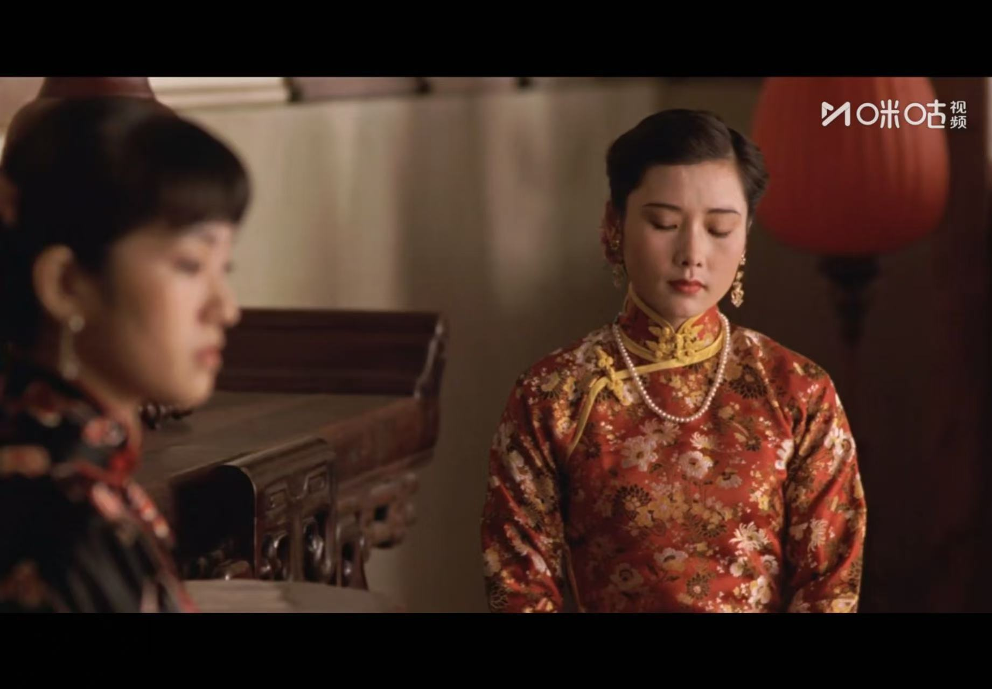 | 中近景 固定镜头 | 三太太梅珊（何赛飞饰）神情肃穆，目光低垂，似在沉思或压抑怒火。她身着红底花卉旗袍，佩戴珍珠项链，尽显贵气与威严。左侧模糊的颂莲（巩俐饰）侧脸暗示两人正在密谈，气氛凝重。 | 约8秒 | 对白，仅有轻微的呼吸声或环境音。背景音乐：低沉弦乐，营造压抑氛围。 | 珍珠项链、旗袍、木柜 | 红色旗袍象征权力与危险，珍珠项链增添贵气。暖色调灯光与人物表情形成反差，暗示表面平静下的暗流涌动。
78 | 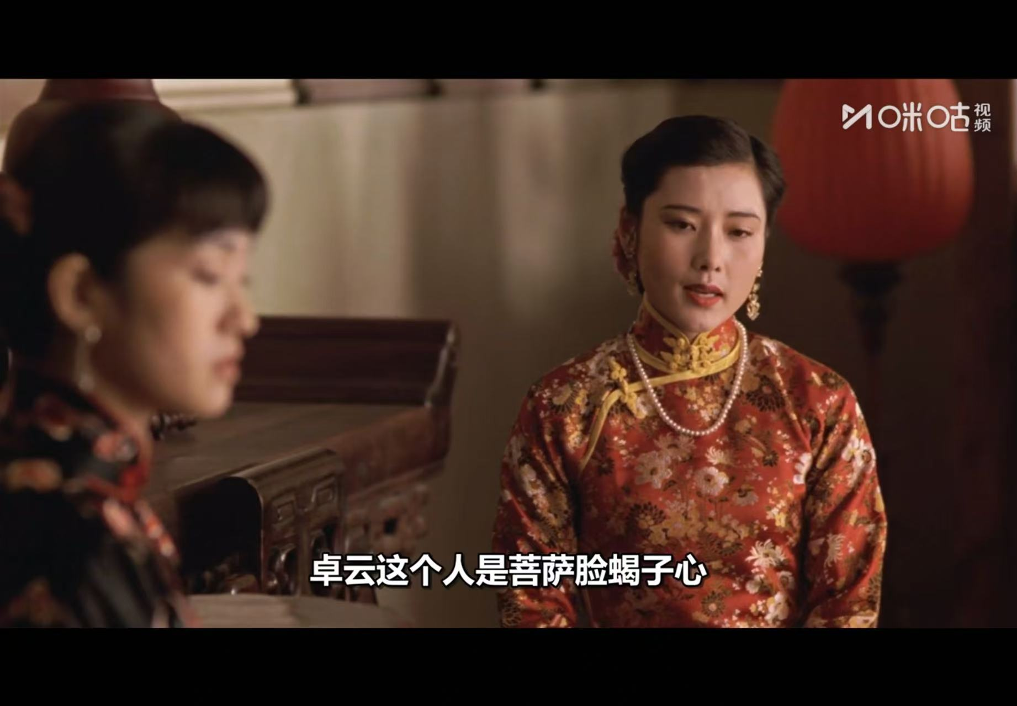 | 中近景 固定镜头 | 梅珊直言“卓云这个人是菩萨脸蝎子心”，揭露二太太的伪善本质。她的表情严肃，语气坚定，显示出对卓云的深刻洞察与不屑。颂莲则侧耳倾听，神情复杂，似在消化这一真相。 | 约10秒 | 对白：“卓云这个人是菩萨脸蝎子心”——梅珊声音清晰，语气冷峻。背景音乐：弦乐稍强，增强戏剧张力。 | 珍珠项链、旗袍、木柜 | 红色依旧主导画面，象征陈府内斗的残酷本质。梅珊的服饰细节（如刺绣）在特写中更显精致，凸显其身份与个性。
79 | 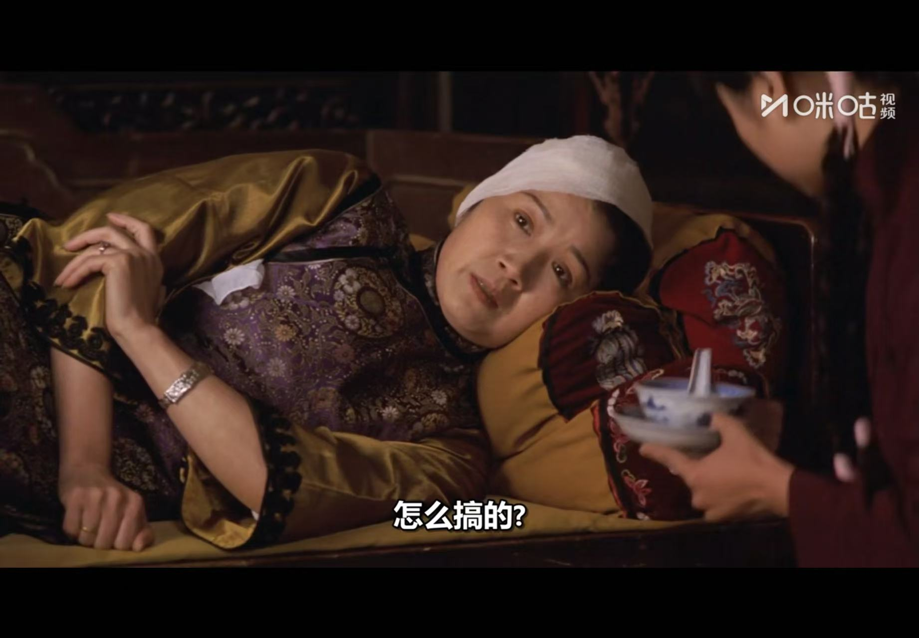 | 中景 固定镜头 | 二太太卓云（曹翠芬饰）头缠白纱，卧于床榻，手捂耳朵，表情痛苦。她身着紫底花纹旗袍，与前两图的红色形成对比，暗示其“受害者”姿态。右侧仆人手持药碗，显示其正在接受照料。 | 约12秒 | 对白：“怎么搞的？”——卓云声音虚弱，带有痛苦 | 白纱、药碗、床榻 | 紫色旗袍象征忧郁与伪装，白纱包扎形成视觉焦点，暗示其“受伤”状态。昏暗光线与痛苦表情共同营造出“受害者”的假象，实则为后续反转埋下伏笔。
80 | 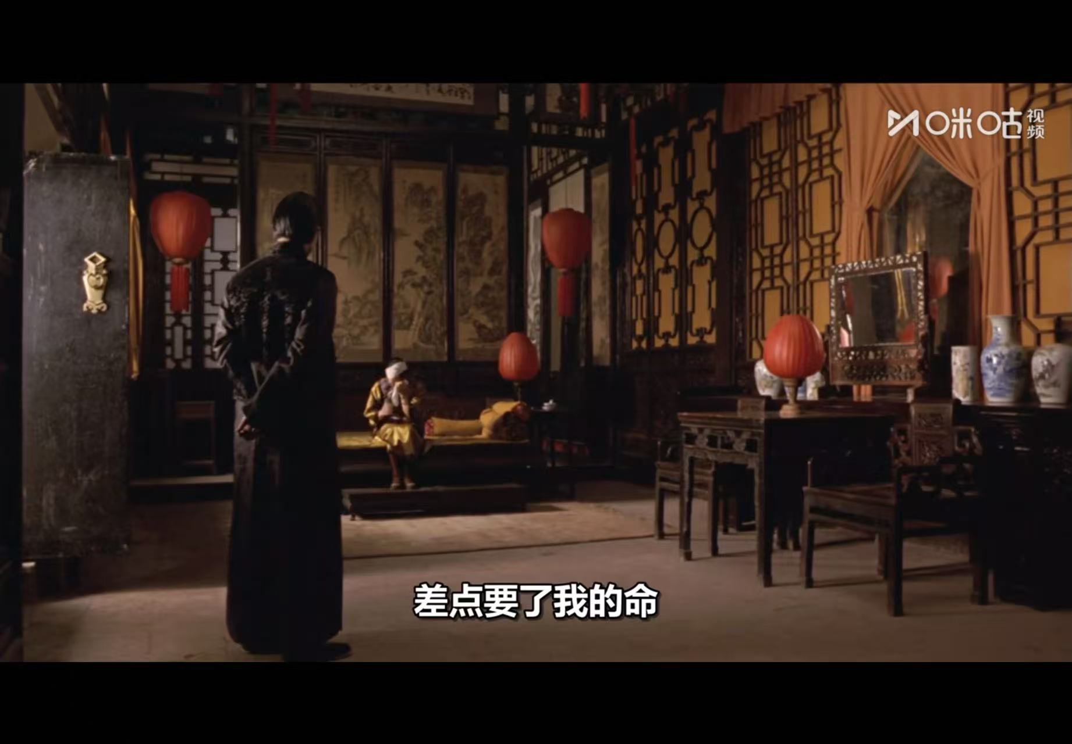 | 全景 固定镜头 | 面左侧是背对镜头的老爷，身着黑色长袍，双手背于身后，姿态威严。画面右侧是坐在床榻上的卓云，头缠白纱，手捂耳朵，表情痛苦。房间内陈设古朴，红灯笼高挂，形成视觉焦点。 对白：“差点要了我的命”——卓云声音虚弱，带有哭腔。 | 约12秒 | 对白：“差点要了我的命”——卓云声音虚弱，带有哭腔背景音乐：低沉弦乐，增强压抑感。。 | 红灯笼、床榻、白纱 | 红灯笼的暖光与卓云的白色头纱形成对比，象征“伤害”与“权力”的交织。老爷的黑色长袍在画面中占据主导，强化其权威与压迫感。
81 | 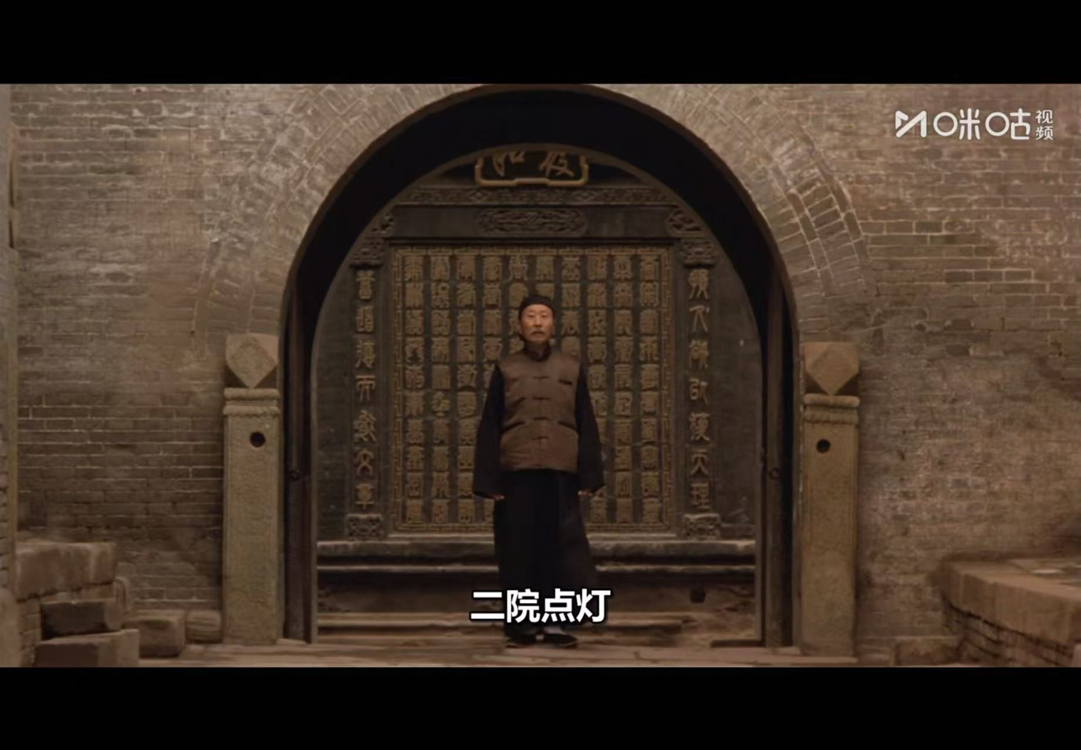 | 中景 固定镜头 | 老爷站在陈府大门前，命令“二院点灯”，象征其对姨太太们命运的绝对掌控。大门上的对联与雕刻强化了封建礼教的威严，老爷的身影在门框中显得渺小却不可撼动。 | 约8秒 | 对白：“二院点灯”——老爷声音低沉，带有命令性。背景音乐：无，仅有环境音。 | 大门、对联、雕刻 | 整体色调灰暗，仅老爷的棕色马甲略显暖色，象征其权力的“温度”。大门的对称构图强化了封建制度的不可撼动。
82 | 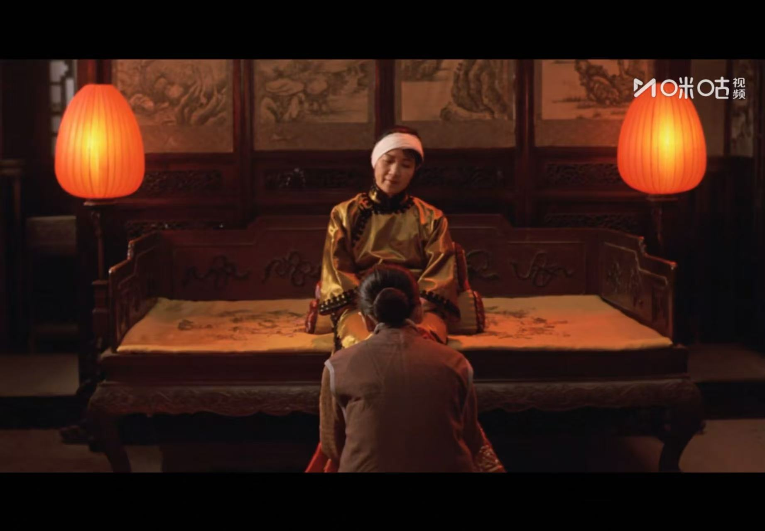 | 中景，聚焦于卓云与丫鬟的互动，同时保留部分环境细节。  固定镜头， | 此场景展现的是二太太卓云（曹翠芬饰）坐在雕花木榻上，接受丫鬟捶脚的仪式。这是影片中极具象征意义的“点灯”仪式的一部分，体现了封建礼教下妻妾等级制度的森严。卓云面带微笑，但眼神中透露出一丝狡黠，暗示她表面温和实则心机深沉。 | 约5秒 | 捶脚声、灯笼轻晃的风声、背景中隐约的古筝音乐，营造出压抑而庄重的氛围。 | 雕花木榻、大红灯笼、捶脚用的木槌。 | 整体色调偏暖红，灯笼的红色与卓云的黄色服饰形成对比，象征权力与欲望。深色背景则强化了封闭空间的压抑感。
83 | 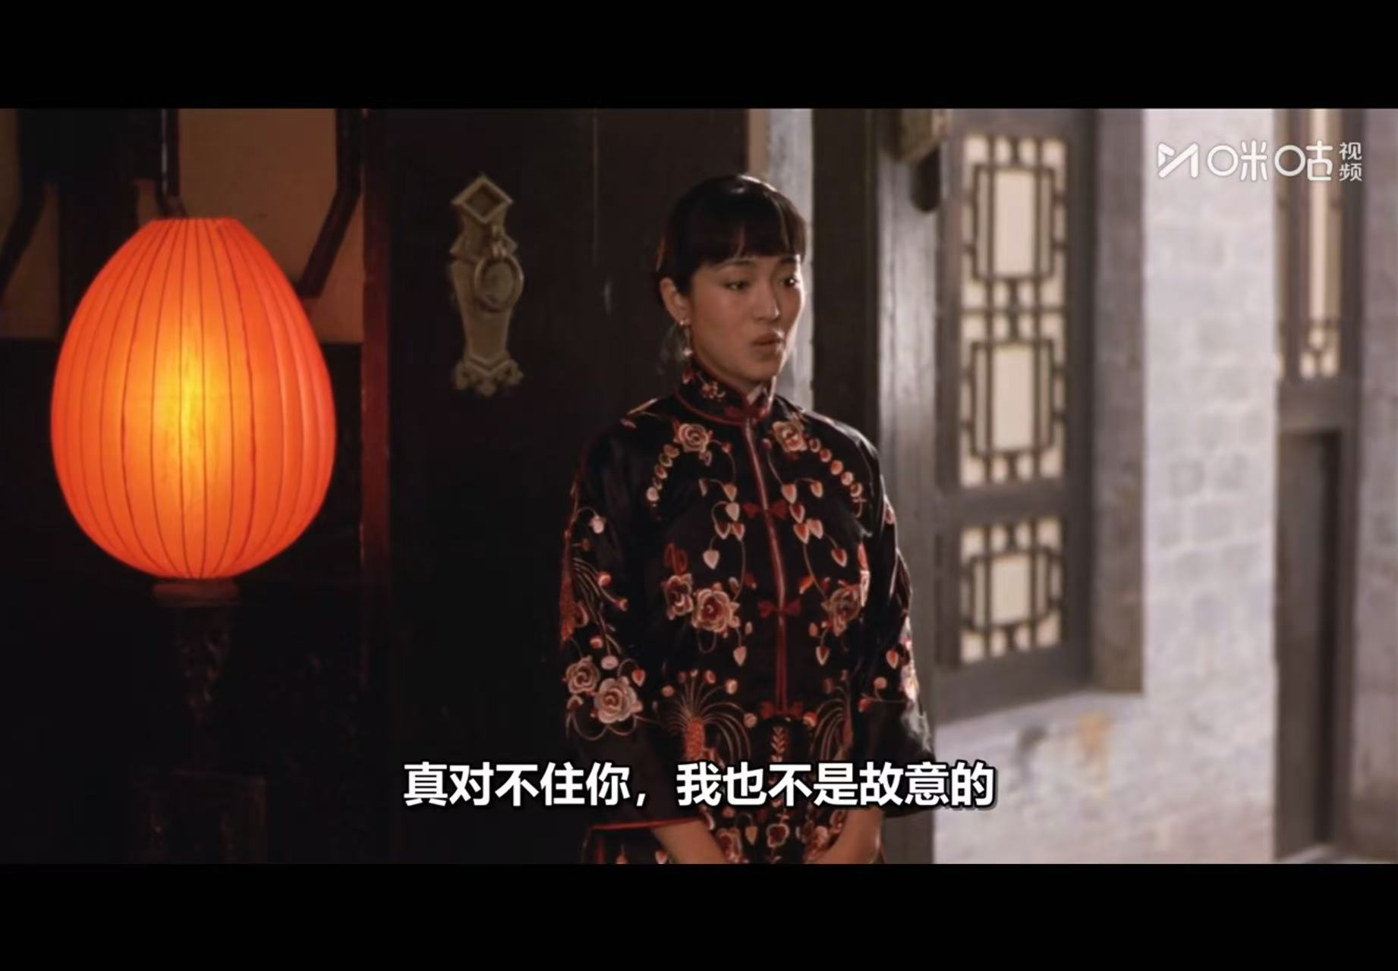 | 中近景，突出颂莲的面部表情和上半身动作。  固定镜头 | 颂莲身着黑色绣花旗袍，站在廊下，背景为传统中式门窗和一盏大红灯笼。她的目光低垂，神情复杂。字幕显示“真对不住你，我也不是故意的”。 | 约4秒 | “真对不住你，我也不是故意的”。 | 大红灯笼、中式门窗 | 黑色旗袍与红色灯笼形成强烈对比，象征颂莲内心的矛盾与压抑。整体影调偏暗，突出她身处封建牢笼中的无力感。
84 | 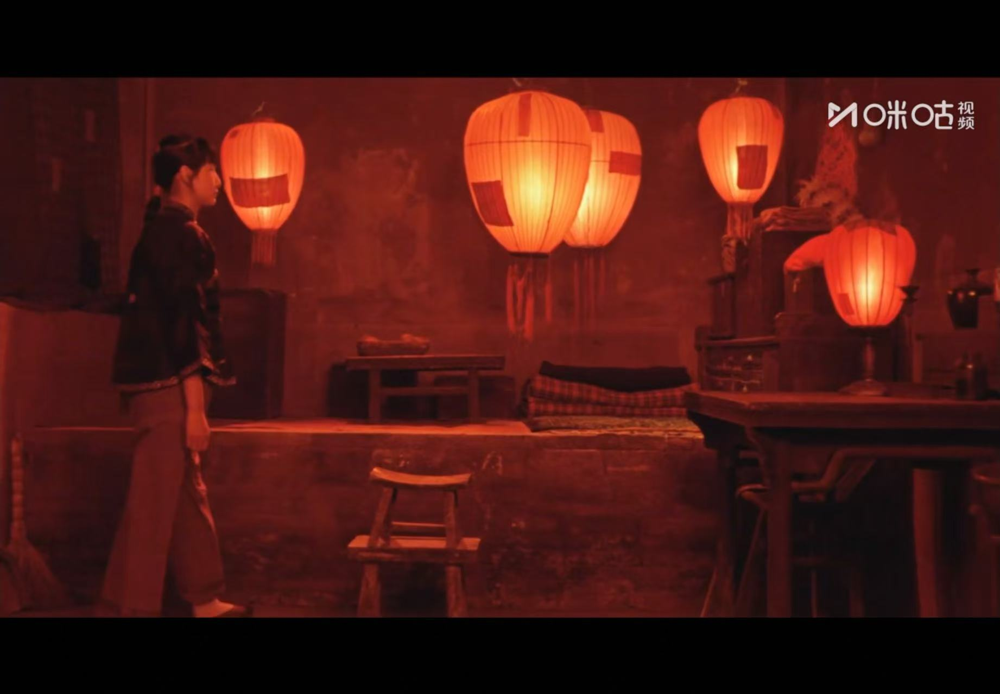 | 全景，展现人物与环境的整体关系。  固定镜头，强调环境的压迫感和人物的孤立无援。 | 此场景中，雁儿（孔琳饰）独自站在挂满红灯笼的院中，背对镜头，显得孤独而渺小。她作为颂莲的贴身丫鬟，却暗中觊觎“点灯”的权力，最终因僭越而被惩罚。 | 约6秒 | 灯笼晃动的风声、远处隐约的脚步声，营造出紧张而压抑的氛围。 | 大红灯笼、木凳、木桌。 | 整体色调为浓烈的红色，象征着权力、欲望与危险。雁儿的深色服饰与红色背景形成强烈对比，突显她的卑微与无助。红色灯笼的密集排列不仅增强了视觉冲击力，也象征着封建礼教对个体的吞噬。
85 | 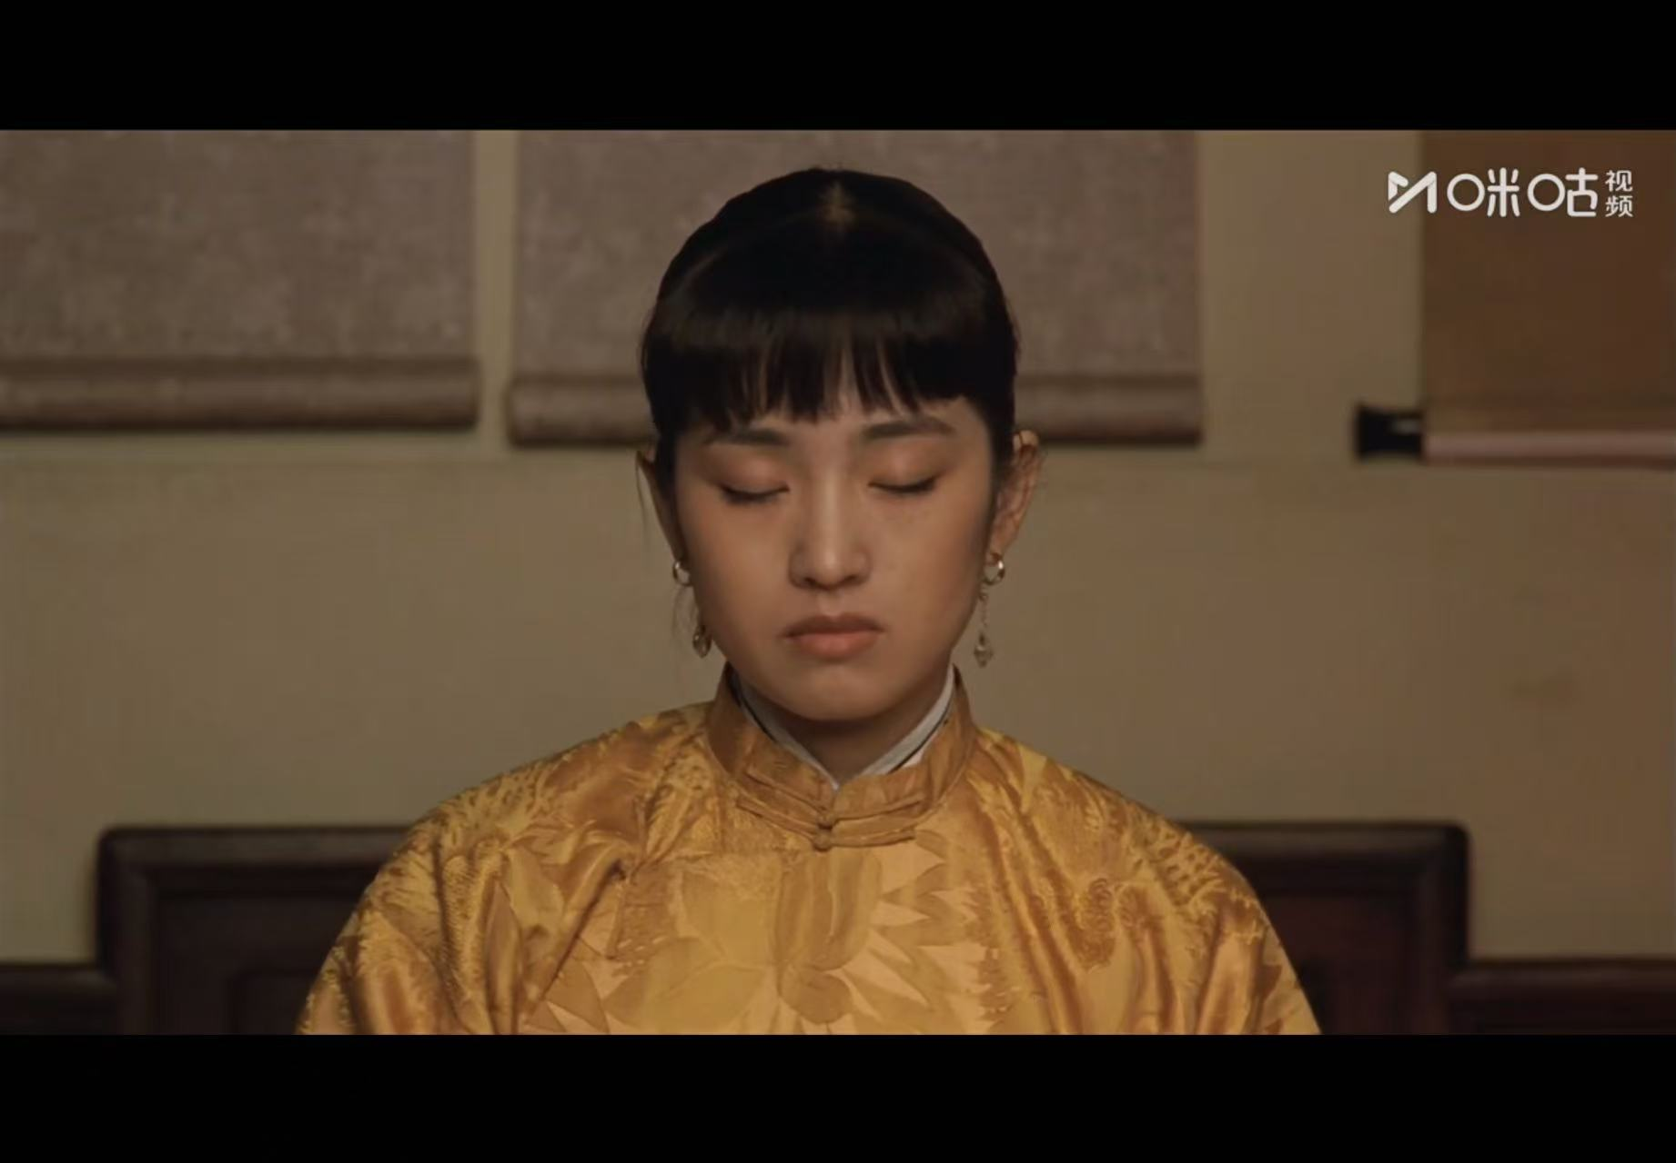 | 中景，聚焦于颂莲的面部表情和上半身动作。  固定镜头，强调颂莲的静态表情，增强情绪张力。 | 此场景展现的是四太太颂莲（巩俐饰）坐在室内，神情复杂。她身着黄色传统服饰，背景为中式屏风，整体氛围显得压抑而庄重。颂莲的表情既有无奈也有挣扎，反映了她在陈府中逐渐被同化却又挣扎的内心状态。 | 约5秒 | 背景中隐约的古筝音乐，营造出压抑而庄重的氛围 | 中式屏风 | 黄色服饰与背景的暖色调形成对比，象征颂莲内心的矛盾与压抑。整体影调偏暖，突出她身处封建牢笼中的无力感。
86 | 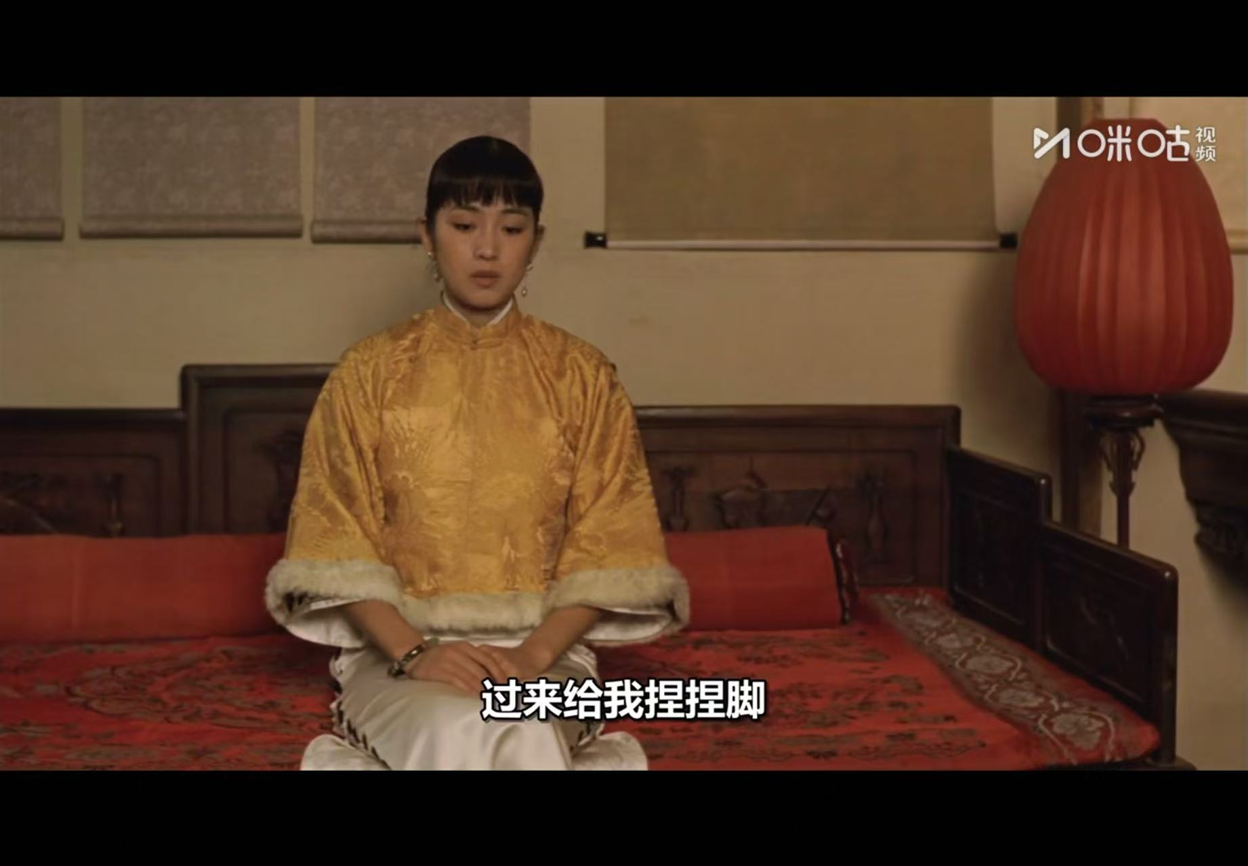 | 中近景，突出颂莲的面部表情和上半身动作。  固定镜头，聚焦于颂莲的静态表情，增强情绪张力。 | 此场景中，颂莲坐在床上，神情严肃，字幕显示“过来给我捏捏脚”。这句台词暗示她试图通过命令丫鬟来获得一丝权力感，反映了她在陈府中逐渐适应并利用封建礼教的手段。 | 约4秒 | 颂莲的台词、背景中轻微的风声和远处的灯笼晃动声 | 中式屏风、大红灯笼 | 黄色服饰与红色灯笼形成强烈对比，象征颂莲内心的矛盾与压抑。整体影调偏暖，突出她身处封建牢笼中的无力感。
87 | 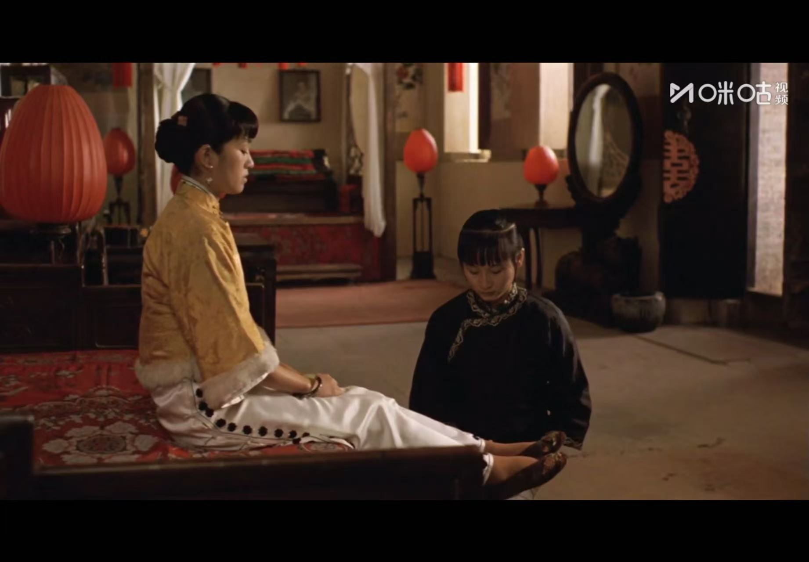 | 中景，聚焦于颂莲与雁儿的互动，同时保留部分环境细节。  固定镜头，强调仪式的庄重与不可动摇。 | 此场景展现颂莲坐在床上，雁儿跪坐于地为其捶脚。这一画面极具视觉冲击力，象征着封建礼教下妻妾等级制度的森严。颂莲的表情既有无奈也有挣扎，反映了她在陈府中逐渐被同化却又挣扎的内心状态。 | 约5秒 | 捶脚声、背景中隐约的古筝音乐，营造出压抑而庄重的氛围。 | 中式屏风、大红灯笼 | 黄色服饰与红色灯笼形成强烈对比，象征颂莲内心的矛盾与压抑。整体影调偏暖，突出她身处封建牢笼中的无力感。
88
89
90
91

、

读解：
1、关于转场
在45分钟至75分钟的叙事段落中，影片的转场手法高度服务于“空间封闭性”与“权力循环性”的主题表达。导演张艺谋大量采用硬切（Hard Cut）与匹配剪辑（Match Cut），极少使用淡入淡出或叠化等柔化过渡，强化了时间的冷峻与制度的不可抗拒。例如，从二太太卓云在房中接受捶脚的场景（45分30秒）直接硬切至四太太颂莲在自己房中模仿点灯仪式（46分12秒），两个空间在构图、灯笼位置、人物姿态上高度相似，形成“镜像式转场”，暗示妻妾们在封建礼教下行为模式的同质化。这种转场不提供情绪缓冲，迫使观众直面制度对人性的复制与异化。另一处关键转场发生在58分钟，从颂莲在庭院中目睹雁儿被罚跪的远景，直接切至雁儿在柴房中冻死的特写。这一转场没有过渡镜头，仅通过声音（风声骤停、心跳声放大）完成情绪跳跃，制造出强烈的命运突变感。这种“断裂式转场”打破了线性时间的流畅性，凸显了封建家族中个体生命的脆弱与无常。
此外，影片还利用灯笼的明灭作为视觉转场线索。例如，63分钟，三太太梅珊房中灯笼熄灭，画面黑场，随即切至颂莲房中灯笼被点亮。灯笼作为权力符号，在转场中承担了“时间刻度”与“命运开关”的双重功能，使转场本身成为叙事的一部分。
2、关于镜头
此段落中，镜头语言高度风格化，以固定镜头为主，辅以少量缓慢推拉，构建出一种“凝视式”的观看体验。固定镜头的使用，使画面如同中国传统绘画中的“卷轴”，人物在画框内移动，空间被压缩成一种仪式化的舞台。例如，52分钟，颂莲命令雁儿为她捶脚的场景，采用中景固定镜头，人物位于画面中央，背景是深色木质屏风与两盏大红灯笼。这种构图将人物框定在“权力中心”，同时灯笼的红色与人物服饰的黄色形成强烈对比，视觉上强化了“被观看”与“被规训”的状态。镜头角度多为平视或微俯视，极少使用仰拍。平视镜头使观众与人物处于同一高度，产生一种“旁观者”的疏离感；而微俯视则暗示了人物在封建结构中的“被压”状态。例如，67分钟，雁儿跪在雪地中，镜头从高处俯拍，她渺小的身影被巨大的庭院与灯笼包围，空间压迫感达到顶峰。此外，影片在表现人物心理时，会突然插入特写镜头。例如，55分钟，颂莲听到雁儿在背后议论她时，镜头迅速切至她紧握的拳头与微颤的嘴唇，特写放大了情绪的张力，使观众能感受到她内心的愤怒与压抑。

3、关于剪辑
剪辑节奏在此段落中呈现出“慢—快—慢”的波浪式结构，与人物情绪的起伏紧密呼应。前半段（45-55分钟）剪辑节奏缓慢，镜头时长多在8-12秒，强调仪式的庄重与空间的静止。例如，点灯、捶脚、更衣等仪式性动作被完整呈现，剪辑点落在动作的完成时刻，形成一种“仪式感”的节奏。
中段（55-65分钟）剪辑节奏加快，镜头时长缩短至3-5秒，尤其在表现颂莲与雁儿的冲突时，剪辑点频繁切换于两人面部表情之间，制造出紧张的对峙氛围。例如，60分钟，颂莲质问雁儿是否偷穿她的衣服，剪辑在颂莲的怒视与雁儿的低头之间快速切换，节奏紧凑，情绪激烈。后段（65-75分钟）剪辑节奏再次放缓，镜头时长回归8秒以上，尤其在表现雁儿死亡与颂莲疯癫的场景中，长镜头与慢剪辑共同营造出一种“宿命感”。例如，72分钟，颂莲在雪地中奔跑，镜头缓慢拉远，她逐渐变小，最终融入红色灯笼的海洋，剪辑在此处几乎停滞，让观众沉浸于悲剧的余韵中。剪辑还通过声音先行与画面滞后的手法增强戏剧性。例如，68分钟，先听到雁儿的咳嗽声，画面才切至她冻僵的身体，声音引导观众情绪，画面则提供视觉冲击，形成“听觉—视觉”的双重打击。
4、长镜头：假孕风波
。
a 声音
在这一长镜头中，声音设计极为精妙，它不仅是环境的再现，更是人物心理与叙事节奏的隐形推手。镜头伊始，画面内是颂莲房中死一般的寂静，仅有她沉重的呼吸声与偶尔的衣料摩擦声，这种“静”并非安宁，而是风暴前的压抑，是她内心焦虑与不安的外化。随着镜头缓慢横移，画外音开始介入——先是远处走廊里丫鬟们压低嗓音的窃窃私语，内容模糊却充满暗示性，这种“不可见之声”极大地增强了空间的纵深感与神秘感，让观众意识到颂莲并非孤立存在，而是被整个陈府的“目光”与“议论”所包围。紧接着，风声由弱渐强，穿过雕花窗棂，发出“呜呜”的声响，这风声既是自然环境的写照，更象征着封建礼教如无形之手般无处不在的压迫。风声中夹杂着远处灯笼轻晃的“吱呀”声，这声音细碎却刺耳，如同命运的齿轮在缓缓转动，预示着不可逆转的悲剧走向。当镜头最终移至庭院，风声达到高潮，几乎掩盖了所有其他声响，此时颂莲的身影在风中显得更加渺小与无助，声音在此刻完成了从“个体情绪”到“环境暴力”的转化，让观众深刻感受到个体在庞大制度面前的无力感。

b 色彩
色彩在该长镜头中承担了强烈的象征功能与情绪引导作用。镜头起始部分，画面以深红、暗黄为主色调，颂莲身着暗红色旗袍，床帐、地毯、屏风皆为红色系，但这些红色并非鲜艳夺目，而是沉郁、厚重，甚至带有一丝暗沉的血色感。这种“压抑的红”象征着颂莲虽身处“点灯”体系的核心，享受着表面的荣宠，但其内心已被制度腐蚀，精神世界正走向枯萎。随着镜头向右横移，画面中的红色逐渐被走廊的灰黑木色稀释，墙壁的灰白、地板的深褐、门窗的墨黑，构成了一种冷峻、肃杀的视觉氛围。这种色彩的过渡，象征着颂莲从“权力中心”向“边缘地带”的滑落，也暗示了她与陈府核心权力结构的疏离。当镜头最终定格于庭院，大面积的灰白雪地与暗红灯笼形成强烈对比，雪的“白”象征着纯洁与死亡，灯笼的“红”则象征着制度的暴力与虚伪，两者并置，构成了一幅极具视觉冲击力与哲学意味的画面，揭示了封建礼教“以美为名，行恶之实”的本质。
c角度
该长镜头始终采用平视角度，摄影机高度与人物视线齐平，这种视角选择极具深意。它避免了仰拍带来的“神圣感”或“压迫感”，也规避了俯拍造成的“卑微感”或“物化感”，而是将观众置于与人物平等的位置，使观众仿佛置身于陈府的走廊之中，成为沉默的旁观者。这种“平视”并非冷漠，而是一种“共情式”的凝视——观众能清晰看到颂莲脸上的表情变化，能感受到她内心的挣扎与无奈，同时又能保持一定的理性距离，去审视整个事件的荒谬性与悲剧性。此外，平视角度还强化了空间的“对称性”与“封闭性”。陈府的建筑结构本就讲究对称，平视镜头将这种对称性完美呈现，走廊两侧的门窗、灯笼、屏风如同镜像般排列，营造出一种“迷宫”般的视觉效果。这种空间的封闭感与对称感，象征着封建礼教的严密结构与不可逾越，人物在其中的移动，无论向左还是向右，最终都只能回到原点，无法逃脱制度的牢笼。平视角度在此刻成为了一种“制度视角”，它不偏不倚，冷峻地记录着一切，让观众在“观看”中完成对制度的“反思”。

d运动（摄影机运动）
摄影机运动是该长镜头的灵魂所在。镜头以极慢的速度向右横移，运动轨迹平稳如钟摆，无任何抖动或加速，这种“机械式”运动模仿了封建制度的运行逻辑——冷漠、恒定、不可阻挡。镜头的移动不是跟随人物，而是“巡视”空间，仿佛陈府本身在审视它的居民，这种“非人化”的运动方式，让观众感受到一种无形的压迫感。镜头的横移并非直线，而是带有轻微的“呼吸感”，在经过门窗、屏风等障碍物时，速度会略有变化，这种微妙的节奏变化，如同人物的呼吸与心跳，让机械的运动带上了生命的温度。当镜头经过颂莲时，速度会稍作停顿，仿佛在“凝视”她的痛苦；当镜头移向庭院时，速度又会略微加快，仿佛在“催促”命运的降临。这种“有意识”的运动，让镜头成为了一个“沉默的叙述者”，它不言不语，却通过运动轨迹，将人物的命运与制度的暴力，无声地传递给观众。
e关于道具
镜头中依次出现大红灯笼、雕花木榻、中式屏风、铜制香炉、雪地石阶等道具，这些道具不仅是环境装饰，更是权力结构的物化象征。灯笼代表宠幸与权力，是整个陈府运行的核心符号；木榻代表身份与等级，不同太太的木榻在材质、大小、位置上都有严格区分；屏风代表隔离与窥视，它既是空间的分隔，也是视线的遮挡，象征着封建礼教下人与人之间的隔阂与猜忌；香炉代表仪式与规训，每日的点灯、捶脚、更衣，皆需在香炉的烟雾缭绕中完成，这些仪式是制度对个体进行“驯化”的手段。这些道具在镜头中并非静止存在，而是随着镜头的移动，依次进入与退出画面，它们的排列顺序、位置关系、大小比例，都经过精心设计，构成了一张无形的“权力网络”。例如，灯笼始终位于画面的高处，象征着权力的至高无上；木榻位于画面的中心，象征着个体在制度中的“被安置”状态；屏风位于画面的边缘，象征着个体与外部世界的隔绝。道具在此刻成为了一种“视觉语言”，它们不言不语，却通过自身的存在与位置，讲述着一个关于权力、等级、规训的故事。
f关于音乐
此段落无背景音乐，仅依靠环境音构建氛围。这种“去音乐化”处理，是张艺谋在本片中的大胆尝试，也是其艺术成就的重要体现。音乐的缺席，让画面更具真实感与压迫感，观众无法依靠音乐的旋律与节奏来调节情绪，只能直面画面与声音所营造的压抑氛围，这种“赤裸”的观看体验，让观众的感官被完全打开，对人物的痛苦与制度的暴力，产生更直接、更强烈的感受。环境音在此刻承担了音乐的功能。风声、脚步声、灯笼晃动声、远处的低语声，这些声音如同音符般，在画面中交织、碰撞、回响，构成了一首“无声的交响乐”。风声是低音部，沉稳而厚重，象征着制度的永恒与不可抗拒；脚步声是中音部，急促而慌乱，象征着个体的挣扎与不安；灯笼晃动声是高音部，细碎而刺耳，象征着命运的无常与残酷。这些声音的组合，形成了一种独特的“听觉节奏”，它与镜头的运动节奏、人物的动作节奏相互呼应，共同构建了一个完整而富有张力的叙事空间。
g关于人数
该长镜头中的人物数量极少，仅有颂莲一人，以及在画外音中提及但未出现的丫鬟。这种“少人数”设计，是影片“封闭性”主题的重要体现。陈府虽大，人物众多，但在这一镜头中，观众只能看到颂莲一人，这种“孤独感”并非物理上的独处，而是心理上的孤立。颂莲身处陈府的核心，却被所有人“观看”与“议论”，她看似拥有权力，实则被权力所囚禁，这种“众目睽睽下的孤独”，是封建礼教下女性命运的典型写照。画外音中丫鬟的低语，进一步强化了这种“少人数”带来的“多目光”效果。观众虽未看到丫鬟，但能听到她们的声音，这种“不可见”与“可闻”的对比，让观众意识到颂莲的“被观看”状态是全方位的，无论她身处何地，无论她是否在场，她始终是陈府“目光”的焦点。这种“少人数”与“多目光”的矛盾，揭示了封建礼教下个体的“物化”与“符号化”——颂莲不再是“人”，而是“四太太”，是“点灯者”，是“被观看的对象”。
h关于场景
该长镜头的场景从颂莲的卧房，经由走廊，最终移至庭院，这一空间转换过程，是人物心理变化与叙事主题深化的重要载体。卧房是颂莲的“私人空间”，也是她“权力空间”的象征，这里充满了红色、暖色、软装，象征着她表面的荣宠与内心的虚妄。走廊是“过渡空间”，连接着不同的房间与庭院，这里光线昏暗、色调冷峻、结构对称，象征着颂莲从“私人”向“公共”、从“个体”向“制度”的过渡。庭院是“公共空间”，也是“自然空间”，这里雪地茫茫、灯笼高挂、寒风凛冽，象征着颂莲最终的“被放逐”与“被审判”。场景的转换并非简单的空间移动，而是人物命运的“隐喻式”呈现。从卧房到走廊，象征着颂莲从“自我欺骗”走向“现实觉醒”；从走廊到庭院，象征着颂莲从“制度内部”走向“制度外部”，从“被宠幸者”走向“被牺牲者”。场景在此刻成为了一种“命运地图”，它不言不语，却通过空间的转换，将颂莲的命运轨迹，清晰地展现在观众面前。

总结与感悟：
大红灯笼高高挂》的观看体验，是一场被精心设计的“窒息之旅”。影片以民国时期为背景，讲述了女学生颂莲因家道中落，被迫嫁入北方封建大宅陈府，成为四太太的故事。在45分钟至75分钟的核心段落里，颂莲的命运轨迹清晰可见：从初入府邸时带着知识分子的清高与反抗意识，到逐渐被“点灯、捶脚”的权力仪式所诱惑，开始模仿二太太卓云的手段争宠，甚至编造怀孕谎言；再到谎言被揭穿后遭“封灯”惩罚，精神防线彻底崩塌，最终在目睹三太太梅珊被处决的惨剧后，彻底陷入疯癫。这一过程并非一蹴而就，而是在一次次权力的施舍与剥夺、希望的燃起与熄灭中，被封建礼教这台精密的机器慢慢碾碎。影片中的陈府，是一个封闭的微型社会。高墙深院，对称的格局，永远灰蓝色的天空，构成了一个无法逃脱的囚笼。这里的“规矩”就是法律，“点灯”意味着权力与荣耀，“封灯”则等同于社会性死亡。颂莲的悲剧，不在于她嫁给了一个不爱的人，而在于她被迫进入了一个将人异化为符号的系统。她不再是“颂莲”，而是“四太太”，她的价值完全由陈老爷的宠幸与否决定。红灯笼的猩红，不再是喜庆的象征，而是权力的诱惑、欲望的鲜血和被吞噬的生命力。捶脚的声响，也不再是简单的身体按摩，而是权力规训的仪式，让女性在感官的短暂满足中，主动臣服于这套吃人的制度。观看这部电影，最深刻的感悟是封建礼教对人性的系统性摧毁。这种摧毁不是通过血腥的暴力，而是通过一种温柔的、仪式化的、无处不在的规训。府的女人们，无论是看似温和实则心机深沉的二太太卓云，还是敢爱敢恨却最终惨死的三太太梅珊，抑或是卑微却野心勃勃的丫鬟雁儿，她们都是这个制度的受害者。但更可怕的是，她们在受害的同时，也成为了制度的共谋者。她们为了争夺那一点点可怜的权力，彼此倾轧、告密、陷害，将矛头对准了同样是弱者的同类。颂莲对雁儿的惩罚，正是这种“女性互害”的缩影，它揭示了制度最残忍的一面：它不仅压迫你，还让你去压迫别人，让你在罪恶中越陷越深，最终无法自拔。影片中的陈老爷始终没有露出正脸，这是一个极具象征意义的设计。他不再是某个具体的男人，而是整个父权制度和封建权力的化身。他的存在是抽象的、无处不在的，他的意志通过“规矩”和“仪式”来执行，无需露面，也无需负责。这种模糊化处理，让批判的矛头从个人转向了整个制度，使得影片的悲剧性更具普遍性和深刻性。观看《大红灯笼高高挂》，带来的不仅是对旧时代女性命运的同情，更是一种对人性在极端环境下如何异化的警醒。它像一面镜子，照出了制度暴力如何以“文明”和“规矩”的名义，悄无声息地吞噬个体的灵魂。颂莲的疯癫，是她对这个无法反抗的制度的最后反抗，也是她精神世界的彻底崩溃。影片结尾，又一个年轻的女子被抬进陈府，红灯笼再次高高挂起，预示着这场悲剧将永无止境地循环下去，留给观众的，是无尽的悲凉与沉重的思考。

